BLUEPRINT BUSINESS PROCESS
04.01 Production & Shop Floor
Bill of Materials
Shop Floor Master Data
Production Order
Issue for Production
Shop Floor Control
Receipt from Production

Project Name | PT. Urecel Indonesia
Team Lead | Jennie Lou

Approved by | Name | Signature
Project Manager | Irwan Augusta
 | Iwan Budi Saputro
 | Petrus Eka Margo
Business Process Owner | Bayu Pramono
 | Irwan Augusta
 | Syarif Ahmad Nur
 | Ahmad Lala Saladin
 | Herry Setyadi

Table of Contents

1. Preface 6
1.1. End to End Process Flow of Production & Shop Floor 6
1.2. Explanation of Standard SAP Process 6
2. Individual Process Flow 9
2.1. Bill of Materials Process Flow 9
2.1.1. Explanation of Bill of Materials Process Flow 10
2.1.2. Document Setting 12
2.1.3. Approval Rule 12
2.1.4. Alert/Notification 12
2.1.5. Journal Entry 12
2.1.6. List of Form 12
2.1.7. Remarks 12
2.2. Work Center Group & Work Center Process Flow 14
2.2.1. Explanation of Work Center Group & Work Center Process Flow 15
2.2.2. Document Setting 17
2.2.3. Approval Rule 17
2.2.4. Alert/Notification 17
2.2.5. Journal Entry 17
2.2.6. List of Form 17
2.2.7. Remarks 17
2.3. Route Master Data Process Flow 22
2.3.1. Explanation of Route Master Data Process Flow 23
2.3.2. Document Setting 25
2.3.3. Approval Rule 25
2.3.4. Alert/Notification 25
2.3.5. Journal Entry 25
2.3.6. List of Form 25
2.3.7. Remarks 25
2.4. Shift Master Data Process Flow 28
2.4.1. Explanation of Shift Master Data Process Flow 29
2.4.2. Document Setting 30
2.4.3. Approval Rule 30
2.4.4. Alert/Notification 30
2.4.5. Journal Entry 30
2.4.6. List of Form 30
2.4.7. Remarks 30
2.5. Standard Criteria Master Data Process Flow 31
2.5.1. Explanation of Standard Criteria Master Data Process Flow 32
2.5.2. Document Setting 33
2.5.3. Approval Rule 33
2.5.4. Alert/Notification 33
2.5.5. Journal Entry 33
2.5.6. List of Form 33
2.5.7. Remarks 33
2.6. Standard Specification Process Flow 37
2.6.1. Explanation of Standard Specification Process Flow 38
2.6.2. Document Setting 40
2.6.3. Approval Rule 40
2.6.4. Alert/Notification 40
2.6.5. Journal Entry 40
2.6.6. List of Form 40
2.6.7. Remarks 40
2.7. Reject Master Data Process Flow 41
2.7.1. Explanation of Reject Master Data Process Flow 42
2.7.2. Document Setting 43
2.7.3. Approval Rule 43
2.7.4. Alert/Notification 43
2.7.5. Journal Entry 43
2.7.6. List of Form 43
2.7.7. Remarks 43
2.8. Production Order Process Flow 45
2.8.1. Explanation of Production Order Process Flow 46
2.8.2. Document Setting 50
2.8.3. Approval Rule 50
2.8.4. Alert/Notification 50
2.8.5. Journal Entry 50
2.8.6. List of Form 50
2.8.7. Remarks 52
2.9. Issue for Production Process Flow 54
2.9.1. Explanation of Issue for Production Process Flow 55
2.9.2. Document Setting 57
2.9.3. Approval Rule 57
2.9.4. Alert/Notification 57
2.9.5. Journal Entry 57
2.9.6. List of Form 57
2.9.7. Remarks 58
2.10. Shop Floor Process Flow 60
2.10.1. Explanation of Shop Floor Process Flow 61
2.10.2. Document Setting 63
2.10.3. Approval Rule 63
2.10.4. Alert/Notification 63
2.10.5. Journal Entry 63
2.10.6. List of Form 63
2.10.7. Remarks 66
2.11. Receipt from Production Process Flow 68
2.11.1. Explanation of Receipt from Production Process Flow 68
2.11.2. Document Setting 69
2.11.3. Approval Rule 69
2.11.4. Alert/Notification 69
2.11.5. Journal Entry 69
2.11.6. List of Form 69
2.11.7. Remarks 70
3. Functional Gap 71
3.1. Validation 71
3.1.1. SP Transaction Notification 71
3.1.2. SP Post Transaction Notice 79
3.1.3. Addon 80
3.1.4. Formatted Search 105
3.2. User-Defined Field (UDF) 106
3.3. User Defined Object (UDO) 110
3.4. User Defined Table (UDT) 126
3.5. Other 131
3.5.1. Saved Query 131
3.5.2. List of Form (Addon) 132
3.5.3. iReapBiz 143
3.6. Report 165
4. Integration 172
4.1. Application/System 1 172
5. Comments 172
6. Version Control 173

Preface

End to End Process Flow of Production & Shop Floor
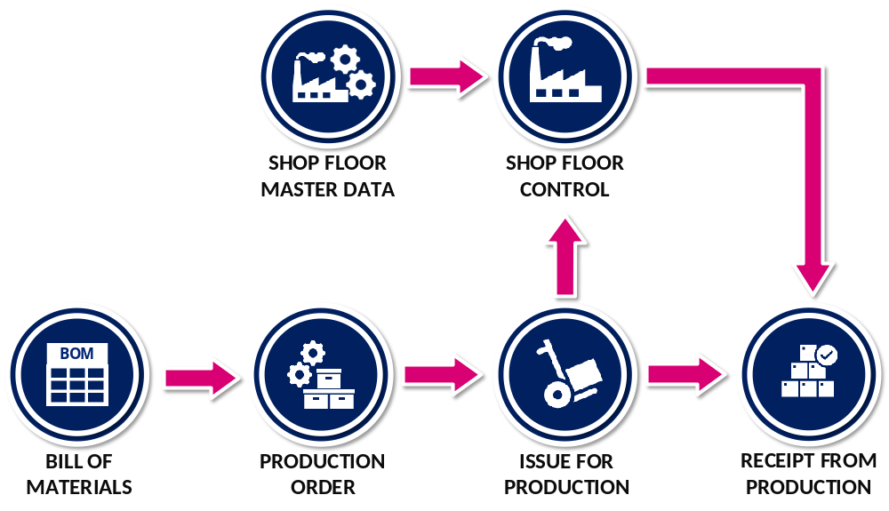

Explanation of Standard SAP Process
Proses produksi melibatkan pencatatan dan pengelolaan aktivitas manufaktur atau perakitan. Modul ini memungkinkan perusahaan untuk mengontrol bahan baku, proses produksi, dan produk jadi secara efisien.
- Bill of Materials
Bill of Materials mengacu pada daftar item dan sumber daya yang diperlukan untuk memproduksi suatu produk jadi. BOM dapat memiliki beberapa tingkat, di mana item komponen juga bisa merupakan hasil produksi dari BOM lain. Misalnya, pintu kayu dapat diproduksi dari BOM tingkat kedua yang terdiri dari dua item dan satu resource. Untuk memulai proses produksi, BOM disalin ke dalam Production Order. Ada empat jenis BOM:
  - Production BOM: Digunakan dalam Production Order. Ini adalah jenis BOM utama yang digunakan dalam proses produksi.
  - Sales BOM: Digunakan dalam dokumen penjualan. Parent item harus berupa sales item. Saat parent item dipilih dalam dokumen penjualan, semua komponennya akan muncul sebagai sub-item.
  - Assembly BOM: Mirip dengan Sales BOM, tetapi hanya produk jadi yang muncul di dokumen penjualan; komponen tidak ditampilkan sebagai sub-item. Ini mewakili kumpulan item individu dalam satu set dengan harga tertentu.
  - Template BOM: Tidak memiliki batasan. Baik parent item maupun komponennya dapat berupa jenis item apa pun (Purchase item, Sales item, atau Inventory item). BOM ini dapat digunakan dalam dokumen penjualan dan pembelian. Ketika parent item dipilih, semua item komponen muncul secara otomatis.
- Shop Floor Master Data
Beberapa elemen master data diperlukan untuk pengelolaan Shop Floor:
  - Work Center Group & Work Center
Work Center Group mengkategorikan work center yang digunakan dalam proses di shop floor. Work Center menentukan area kerja individu yang terlibat dalam proses produksi.
  - Route
Menentukan urutan work center yang digunakan selama proses di shop floor.
  - Shift
Menunjukkan jam kerja tim yang beroperasi di shop floor.
  - Standard Criteria
Menentukan spesifikasi untuk hasil produksi.
  - Standard Specification
Menetapkan standar yang digunakan untuk mengevaluasi hasil produksi.
  - Reject
Menyediakan daftar alasan penolakan hasil produksi.
- Production Order
Proses produksi dimulai dengan pembuatan Production Order, yang merupakan dokumen utama untuk mengelola proses produksi. Dokumen ini mencatat perkembangan dari setiap item yang diproduksi. Sebelum memulai proses, status Production Order harus diatur ke “Released”. Status ini memungkinkan sistem untuk mulai melacak biaya produksi. Production Order berfungsi sebagai instruksi untuk memproduksi atau memperbaiki item produksi.
- Issue for Production
Dokumen “Issue for Production” digunakan untuk mengeluarkan bahan baku secara manual sesuai yang tercantum dalam Production Order. Komponen yang menggunakan metode Backflush akan dikeluarkan secara otomatis saat pembuatan Receipt from Production. Hanya Production Order dengan status “Released” yang dapat diproses untuk pengeluaran bahan.
- Shop Floor Control
Shop Floor Control mencatat hasil inspeksi selama proses pengeluaran dan penerimaan material di setiap Work Center dan Shift, termasuk Criteria dan Reject Master Data yang relevan (jika ada). Proses ini terdiri dari dua langkah utama:
- Shop Floor Check In
Menandai dimulainya proses produksi di Work Center tertentu. Pastikan Production Order dalam status “Released” sebelum melakukan langkah ini.
- Shop Floor Check Out
Menandai penyelesaian proses produksi di Work Center tertentu. Langkah ini mencatat hasil produksi, termasuk item yang ditolak (jika ada).
- Receipt from Production
Di akhir proses produksi, manajer produksi membuat Report Completion. Sistem secara otomatis:
  - Menerima produk jadi ke dalam persediaan dengan membuat dokumen “Receipt from Production”.
  - Membuat dokumen “Issue for Production” untuk komponen yang menggunakan issue method Backflush.
  - Menghitung total biaya produksi untuk item tersebut.

Individual Process Flow

Bill of Materials Process Flow
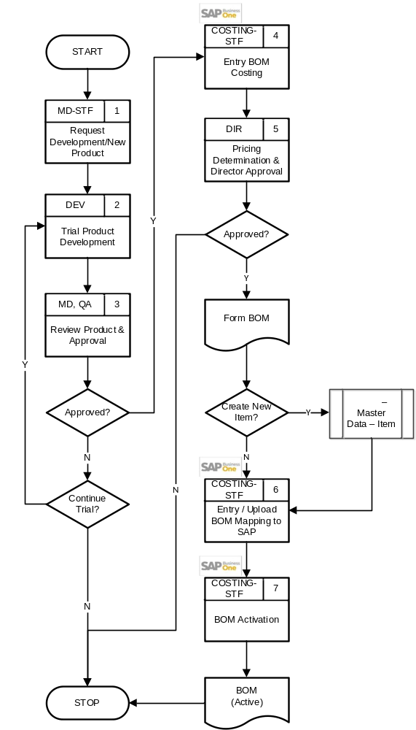
User:
- SLS-MGR : Sales Manager
- PPIC-STF : PPIC Staff
- QC-STF : Quality Control Staff
- PPIC-MGR : PPIC Manager
- QC-MGR : Quality Control Manager
- MGMT : Management

Explanation of Bill of Materials Process Flow
No | Activity | Why | Who | How | Input | Output | Interface
 | Request Development/New Product | Untuk Pengembangan Produk / pembuatan Produk Baru. | MD-MGR | Mengajukan request pengembangan produk / pembuatan produk baru. |  |  | Manual
 | Trial Product Development | Untuk uji coba Pengembangan Produk / pembuatan Produk Baru. | DEV | Planning dan trial pengembangan produk / pembuatan produk baru. |  |  | Manual
 | Review Product & Approval | Mengecek apakah hasil trial sudah sesuai atau belum kemudian menyetujuinya. | MD, QA | Mereview apakah hasil trial product sudah sesuai atau belum, kemudian memberikan persetujuan.  - Jika disetujui, lanjut ke no. 4.  - Jika tidak disetujui namun trial masih dilanjutkan, maka ulangi no. 2.  - Jika tidak disetujui dan trial tidak dilanjutkan, maka proses selesai. |  |  | Manual
 | Entry BOM Costing | Mencatat simulasi biaya produksi (BOM Costing) sebagai dasar penentuan harga jual. | COSTING-STF | Menginput data BOM Costing Simulation di SAP. |  | BOM Costing Simulation | 
 | Pricing Determination & Director Approval | Melakukan review produk dan biaya produk untuk menentukan harga jual, kemudian memberikan persetujuan. | DIR | Mereview dan menentukan harga jual produk, kemudian memberikan persetujuan.  - Jika tidak disetujui, maka proses selesai.  - Jika disetujui, maka finalisasi draft BOM dan lanjut berikutnya.  Apakah dibutuhkan item baru?  - Jika ya, maka lanjut ke proses 01.04 – Master Data – Item.  - Jika tidak, maka lanjut ke no. 5. | BOM Costing Simulation | Form BOM | Manual
 | Entry / Upload BOM Mapping to SAP | Untuk mencatat BOM Mapping di SAP yang akan digunakan di produksi. | COSTING-STF | Entry BOM Mapping di SAP secara manual atau dapat menggunakan add-on Upload BOM. | Form BOM / File Excel Template Upload | BOM Mapping
 | BOM Activation | Agar BOM bisa digunakan di produksi. | COSTING-STF | Aktifkan BOM Mapping menjadi BOM di SAP dengan klik tombol Activate. | BOM Mapping | Bill Of Material (active)

Document Setting
-

Approval Rule
-

Alert/Notification
Document | PIC | Frequency | Query Name
No Alert

Journal Entry
-

List of Form
Form BOM (manual)

Remarks
- Numbering Format: 9 digits (mis. 250100001)
  - Digit 1-2: tahun
  - Digit 3-4: branch
    - 01 untuk Branch Tangerang
    - 02 untuk Branch Jepara
  - Digit 5-9: running number
- BOM Mapping berfungsi untuk menyimpan beberapa versi BOM untuk 1 produk yang sama, dan hanya 1 versi yang bisa diaktifkan menjadi Bill of Material standard SAP.
- Dalam pembuatan Production Order wajib menggunakan Bill of Material yang sudah diaktifkan.
- BOM Costing Simulation digunakan untuk simulasi biaya berdasarkan BOM Mapping.
- Phantom Item merupakan item yang di-define tetapi tidak di-manage quantity-nya. Hanya diproduksi/dibuat jika diperlukan (bagian dari BOM item lain).
- Jenis Issue Method:
  - Manual,
    - Umumnya proses produksi akan menggunakan metode ini.
    - Saat proses produksi, item atau resource yang digunakan harus di-input di Issue for Production.
  - Backflush,
    - Biasanya digunakan untuk proses produksi yang pemakaiannya sudah bisa dipastikan atau tidak berubah dari BOM yang sudah ditetapkan.
    - Issue for Production otomatis terbentuk saat dilakukan Receipt From Production.
- BOM juga bisa ditambahkan Resource.
- Resource akan menggunakan Issue Method: Backflush.
- Dalam 1 Bill of Material dapat mempunyai beberapa Resources, misal Resource dipecah berdasarkan proses kerjanya.
- Item yang masuk kategori By-Product dapat di-input di Bill of Material dengan Quantity Negatif. By-Product merupakan produk tambahan yang dihasilkan sebagai hasil sampingan dari proses produksi utama dan dianggap masih memiliki nilai.

Work Center Group & Work Center Process Flow
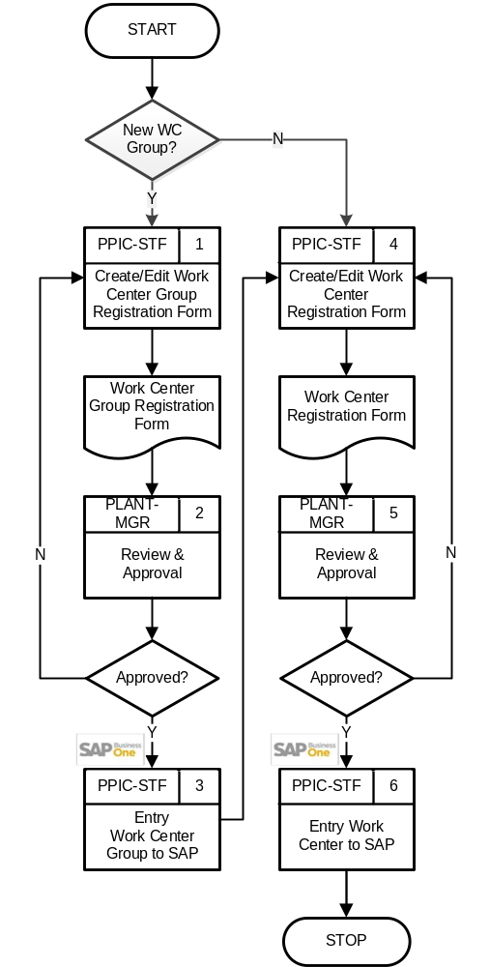
User:
- PPIC-STF : PPIC Staff
- PLANT-MGR : Plant Manager

Explanation of Work Center Group & Work Center Process Flow
No | Activity | Why | Who | How | Input | Output | Interface
Apakah perlu Create Work Center Group baru?
- Jika iya, lanjut ke no 1.
- Jika tidak, lanjut ke no 4.
 | Create/Edit Work Center Group Registration Form | Adanya kebutuhan untuk menambahkan Work Center Group baru. | PPIC-STF | Mengisi form registrasi Work Center Group. | Data Work Center Group baru | Work Center Group Registration Form | Manual
 | Review & Approval | Mengecek dan review form registrasi Work Center Group. | PLANT-MGR | Mengecek dan menyetujui registrasi data.  - Apabila data work center group disetujui, maka lanjut ke no 3.  - Apabila data work center group perlu dilakukan perubahan, maka kembali ke no 1. | Work Center Group Registration Form | Work Center Group Registration Form yang sudah di-approve / masih membutuhkan revisi | Manual
 | Entry Work Center Group to SAP | Penambahan Work Center Group baru ke dalam sistem. | PPIC-STF | Input Work Center Group di SAP. | Work Center Group Registration Form yang sudah di-approve | Work Center Group baru terdaftar ke dalam sistem
 | Create/Edit Work Center Registration Form | Registrasi menambah Work Center baru. | PPIC-STF | Mengisi form registrasi Work Center. | Data Work Center baru | Work Center Registration Form | Manual
 | Review & Approval | Mengecek dan review form registrasi Work Center. | PLANT-MGR | Mengecek dan menyetujui registrasi data.  - Apabila data work center disetujui, maka lanjut ke no 6.  - Apabila data work center perlu dilakukan perubahan, maka kembali ke no 4. | Work Center Registration Form | Work Center Registration Form yang sudah di-approve / masih membutuhkan revisi | Manual
 | Entry Work Center to SAP | Penambahan Work Center baru ke dalam sistem. | PPIC-STF | Input Work Center di SAP. | Work Center Registration Form yang sudah di-approve | Work Center baru terdaftar ke dalam sistem

Document Setting
-

Approval Rule
-

Alert/Notification
Document | PIC | Frequency | Query Name
No Alert

Journal Entry
-

List of Form
- Work Center Group Registration Form (Manual)
- Work Center Registration Form (Manual)

Remarks
- Work Center Group, fungsinya untuk pengkategorian work center di laporan Shop Floor di produksi.

Code | Name
BER | BERIA
CBD | COMPRIBAND
CBF | CARBON FILTER
CUT | CUTTING
FIB | FIBER
FMG | FOAMING
GLU | GLUEING
HSW | HAND SEWING
ICV | INSERT COVER
PAC | PACKING
RBD | REBONDED
RTI | RETICULATION
SEW | SEWING

- Work Center merupakan setiap titik proses produksi. Penentu di titik mana input dan output akan dicatat di Shop Floor.
Code | Name | Group Code | Allow Over Output | Machine Description | Warehouse Code
BER | BERIA | BER | Y | UI-TNG-WM-BR-001 GRAPHITE MIXER | TN-WP008
 |  |  |  | UI-TNG-WM-BR-002 CERAMIC OVEN FURNACE | TN-WP008
CBD | COMPRIBAND | CBD | Y | UI-TNG-WM-CB-001 BITUMEN IMPREGNATION MACHINE | TN-WP005
CBD | COMPRIBAND | CBD | Y | UI-TNG-WM-CB-002 STRIP CUTTING MACHINE | TN-WP005
 |  |  |  | UI-TNG-WM-CB-003 RECOMPRESS MACHINE | TN-WP005
 |  |  |  | UI-TNG-WM-CB-004 ROLL CUTTING MACHINE | TN-WP005
 |  |  |  | UI-TNG-WM-CB-005 SEAL PRESS PACKING | TN-WP005
 |  |  |  | UI-TNG-WM-CB-006 SHRINK PACKING | TN-WP005
CBF | CARBON FILTER | CBF | Y | UI-TNG-WM-CF-001 CARBON MIXER | TN-WP006
 |  |  |  | UI-TNG-WM-CF-002 CARBON IMPREGNATION MACHINE | TN-WP006
CUC | CUTTING COVER | CUT | N | U2 | JP-WP002
 |  |  |  | U3 | JP-WP003
CUD | CUTTING DACRON | CUT | N | UI-TNG-WM-CT-002 VERTICAL CUTTING | TN-WP001
 |  |  |  | U2 | JP-WP002
 |  |  |  | U3 | JP-WP003
CUF | CUTTING FOAM | CUT | Y | UI-TNG-WM-CT-001 HORIZONTAL CUTTING | TN-WP001
 |  |  |  | UI-TNG-WM-CT-002 VERTICAL CUTTING | TN-WP001
 |  |  |  | UI-TNG-WM-CT-003 PROFILE CUTTING | TN-WP001
 |  |  |  | UI-TNG-WM-CT-004 ANGLE CUTTING | TN-WP001
 |  |  |  | UI-TNG-WM-CT-005 CNC2 CUTTING | TN-WP001
 |  |  |  | UI-TNG-WM-CT-006 THOMSHON PRESS CUTTING | TN-WP001
 |  |  |  | U2 | JP-WP002
 |  |  |  | U3 | JP-WP003
CUI | CUTTING INNER | CUT | N | UI-TNG-WM-CT-007 FABRIC CUTTING | TN-WP001
 |  |  |  | U2 | JP-WP002
 |  |  |  | U3 | JP-WP003
FIB | FIBER | FIB | N | U2 | JP-WP002
 |  |  |  | U3 | JP-WP003
FMG | FOAMING | FMG | Y | UI-TNG-WM-FO-001 FOAMING MACHINE | TN-WP002
GLU | GLUEING | GLU | N | UI-TNG-WM-GL-001 GLUE FOAM AND DACRON | TN-WP001
 |  |  |  | U2 | JP-WP002
 |  |  |  | U3 | JP-WP003
HSI | HAND SEWING INSERT PAD | HSW | N | UI-TNG-WM-HS-001 HANDSEWING FOAM | TN-WP001
 |  |  |  | U2 | JP-WP002
 |  |  |  | U3 | JP-WP003
HSP | HAND SEWING PILLOW | HSW | N | UI-TNG-WM-HS-002 HANDSEWING PILLOW | TN-WP001
 |  |  |  | U2 | JP-WP002
 |  |  |  | U3 | JP-WP003
ICV | INSERT COVER | ICV | N | U2 | JP-WP002
 |  |  |  | U3 | JP-WP003
PCK | PACKING | PAC | N | U2 | JP-WP002
 |  |  |  | U3 | JP-WP003
PCV | PACKING & VACUUM | PAC | N | UI-TNG-WM-VC-001 MANUAL PACKING | TN-WP010
 |  |  |  | UI-TNG-WM-VC-002 VACUUM | TN-WP010
 |  |  |  | UI-TNG-WM-VC-003 VACUUM PRESS | TN-WP010
RBD | REBONDED | RBD | Y | UI-TNG-WM-RF-001 CRUSHER | TN-WP007
 |  |  |  | UI-TNG-WM-RF-002 REBONDED MACHINE | TN-WP007
 |  |  |  | U2 | JP-WP002
 |  |  |  | U3 | JP-WP003
RTI | RETICULATION | RTI | Y | UI-TNG-WM-RT-001 RETICULATED MACHINE | TN-WP003
SWC | SEWING COVER | SEW | N | U2 | JP-WP002
 |  |  |  | U3 | JP-WP003
SWI | SEWING INNER | SEW | N | UI-TNG-WM-SW-001 SINGLE NEEDLE SEWING MACHINE | TN-WP001
 |  |  |  | U2 | JP-WP002
 |  |  |  | U3 | JP-WP003

Route Master Data Process Flow
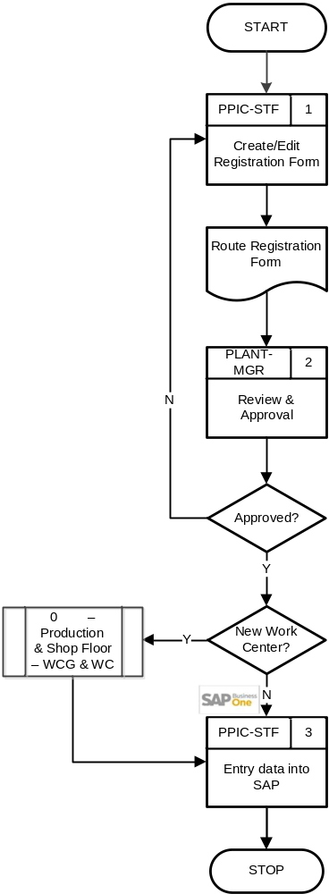
User:
- PPIC-STF : PPIC Staff
- PLANT-MGR : Plant Manager

Explanation of Route Master Data Process Flow
No | Activity | Why | Who | How | Input | Output | Interface
 | Create/Edit Registration Form | Adanya kebutuhan untuk menambahkan Route baru. | PPIC-STF | Mengisi form registrasi Route. | Data Route baru | Route Registration Form | Manual
 | Review & Approval | Mengecek dan review form registrasi Route. | PLANT-MGR | Mengecek dan menyetujui registrasi data.  - Apabila data route perlu dilakukan perubahan, maka kembali ke no 1.  - Apabila data route disetujui, maka lanjut ke berikutnya.  Cek apakah membutuhkan work center yang baru?  - Jika ya, maka lanjut ke proses 04.01 – Production & Shop Floor – Work Center Group & Work Center  - Jika tidak, maka lanjut ke no 3. | Route Registration Form | Route Registration Form yang sudah di-approve / masih membutuhkan revisi | Manual
 | Entry data into SAP | Penambahan Route baru ke dalam sistem. | PPIC-STF | Input Route di SAP. | Route Registration Form yang sudah di-approve | Route baru terdaftar ke dalam sistem

Document Setting
-

Approval Rule
-

Alert/Notification
Document | PIC | Frequency | Query Name
No Alert

Journal Entry
-

List of Form
Route Registration Form (Manual)

Remarks
- Route digunakan untuk menyimpan data alur proses produksi, urutan dan work center mana saja yang dilewati. Digunakan sebagai panduan / alur default urutan work center yang terlibat di Shop Floor Control.
Code | Name | Batch Generator | Work Center Code | Work Center Description | Sequence
BR-01 | BERIA | N | BER | BERIA | 100
BR-01 | BERIA | N | PCV | PACKING & VACUUM | 200
CB-01 | COMPRIBAND | N | CUF | CUTTING FOAM | 100
CB-01 | COMPRIBAND | N | CBD | COMPRIBAND | 200
CB-01 | COMPRIBAND | N | PCV | PACKING & VACUUM | 300
CF-01 | CARBON FILTER | N | CUF | CUTTING FOAM | 100
CF-01 | CARBON FILTER | N | CBF | CARBON FILTER | 200
CF-01 | CARBON FILTER | N | PCV | PACKING & VACUUM | 300
CO-01 | COVER U2 | N | CUI | CUTTING INNER | 100
CO-01 | COVER U2 | N | SWI | SEWING INNER | 200
CO-02 | COVER U3 | N | CUC | CUTTING COVER | 100
CO-02 | COVER U3 | N | SWC | SEWING COVER | 200
CO-03 | FURNITURE COVER / COVER ONLY U2 | N | CUI | CUTTING INNER | 100
CO-03 | FURNITURE COVER / COVER ONLY U2 | N | SWI | SEWING INNER | 200
CO-03 | FURNITURE COVER / COVER ONLY U2 | N | PCK | PACKING | 300
CO-04 | FURNITURE COVER / COVER ONLY U3 | N | CUC | CUTTING COVER | 100
CO-04 | FURNITURE COVER / COVER ONLY U3 | N | SWC | SEWING COVER | 200
CO-04 | FURNITURE COVER / COVER ONLY U3 | N | PCK | PACKING | 300
CT-01 | CUT TO SIZE U1 | N | CUF | CUTTING FOAM | 100
CT-01 | CUT TO SIZE U1 | N | PCV | PACKING & VACUUM | 200
CT-02 | CUT TO SIZE U2 | N | CUF | CUTTING FOAM | 100
CT-02 | CUT TO SIZE U2 | N | PCK | PACKING | 200
CU-01 | CUSHION | N | ICV | INSERT COVER | 100
FB-01 | FIBER | N | FIB | FIBER | 100
FG-01 | FINISH GOODS U1 | N | PCV | PACKING & VACUUM | 100
FG-02 | FINISH GOODS U2 / U3 | N | PCK | PACKING | 100
FO-01 | FOAMING | Y | FMG | FOAMING | 100
IP-01 | INSERT PAD U1 | N | CUF | CUTTING FOAM | 100
IP-01 | INSERT PAD U1 | N | CUD | CUTTING DACRON | 200
IP-01 | INSERT PAD U1 | N | CUI | CUTTING INNER | 300
IP-01 | INSERT PAD U1 | N | SWI | SEWING INNER | 400
IP-01 | INSERT PAD U1 | N | GLU | GLUEING | 500
IP-01 | INSERT PAD U1 | N | HSI | HAND SEWING INSERT PAD | 600
IP-01 | INSERT PAD U1 | N | PCV | PACKING & VACUUM | 700
IP-02 | INSERT PAD U2 | N | CUF | CUTTING FOAM | 100
IP-02 | INSERT PAD U2 | N | CUD | CUTTING DACRON | 200
IP-02 | INSERT PAD U2 | N | CUI | CUTTING INNER | 300
IP-03 | INSERT PAD U3 | N | SWC | SEWING COVER | 200
IP-03 | INSERT PAD U3 | N | CUC | CUTTING COVER | 100
PL-01 | PILLOW U1 | N | CUD | CUTTING DACRON | 100
RF-01 | REBONDED | Y | RBD | REBONDED | 100
RT-01 | RETICULATION | N | RTI | RETICULATION | 200
SH-01 | SHEET U1 | N | CUF | CUTTING FOAM | 100
SH-02 | SHEET U2 | N | CUF | CUTTING FOAM | 100

Shift Master Data Process Flow
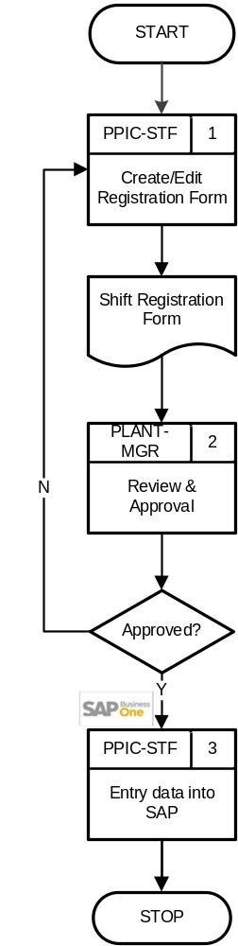
User:
- PPIC-STF : PPIC Staff
- PLANT-MGR : Plant Manager

Explanation of Shift Master Data Process Flow
No | Activity | Why | Who | How | Input | Output | Interface
 | Create/Edit Registration Form | Adanya kebutuhan untuk menambahkan Shift baru. | PPIC-STF | Mengisi form registrasi Shift. | Data Shift baru | Shift Registration Form | Manual
 | Review & Approval | Mengecek dan review form registrasi Shift. | PLANT-MGR | Mengecek dan menyetujui registrasi data.  - Apabila data shift perlu dilakukan perubahan, maka kembali ke no 1.  - Apabila data shift disetujui, maka lanjut ke no 3. | Shift Registration Form | Shift Registration Form yang sudah di-approve / masih membutuhkan revisi | Manual
 | Entry data into SAP | Penambahan Shift baru ke dalam sistem. | PPIC-STF | Input Shift di SAP. | Shift Registration Form yang sudah di-approve | Shift baru terdaftar ke dalam sistem

Document Setting
-

Approval Rule
-

Alert/Notification
Document | PIC | Frequency | Query Name
No Alert

Journal Entry
-

List of Form
Shift Registration Form (Manual)

Remarks
- Shift, fungsinya agar di laporan Shop Floor Produksi dapat dilihat per shift.
Branch | Code | Description | Jam Mulai | Jam Selesai
JEPARA | J-S1 | JEPARA - SHIFT 1 | 7:25 | 16:35
JEPARA | J-S2 | JEPARA - SHIFT 2 | 19:25 | 4:35
TANGERANG | T-S1 | TANGERANG - SHIFT 1 | 8:00 | 17:00

Standard Criteria Master Data Process Flow
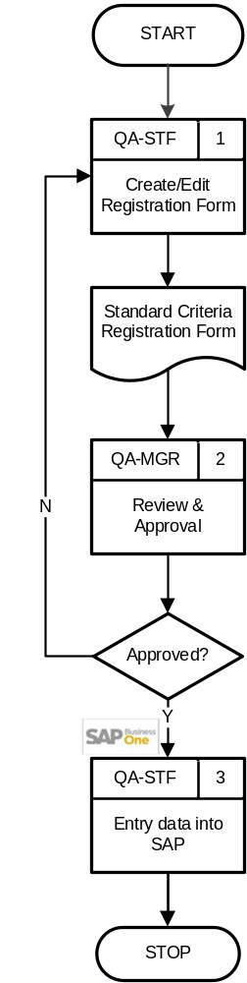
User:
- QA-STF : Quality Assurance Staff
- QA-MGR : Quality Assurance Manager

Explanation of Standard Criteria Master Data Process Flow
No | Activity | Why | Who | How | Input | Output | Interface
 | Create/Edit Registration Form | Adanya kebutuhan untuk menambahkan Standard Criteria baru. | QA-STF | Mengisi form registrasi Standard Criteria. | Data Standard Criteria baru | Standard Criteria Registration Form | Manual
 | Review & Approval | Mengecek dan review form registrasi Standard Criteria. | QA-MGR | Mengecek dan menyetujui registrasi data.  - Apabila data standard criteria perlu dilakukan perubahan, maka kembali ke no 1.  - Apabila data standard criteria disetujui, maka lanjut ke no 3. | Standard Criteria Registration Form | Standard Criteria Registration Form yang sudah di-approve / masih membutuhkan revisi | Manual
 | Entry data into SAP | Penambahan Standard Criteria baru ke dalam sistem. | QA-STF | Input Standard Criteria di SAP. | Standard Criteria Registration Form yang sudah di-approve | Standard Criteria baru terdaftar ke dalam sistem

Document Setting
-

Approval Rule
-

Alert/Notification
Document | PIC | Frequency | Query Name
No Alert

Journal Entry
-

List of Form
Standard Criteria Registration Form (Manual)

Remarks
- Standard Criteria merupakan kriteria yang dinilai di proses produksi
Code | Name | Standard Type | Drop Down List
APR | APPEARANCE | QL | OK
APR | APPEARANCE | QL | SOBEK
APR | APPEARANCE | QL | SHINING
APR | APPEARANCE | QL | PIN HOLE
APR | APPEARANCE | QL | BERURAT
APR | APPEARANCE | QL | KOTOR
CLR | COLOR | QL | LIGHT RED
CLR | COLOR | QL | YELLOW
CLR | COLOR | QL | LIME
CLR | COLOR | QL | CREAM
CLR | COLOR | QL | LIGHT ORANGE
CLR | COLOR | QL | PURPLE
CLR | COLOR | QL | GREEN
CLR | COLOR | QL | LIGHT GREEN
CLR | COLOR | QL | LIGHT BLUE
CLR | COLOR | QL | GREY
CLR | COLOR | QL | BLACK
CLR | COLOR | QL | WHITE
CLR | COLOR | QL | ALL COLOUR
DEN | HARDNESS/DENSITY | QL | MEDIUM
DEN | HARDNESS/DENSITY | QL | SUPER FIRM
DEN | HARDNESS/DENSITY | QL | SOFT
DEN | HARDNESS/DENSITY | QL | SUPER SOFT
DEN | HARDNESS/DENSITY | QL | EXTRA SUPER SOFT
DEN | HARDNESS/DENSITY | QL | FIRM
DEN | HARDNESS/DENSITY | QL | DENSITY 24
DEN | HARDNESS/DENSITY | QL | DENSITY 150
DEN | HARDNESS/DENSITY | QL | DENSITY 80
DEN | HARDNESS/DENSITY | QL | DENSITY 100
DEN | HARDNESS/DENSITY | QL | DENSITY 40
DEN | HARDNESS/DENSITY | QL | DENSITY 60
DEN | HARDNESS/DENSITY | QL | DENSITY 20
DEN | HARDNESS/DENSITY | QL | DENSITY 22
DEN | HARDNESS/DENSITY | QL | DENSITY 26
DEN | HARDNESS/DENSITY | QL | DENSITY 30
DEN | HARDNESS/DENSITY | QL | DENSITY 32
DEN | HARDNESS/DENSITY | QL | DENSITY 16
DEN | HARDNESS/DENSITY | QL | DENSITY 35
DEN | HARDNESS/DENSITY | QL | DENSITY 120
DEN | HARDNESS/DENSITY | QL | NONE
FOR | FORM/BENTUK | QL | SOLID
FOR | FORM/BENTUK | QL | PROFILE
FOR | FORM/BENTUK | QL | SANDWITCH
FOR | FORM/BENTUK | QL | SINGLE PIPE
POR | PORI | QL | PPI 20
POR | PORI | QL | PPI 25
POR | PORI | QL | PPI 30
POR | PORI | QL | PPI 45
POR | PORI | QL | PPI 60
POR | PORI | QL | PPI 80
POR | PORI | QL | NONE
TFG | TYPE FG | QL | CUT TO SIZE
TFG | TYPE FG | QL | SHEET
TFG | TYPE FG | QL | BLOCK
TFG | TYPE FG | QL | PROFILE
TFO | JENIS FOAM | QL | QDF FOAM
TFO | JENIS FOAM | QL | QDF FOAM FR
TFO | JENIS FOAM | QL | FILTER FOAM
TFO | JENIS FOAM | QL | NORMAL FOAM
TFO | JENIS FOAM | QL | NONE
TFO | JENIS FOAM | QL | HR FOAM
TFO | JENIS FOAM | QL | REBONDED FOAM
TFO | JENIS FOAM | QL | MIX FOAM
TFO | JENIS FOAM | QL | NORMAL FOAM CA
TFO | JENIS FOAM | QL | NORMAL FOAM FR
TFO | JENIS FOAM | QL | CARBON FILTER
TFO | JENIS FOAM | QL | PADDING

Standard Specification Process Flow
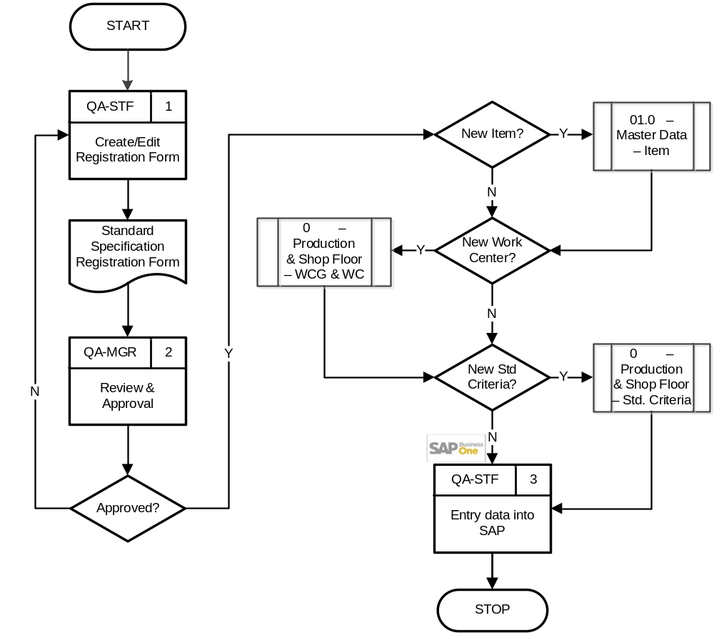
User:
- QA-STF : Quality Assurance Staff
- QA-MGR : Quality Assurance Manager

Explanation of Standard Specification Process Flow
No | Activity | Why | Who | How | Input | Output | Interface
 | Create/Edit Registration Form | Adanya kebutuhan untuk menambahkan Standard Specification baru. | QA-STF | Mengisi form registrasi Standard Specification. | Data Standard Specification baru | Standard Specification Registration Form | Manual
 | Review & Approval | Mengecek dan review form registrasi Standard Specification. | QA-MGR | Mengecek dan menyetujui registrasi data.  - Apabila data standard specification perlu dilakukan perubahan, maka kembali ke no 1.  - Apabila data standard specification disetujui, maka lanjut berikutnya.  Apakah membutuhkan item baru?  - Jika ya, maka lanjut ke proses 01.04 – Master Data – Item.  - Jika tidak, maka lanjut ke berikutnya.  Apakah perlu membuat work center baru?  - Jika ya, maka lanjut ke proses 04.01 – Production & Shop Floor – Work Center Group & Work Center.  - Jika tidak, maka lanjut ke berikutnya.  Apakah perlu membuat standard criteria yang baru?  - Jika ya, maka lanjut ke proses 04.01 – Production & Shop Floor – Standard Criteria.  - Jika tidak, maka lanjut ke no. 3. | Standard Specification Registration Form | Standard Specification Registration Form yang sudah di-approve / masih membutuhkan revisi | Manual
 | Entry data into SAP | Penambahan Standard Specification baru ke dalam sistem. | QA-STF | Input Standard Specification di SAP. | Standard Specification Registration Form yang sudah di-approve | Standard Specification baru terdaftar ke dalam sistem

Document Setting
-

Approval Rule
-

Alert/Notification
Document | PIC | Frequency | Query Name
No Alert

Journal Entry
-

List of Form
Standard Specification Registration Form (Manual)

Remarks
- Standard Specification berisi spesifikasi standar untuk tiap produk dan setiap work center berdasarkan kriteria-kriterianya

Reject Master Data Process Flow
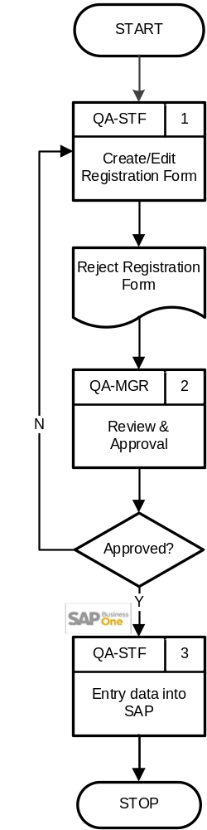
User:
- QA-STF : Quality Assurance Staff
- QA-MGR : Quality Assurance Manager

Explanation of Reject Master Data Process Flow
No | Activity | Why | Who | How | Input | Output | Interface
 | Create/Edit Registration Form | Adanya kebutuhan untuk menambahkan data Reject baru. | QA-STF | Mengisi form registrasi Reject. | Data Reject baru | Reject Registration Form | Manual
 | Review & Approval | Mengecek dan review form registrasi Reject. | QA-MGR | Mengecek dan menyetujui registrasi data.  - Apabila data reject perlu dilakukan perubahan, maka kembali ke no 1.  - Apabila data reject disetujui, maka lanjut ke no 3. | Reject Registration Form | Reject Registration Form yang sudah di-approve / masih membutuhkan revisi | Manual
 | Entry data into SAP | Penambahan Reject baru ke dalam sistem. | QA-STF | Input Reject di SAP. | Reject Registration Form yang sudah di-approve | Reject baru terdaftar ke dalam sistem

Document Setting
-

Approval Rule
-

Alert/Notification
Document | PIC | Frequency | Query Name
No Alert

Journal Entry
-

List of Form
Reject Registration Form (Manual)

Remarks
- Reject berisi kategori Reject dari produk yang gagal/loss produksi.

Reject Code | Description
ATL | AKSESORIS TIDAK LENGKAP
BFS | BENTUK FOAM SALAH
BJR | BEKAS JARUM
BRN | BURNING
BTB | BAHAN TERBALIK
BUT | BERURAT
DNS | DIMENSI SALAH
FOK | FOAM KOTOR
FOS | FOAM SOBEK
JTL | JAHITAN LEPAS
JTM | JAHITAN MINGGANG
JTN | JAHITAN KENDOR
JTR | JAHITAN KERUT
JTT | JAHITAN TERJEPIT
LSB | LABEL SOBEK
LTB | LEM TERBUKA
PHO | PIN HOLE
RTB | RIJECT BAHAN
SAZ | SALAH ARAH ZIPPER
SDC | SALAH DACRON
SDG | SHADING
SDT | SALAH DENSITY
SHD | SALAH HARDNESS
SJO | SALAH JOIN
SLB | SALAH LABEL
SNG | SHINING
SPF | SALAH PROFILE
SPL | SALAH PASANG LABEL
SPO | SALAH PORI
SPZ | SALAH PASANG ZIPPER
SQY | SALAH QUANTITY
SVK | SALAH VELKRO
SWN | SALAH WARNA
TAB | TIDAK ADA BARTEX
TAS | TIDAK ADA STICHING
TBG | TRIKOT BOLONG
TKD | TRIKOT KENDOR
TKG | TRIKOT KENCANG
TKR | TRIKOT KOTOR
ZRJ | ZIPPER REJECT

Production Order Process Flow
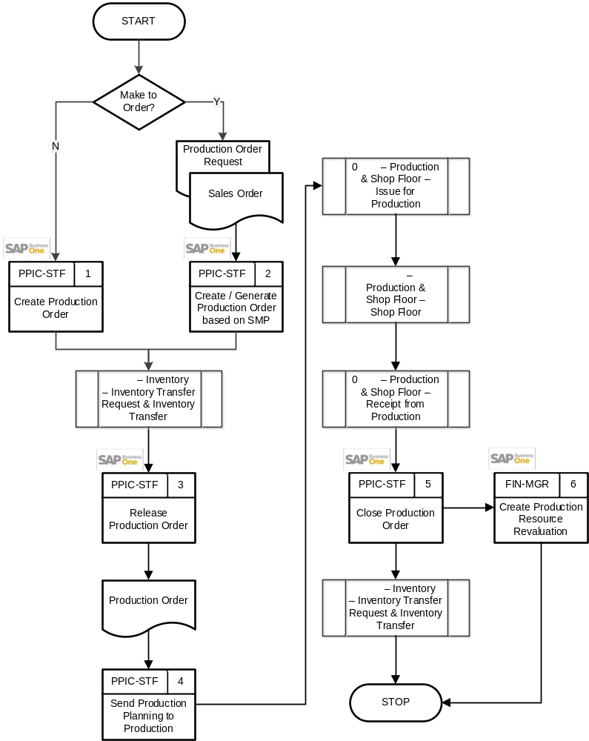
User:
- PPIC-STF : PPIC Staff
- FIN-MGR : Finance Manager

Explanation of Production Order Process Flow
No | Activity | Why | Who | How | Input | Output | Interface
Apakah perlu produksi bertujuan untuk memenuhi pesanan pelanggan?
- Jika iya, lanjut ke pengumpulan dokumen sales order dan permintaan produksi. Lalu lanjut ke no 2.
- Jika tidak, lanjut ke no 1.
 | Create Production Order | Ada permintaan produksi untuk mengisi stok yang sudah berkurang. | PPIC-STF | Create Production Order berdasarkan Bill of Material.  Kemudian dilanjutkan ke proses 03.01 – Inventory – Inventory Transfer Request & Inventory Transfer untuk request pengiriman barang dari gudang bahan baku ke gudang produksi.  Berikutnya dilanjutkan ke no 3. |  | Production Order  (Planning)
 | Create / Generate Production Order based on SMP | Ada permintaan produksi untuk memenuhi pesanan pelanggan. | PPIC-STF | Buat Production Order atau dapat menggunakan add-on Generate Production Order from SMP.  Kemudian dilanjutkan ke proses 03.01 – Inventory – Inventory Transfer Request & Inventory Transfer untuk request pengiriman barang dari gudang bahan baku ke gudang produksi.  Berikutnya dilanjutkan ke no 3. | SO /  Permintaan Produksi | Production Order  (Planning)
 | Release Production Order | Agar bagian Production dapat memulai proses produksi. | PPIC-STF | Update Status Production Order menjadi Released.  Cetak Production Order. | Production Order  (Planning) | Production Order  (Released)
 | Send Production Planning to Production | Mengirimkan instruksi ke bagian Production untuk memulai proses produksi. | PPIC-STF | Kirim instruksi produksi ke bagian Production.  Lanjut ke proses 04.01 – Production & Shop Floor – Issue For Production.  Lanjut ke proses 04.01 – Production & Shop Floor – Shop Floor.  Lanjut ke proses 04.01 – Production & Shop Floor – Receipt From Production. | Production Order  (Released) |  | Manual
 | Close Production Order | Pernyataan bahwa proses produksi sudah selesai. | PPIC-STF | Update Status Production Order menjadi Closed. Jika ada Varian akan dihitung oleh SAP secara otomatis.  Kemudian dilanjutkan ke:  - proses 03.01 – Inventory – Inventory Transfer Request & Inventory Transfer untuk memindahkan barang jadi hasil produksi dari gudang produksi ke gudang barang jadi.  - No 6 untuk melakukan Production Resource Revaluation. | Production Order  (Released) | Production Order  (Closed)
 | Create Production Resource Revaluation | Menutup variance (selisih) antara biaya resource yang tercatat di Production Order dan biaya aktual di General Ledger (GL). | FIN-MGR | Create Production Resource Revaluation berdasarkan period tertentu. | Production Order  (Closed) | - Production Resource Revaluation  - Inventory Revaluation  - Journal Entry

Document Setting
-

Approval Rule
-

Alert/Notification
Document | PIC | Frequency | Query Name
No Alert

Journal Entry
Document | Dr/Cr | Account
Production Order with status: Closed  Jika varian = Actual Issue > Receipt | Dr | Inventory Product / COGS (HPP Varian Produksi)
 | Cr | Work in Progress
Production Order with status: Closed  Jika varian = Actual Issue < Receipt | Dr | Work in Progress
 | Cr | Inventory Product / COGS (HPP Varian Produksi)

List of Form
- Layout Name : STEM – Prod Order
  - Size : A4
  - SP :
    - STEM_PRODORDER_LAYOUT_V2
  - Ditandatangani oleh :
    - Done By – PPIC Staff
    - Checked By – PPIC Leader
    - Confirm By – Production
  - Tampilan :
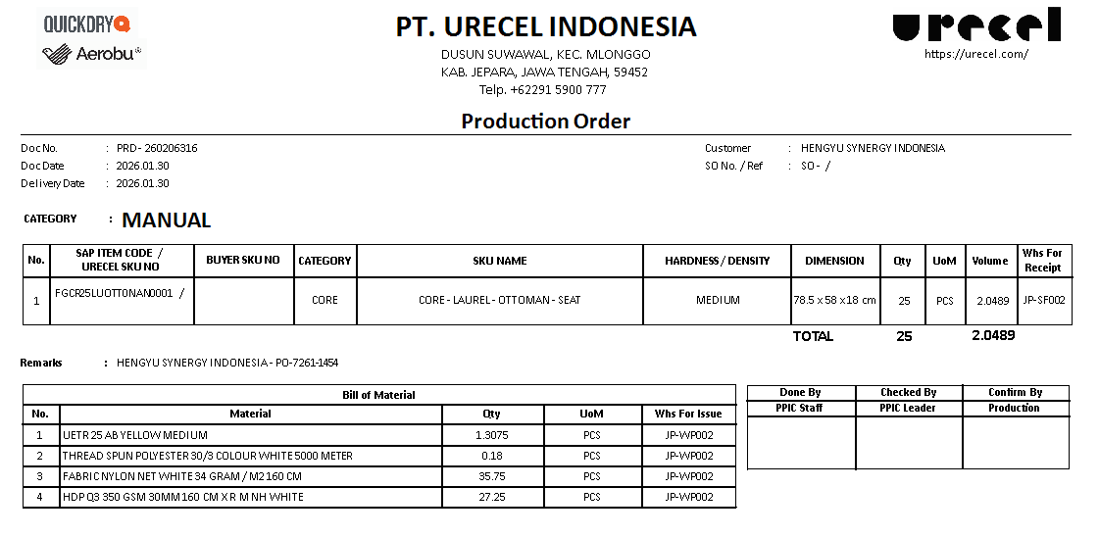

- Layout Name : STEM – Production Order
  - Size : A4
  - SP : STEM_PRODORDER_LAYOUT
  - Ditandatangani oleh :
    - Created By
    - Approved By
    - Closed By
    - Supervisor
  - Tampilan :
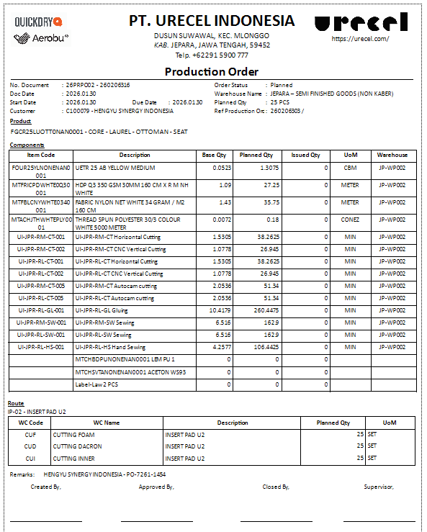

Remarks
- Numbering Format: 9 digits (mis. 250100001)
  - Digit 1-2: tahun
  - Digit 3-4: branch
    - 01 untuk Branch Tangerang
    - 02 untuk Branch Jepara
  - Digit 5-9: running number
- Production Order Type:
  - Standard: berdasarkan Bill of Material (BOM)
  - Special: bisa dibuat tanpa berdasarkan Bill of Material. Biasa digunakan untuk memproduksi barang khusus atau barang sample/proofing atau untuk research product baru.
- Setelah proses produksi selesai, maka Production Order harus di-close agar varian masuk ke nilai produk. Jika saat Close Production Order, produk sudah dikirim/keluar dari gudang, maka varian masuk ke akun HPP Varian Produksi.

Issue for Production Process Flow
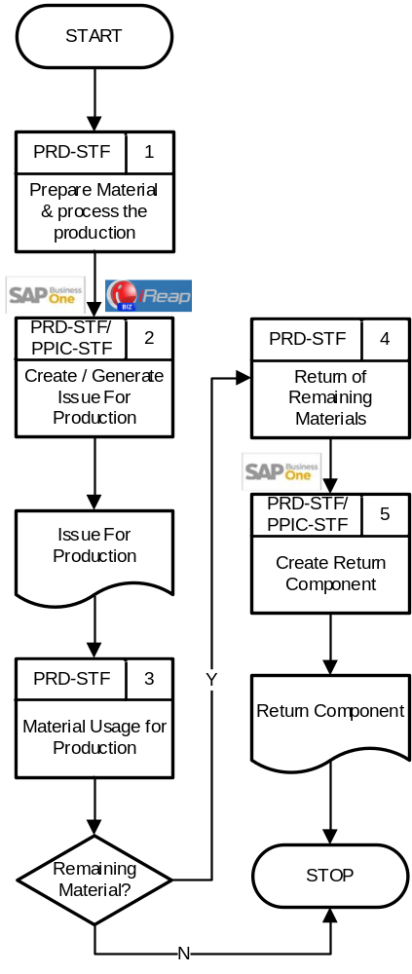
User:
- PRD-STF : Production Staff
- PPIC-STF : PPIC Staff

Explanation of Issue for Production Process Flow
No | Activity | Why | Who | How | Input | Output | Interface
 | Prepare Material & process the production | Memastikan ketersediaan material yang diperlukan untuk proses produksi. | PRD-STF | Menyiapkan material untuk proses produksi. |  |  | Manual
 | Create / Generate Issue for Production | Mencatat pemakaian material di SAP. | PRD-STF / PPIC-STF | Input Issue for Production pilih material yang digunakan berdasarkan Production Order (bisa melalui SAP atau iReapBiz).  Pembuatan Issue for Production juga dapat menggunakan add-on Generate Issue for Production (hanya melalui SAP). | Production Order (Released) | Issue For Production | 
 | Material usage for Production | Pakai material untuk produksi. | PRD-STF | Pemakaian material untuk proses Produksi.  Apakah ada sisa material?  - Jika ada, lanjut ke no 4.  - Jika tidak, maka proses selesai. |  |  | Manual
 | Return of Remaining Materials | Ada sisa material yang dikembalikan. | PRD-STF | Pengembalian sisa material atas proses produksi. |  |  | Manual
 | Create Return Component | Agar pemgembalian sisa material tercatat di SAP. | PRD-STF / PPIC-STF | Input Return Component, pilih material yang dikembalikan berdasarkan Production Order. |  | Return Component

Document Setting
-

Approval Rule
-

Alert/Notification
Document | PIC | Frequency | Query Name
No Alert

Journal Entry
Document | Dr/Cr | Account
Issue for Production  (Manual for Material) | Dr | Work in Progress (WIP)
Issue for Production  (Manual for Material) | Cr | Inventory Component
Issue for Production  (Backflush for Resource) | Dr | Work in Progress (WIP)
Issue for Production  (Backflush for Resource) | Cr | Resource Clearing Account
Return Component | Dr | Inventory Component
Return Component | Cr | Work in Progress (WIP)

List of Form
- Layout Name : STEM - Issue For Production
  - Size : A4
  - SP : STEM_ISSUE_RECEIPT_PROD_LAYOUT
  - Ditandatangani oleh :
    - Created By
    - Approved By
    - Issued By
    - Received By
  - Tampilan :
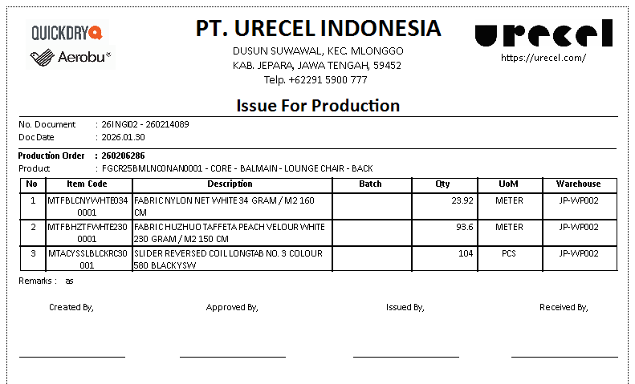

Remarks
- Numbering Format: 9 digits (mis. 250100001)
  - Digit 1-2: tahun
  - Digit 3-4: branch
    - 01 untuk Branch Tangerang
    - 02 untuk Branch Jepara
  - Digit 5-9: running number
- Untuk mengetahui transaksi dibuat oleh Branch yang mana terutama untuk membedakan Jepara Kaber dan Non Kaber, maka saat pembuatan transaksi, wajib mengisikan field Location. Terdiri dari pilihan
  - U1 (Tangerang),
  - U2 (Jepara Non Kaber), dan
  - U3 (Jepara Kaber)
- Issue for Production untuk Item/Resource akan otomatis terbentuk saat Receipt from Production jika menggunakan Issue Method: Backflush.
- Jika terjadi kelebihan Issue for Production sehingga perlu dilakukan pengembalian sisa material, contoh:
  - Proses produksi membutuhkan sebanyak 10 meter.
  - Tapi yang dimasukkan sebanyak 100 meter.
  - Maka, selisih 90 meter dapat di-input di SAP sebagai Return Component (menu Receipt from Production).

Shop Floor Process Flow
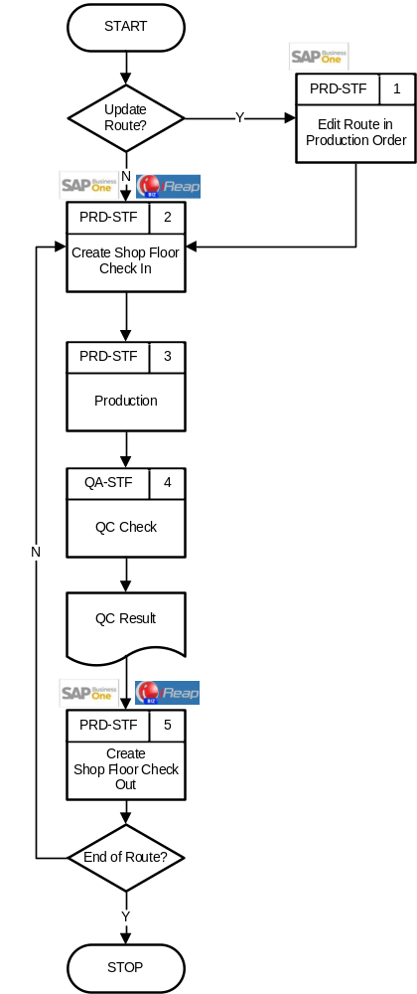
User:
- PRD-STF : Production Staff
- QA-STF : Quality Assurance Staff

Explanation of Shop Floor Process Flow
No | Activity | Why | Who | How | Input | Output | Interface
 | Edit Route in Production Order | Jika ada perubahan Route di proses produksi. | PRD-STF | Apakah ada perubahan Route?  - Jika tidak, langsung lanjut ke no. 2.  - Jika ya, ubah route, kemudian lanjut. |  | Updated Production Order Route
 | Create Shop Floor Check In | Mencatat Item dan Qty yang masuk ke work center di Shop Floor. | PRD-STF | Input Shopfloor berdasarkan production order, sesuai work center, dan shift yang sedang berjalan. | Production Order  Route, Work Center,  Shift,  Input Qty | Shop Floor
 | Production | Menandakan berjalankan proses produksi. | PRD-STF | Proses Produksi Semi-Finished Goods (SFG) / Finished Goods (FG). |  |  | Manual
 | QC Check | Memastikan kesesuaian kualitas produk. | QA-STF | Proses QC atas SFG / FG. |  |  | Manual
 | Create Shop Floor Check Out | Agar output di setiap titik produksi tercatat di SAP. | PPIC-ADM/ SFA-STF | Input hasil Shop Floor untuk reject dan Output Qty.  Periksa apakah sudah mencapai titik terakhir proses produksi?  - Jika belum, maka ulangi kembali no 2.  - Jika sudah, maka proses selesai. | Shop Floor  Output Qty,  Reject | Updated Shop Floor

Document Setting
-

Approval Rule
-

Alert/Notification
Document | PIC | Frequency | Query Name
No Alert

Journal Entry
-

List of Form
- Layout Name : STEM - Shopfloor In
  - Size : A4
  - SP : STEM_SFIN_LAYOUT
  - Ditandatangani oleh :
    - Created By
    - Prepared By
    - Received By
  - Tampilan :
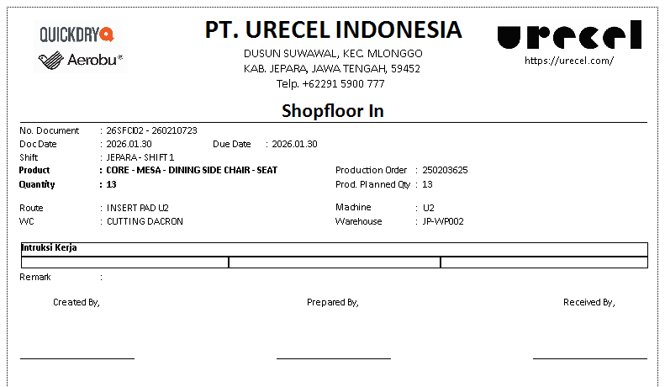
- Layout Name : STEM - Inner Label
  - Size : 15 x 10 cm
  - SP : STEM_SFINNER_LAYOUT
  - Tampilan :
    - Market Group: RH / ARHAUS (With Fabric)
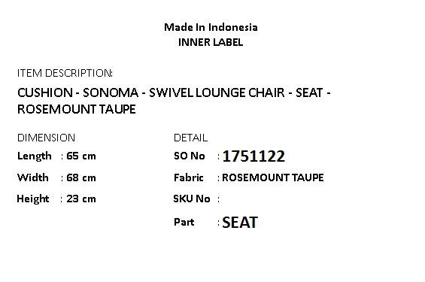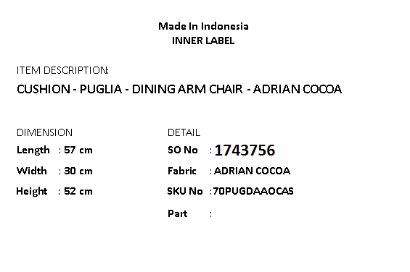
    - Market Group: RH / ARHAUS (Without Fabric)
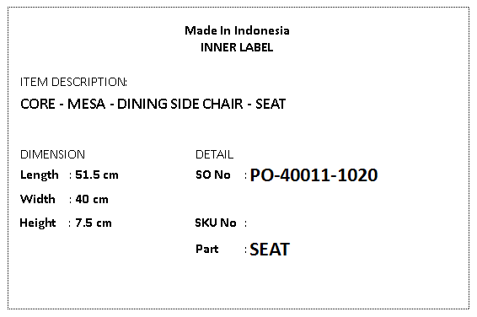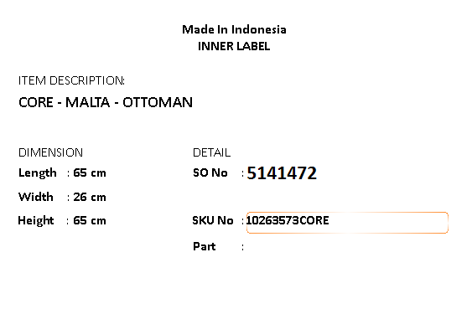
    - Market Group: EXISTING
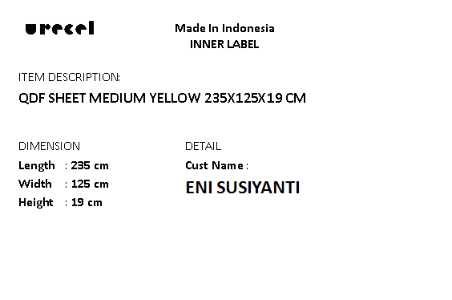

- Layout Name : STEM - Outer Label
  - Size : 15 x 10 cm
  - SP :
    - STEM_SFINOUTER_LAYOUT
    - STEM_SFINOUTERPART_LAYOUT
  - Tampilan :
    - Market Group: RH / ARHAUS (With Fabric)
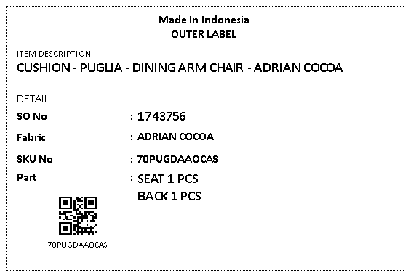
    - Market Group: RH / ARHAUS (Without Fabric)
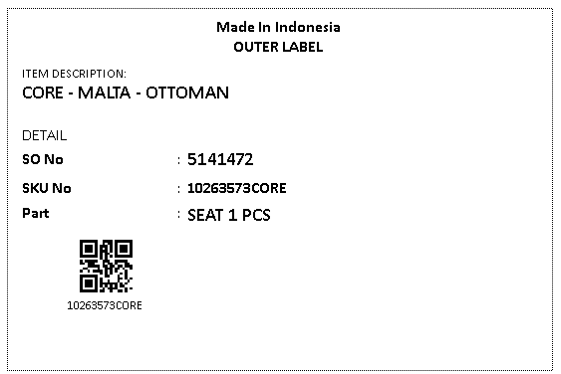
    - Market Group: EXISTING
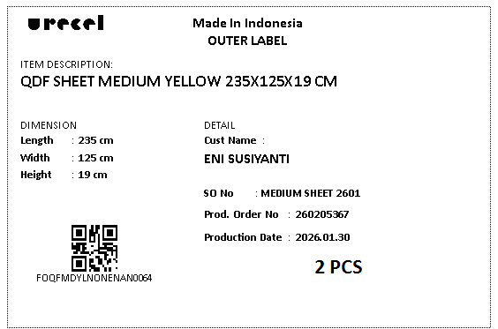

- Layout Name : STEM - Shopfloor Out
  - Size : A4
  - SP :
    - STEM_SFOUT_LAYOUT
    - STEM_SFOUT_SUB_LAYOUT
  - Ditandatangani oleh :
    - Created By
    - Checked By
    - Received By
  - Tampilan :
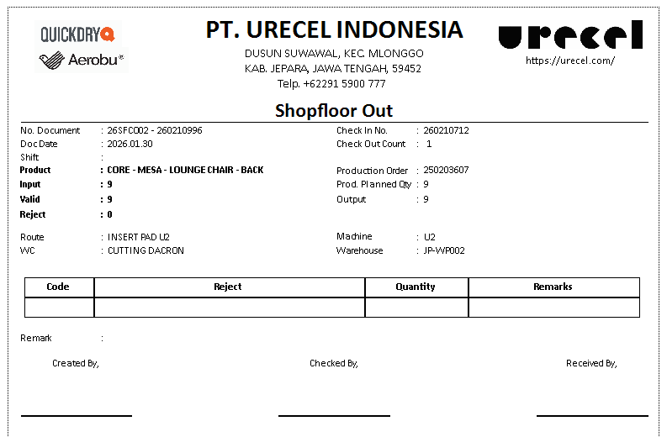

Remarks
- Numbering Format: 9 digits (mis. 250100001)
  - Digit 1-2: tahun
  - Digit 3-4: branch
    - 01 untuk Branch Tangerang
    - 02 untuk Branch Jepara
  - Digit 5-9: running number
- Untuk mengetahui Input dan Output dari setiap titik produksi / work center perlu menginput Shop Floor berdasarkan data route, shift, standard specification dan reject master data.
- Add-on ini juga dilengkapi dengan web iReapBiz untuk membantu proses input.

Receipt from Production Process Flow
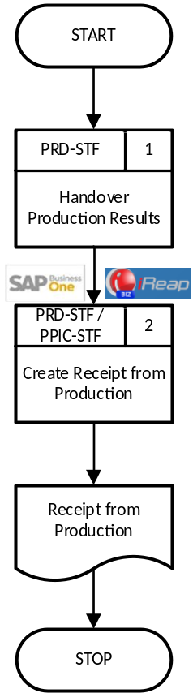
User:
- PRD-STF : Production Staff
- PPIC-STF : PPIC Staff

Explanation of Receipt from Production Process Flow
No | Activity | Why | Who | How | Input | Output | Interface
 | Handover Production Results | Menginformasikan dan menyerahkan hasil produksi. | PRD-STF | Serah terima hasil produksi. |  | Hasil Produksi | Manual
 | Create Receipt from Production | Mencatat hasil produksi di SAP. | PRD-STF / PPIC-STF | Input Receipt from Production sesuai hasil produksi. | Hasil Produksi | Receipt From Production

Document Setting
-

Approval Rule
-

Alert/Notification
Document | PIC | Frequency | Query Name
No Alert

Journal Entry
Document | Dr/Cr | Account
Receipt from Production | Dr | Inventory Product
Receipt from Production | Cr | Work in Progress (WIP)

List of Form
- Layout Name : STEM - Receipt From Production
  - Size : A4
  - SP : STEM_ISSUE_RECEIPT_PROD_LAYOUT
  - Ditandatangani oleh :
    - Created By
    - Approved By
    - Delivered By
    - Received By
  - Tampilan :
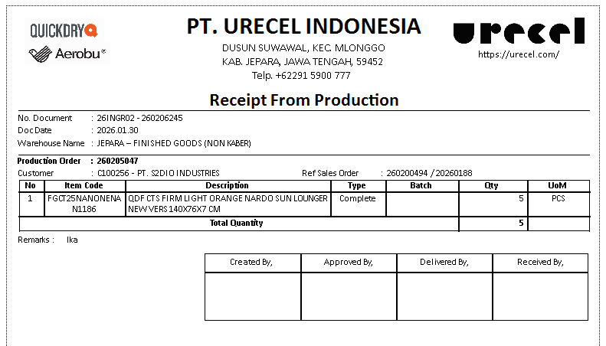

Remarks
- Numbering Format: 9 digits (mis. 250100001)
  - Digit 1-2: tahun
  - Digit 3-4: branch
    - 01 untuk Branch Tangerang
    - 02 untuk Branch Jepara
  - Digit 5-9: running number
- Untuk mengetahui transaksi dibuat oleh Branch yang mana terutama untuk membedakan Jepara Kaber dan Non Kaber, maka saat pembuatan transaksi, wajib mengisikan field Location. Terdiri dari pilihan
  - U1 (Tangerang),
  - U2 (Jepara Non Kaber), dan
  - U3 (Jepara Kaber)
- Jika ada Resource/Item dengan issue method backflush, maka saat Receipt from Production, Resource/Item akan otomatis di-issue.

Functional Gap

Validation

SP Transaction Notification
No | If | Error Message | Note
 | @STEM_BOMMAPPINGH. “U_Qauntity” <= 0 | SP Notif - Quantity Finished Good tidak boleh kurang atau sama dengan nol! | Saat Add maupun Update dokumen BOM Mapping:  - Penjagaan Quantity dari produk Finished Goods harus lebih besar dari 0.
 | @STEM_BOMMAPPINGD. “U_Type” = ‘290’  AND  (@STEM_BOMMAPPINGD. “U_Quantity” < 0  OR  @STEM_BOMMAPPINGD. “U_Price” < 0) | SP Notif - Quantity dan Price Component tidak boleh kurang dari nol! | Saat Add maupun Update dokumen BOM Mapping:  - Penjagaan Quantity dan Price dari item komponen harus lebih besar dari 0.
 | BPLid dari Warehouse FG <> BPLid dari Warehouse Component | SP Notif - Branch warehouse Finished Good dan Component harus sama! | Saat Add maupun Update dokumen BOM Mapping:  - Penjagaan Branch dari Warehouse untuk produk Finished Goods harus sama dengan Branch dari Warehouse untuk item komponen.
 | BPLid dari Warehouse FG <> BPLid dari Warehouse Component | SP Notif - Branch warehouse Finished Good dan Component harus sama! | Saat Add maupun Update dokumen Bill of Material:  - Penjagaan Branch dari Warehouse untuk produk Finished Goods harus sama dengan Branch dari Warehouse untuk item komponen.
 | @STEM_BOMCOSTINGH. “U_BRANCH” <> OWHS.”BPLid” | SP Notif - Warehouse [XXX] (Line [N]) is not assigned to the same branch as the document. | Saat Add maupun Update dokumen BOM Costing:  Penjagaan Branch dari seluruh Warehouse di tabel detail BOM Costing harus sama dengan Branch dokumen.
 | @STEM_GENPRODSMPH. “U_SMPDOCNUM” = ‘ ‘  AND  @STEM_GENPRODSMPH. “DataSource” = ‘I’ | SP Notif – SMP No wajib diisi sebelum menambahkan dokumen ini. | Saat Add dokumen Generate Production Order from SMP:  - Penjagaan wajib memilih atau mengisikan nomor dokumen SQ Material Planner.
 | @STEM_GENPRODSMPH. “U_DOCSTATUS” = ‘O’  AND  @STEM_GENPRODSMPH. ”U_SMPDOCENTRY” = :SMP_DocEntry | SP Notif – SMP No: [XXX] masih memiliki Generate Production Order: [NNN} dengan status Open. Lanjutkan Generate Production menggunakan dokumen tersebut. | Saat Add dokumen Generate Production Order from SMP:  - Penjagaan tidak dapat membuat dokumen yang baru apabila masih terdapat dokumen Generate Production Order from SMP berstatus Open yang berkaitan dengan nomor dokumen SMP yang dipilih.
 | COUNT( @STEM_GENPRODSMPD2. “U_PRODCODE”) = 0 | Silakan lakukan Calculate terlebih dahulu! | Saat Add, Update, maupun Post dokumen Generate Production Order from SMP:  - Penjagaan wajib melakukan Calculate terlebih dahulu.
 | OWOR.”OcrCode” = ‘’  OR  OWOR.”OcrCode2” = ‘’ | SP Notif - Distribution Rule di Production Header wajib diisi ! | Saat Add maupun Update dokumen Production Order:  - Penjagaan agar Distribution Rule wajib diisikan pada bagian detail.
 | WOR1.”OcrCode” = ‘’  OR  WOR1.”OcrCode2” = ‘’ | SP Notif - Distribution Rule di Production Detail wajib diisi ! | Saat Add maupun Update dokumen Production Order:  - Penjagaan agar Distribution Rule wajib diisikan pada bagian detail.
 | :transaction_type IN (‘A’, ‘U’) THEN  UPDATE OWOR  SET “U_STEM_BRANCH” = OWHS.”BPLid” | - | Saat Add maupun Update dokumen Production Order:  - Ubah Branch Production Order sesuai Branch dari Warehouse pada Header Production Order.
 | :transaction_type = ‘A’ THEN  UPDATE OWOR  SET “U_STEM_TEXTFORQR” = CAST(“DocNum” AS NVARCHAR(20)) | - | Saat Add dokumen Production Order:  - Isikan field U_STEM_TEXTFORQR dengan nomor dokumen Production Order.
 | IGE1.”BaseType” = ‘202’  AND  (IGE1.”OcrCode” = ‘’ OR  IGE1.”OcrCode2” = ‘’) | SP Notif - Distribution Rule di Receipt from Production / Return Component wajib diisi ! | Saat Add maupun Update dokumen Issue for Production:  - Penjagaan agar Distribution Rule wajib diisikan pada bagian detail.
 | COUNT(@STEM_GENISSUED3. “U_PRODNO”) = 0 | SP Notif - GI Detail wajib diisi. Silakan lakukan Calculate terlebih dahulu! | Saat Add maupun Update dokumen Generate Issue For Production:  - Penjagaan wajib melakukan Calculate terlebih dahulu agar Tab GI Detail terisi.
 | IGN1.”BaseType” = ‘202’  AND  (IGN1.”OcrCode” = ‘’ OR  IGN1.”OcrCode2” = ‘’) | SP Notif - Distribution Rule di Receipt from Production / Return Component wajib diisi ! | Saat Add maupun Update dokumen Receipt from Production:  - Penjagaan agar Distribution Rule wajib diisikan pada bagian detail.
 | COUNT data di IGE1 = 0  WHERE  IGE1.”BaseType’ = 202  AND  IGE1.”BaseEntry” = IGN1.”BaseEntry”  AND  OIGE.”DataSource” <> ‘A’ | SP Notif - Material/Komponen Belum Di-Issue untuk Production No. [XXX] | Saat Add maupun Update dokumen Receipt from Production:  - Penjagaan harus melakukan Issue for Production yang bukan berasal dari issue method: backflush, sebelum melakukan Receipt from Production.
 | OWOR.”PlannedQty” < OWOR.”CmpltQty” | SP Notif - Qty Receipt sudah melebihi Planned Qty untuk Production No. [XXX] | Saat Add dokumen Receipt from Production:  - Penjagaan Qty saat Receipt tidak boleh melebihi Planned Qty pada Production Order.
 | @STEM_PRDSPECH. ”U_PD_No” = ‘ ‘ | SP Notif - Production No wajib diisi sebelum menambahkan dokumen ini.! | Saat Add maupun Update dokumen Shop Floor Check In:  - Penjagaan wajib memilih dokumen Production Order sebagai dasar pembuatan dokumen Check In.
 | @ST_UDWC. ”U_AllowOverOutput” = ‘N’  AND  @STEM_PRDSPECH.“U_Status” <> ‘X’  AND  SUM(@STEM_PRDSPECH. “U_InputQty”) > OWOR. “PlannedQty” | SP Notif - Total Quantity Check In: [MMM] melebihi Quantity Production: [NNN] atas Work Center [XXX] ! | Saat Add dokumen Shop Floor Check In:  - Penjagaan per Work Center, Total Quantity Check In tidak boleh melebihi Planned Qty di Production Order.
 | @STEM_SFOUTH. “U_OutputQty” = 0 | SP Notif - Wajib isi Qty Output sebelum menyimpan dokumen ini! | Saat Add, Update, maupun Cancel dokumen Shop Floor Check Out:  - Penjagaan wajib mengisikan Qty Output.
 | @ST_UDWC. ”U_AllowOverOutput” = ‘N’  AND  @STEM_SFOUTH.“U_Status” <> ‘X’  AND  SUM(@STEM_SFOUTH. “U_OutputQty”) > @STEM_PRDSPECH. “U_InputQty” | SP Notif - Total Quantity Check Out: [MMM] melebihi Quantity Check In: [NNN] ! | Saat Add dokumen Shop Floor Check Out:  - Penjagaan Total Output Qty tidak boleh melebihi Input Qty di dokumen Shop Floor Check In terkait, dengan catatan Work Center tidak dicentang Allow Over Output.
 | @STEM_SFOUTD3. ”U_Grade”  NOT EXISTS (@STEM_GRADE. “U_STEM_GRADE”) | SP Notif - Selected Grade: [XXX] does not exists in Grade Master Data! | Saat Add maupun Update dokumen Shop Floor Check Out:  - Penjagaan tidak dapat mengisikan Grade yang tidak terdaftar di Grade Master Data saat menginput data Batch.
 | SUM(@STEM_SFOUTD3. ”U_Qty”) <> @STEM_SFOUTH. ”U_OutputQty” | SP Notif - Output Qty must be equal to Total Qty in Tab Batch! | Saat Add maupun Update dokumen Shop Floor Check Out:  - Penjagaan Total Qty di Tab Batch harus sama dengan Output Qty.
 | @STEM_SFOUTD3. “U_BatchNumber” <> ‘ ‘  AND  @STEM_SFOUTD3. “U_ItemCode” NOT EXISTS (WOR1.”ItemCode”) | SP Notif - Item Code (By Product) does not exists in production order! | Saat Add maupun Update dokumen Shop Floor Check Out:  - Penjagaan tidak dapat mengisikan kode item di Tab Batch, selain kode item By Product yang terdaftar di Production Order.
 | (@STEM_SFOUTH. ”U_ReceiptNumber” <> ‘ ‘  AND  @STEM_SFOUTH. “Status” = ‘C’  AND  @STEM_SFOUTH. “Canceled” = ‘Y’)  OR  (@STEM_SFOUTH. “Status” = ‘X’  AND  @STEM_SFOUTH. ”U_ReceiptNumber” <> ‘ ‘) | SP Notif - Cannot Cancel Document with Receipt from Production Document exists! | Saat Cancel dokumen Shop Floor Check Out:  - Penjagaan apabila sudah pernah dilakukan Generate Receipt from Production melalui dokumen Shop Floor Check Out tersebut, maka tidak boleh dilakukan cancel dokumen.
 | OIGE.”U_STEM_ISSUETYPE” <> ‘For Rework’  AND  OIGE.”U_STEM_ISSUETYPE” <> ‘For Interbranch’  AND  (IGE1.“OcrCode” = ’ ’  OR  IGE1.“OcrCode2” = ’ ’) | SP Notif - Distribution Rule 1 & 2 wajib diisi pada semua baris. | Saat Add maupun Update dokumen Issue for Production:  - Penjagaan wajib mengisikan Distribution Rule 1 dan 2 untuk tiap baris detail.
 | OIGN.”U_STEM_RECEIPTTYPE” <> ‘For Rework’  AND  OIGN.”U_STEM_RECEIPTTYPE” <> ‘For Interbranch’  AND  (IGN1.“OcrCode” = ’ ’  OR  IGN1.“OcrCode2” = ’ ’) | SP Notif - Distribution Rule 1 & 2 wajib diisi pada semua baris. | Saat Add maupun Update dokumen Receipt from Production:  - Penjagaan wajib mengisikan Distribution Rule 1 dan 2 untuk tiap baris detail.
 | OIGE.”U_STEM_ISSUETYPE” <> ‘For Rework’  AND  OIGE.”U_STEM_ISSUETYPE” <> ‘For Interbranch’  AND  IGE1.“OcrCode2” = ’B71000’ AND  IGE1. “OcrCode3” = ’ ’ | SP Notif - Jika Distribution Rule 2 = “B71000” maka Distribution Rule 3 wajib diisi. | Saat Add maupun Update dokumen Issue for Production:  - Penjagaan apabila Distribution Rule 2 terisi dengan B71000, maka wajib mengisikan Distribution Rule 3.
 | OIGN.”U_STEM_RECEIPTTYPE” <> ‘For Rework’  AND  OIGN.”U_STEM_RECEIPTTYPE” <> ‘For Interbranch’  AND  IGN1.“OcrCode2” = ’B71000’ AND  IGN1.“OcrCode3” = ’ ’ | SP Notif - Jika Distribution Rule 2 = “B71000” maka Distribution Rule 3 wajib diisi. | Saat Add maupun Update dokumen Receipt from Production:  - Penjagaan apabila Distribution Rule 2 terisi dengan B71000, maka wajib mengisikan Distribution Rule 3.
 | IGE1.”BaseType” = ‘202’  AND  OIGE.”RelatedTyp” = ‘59’  AND  WOR1.”IssueType” = ‘B’ THEN  UPDATE OIGE  SET “U_STEM_LOCATION” = OIGN.” U_STEM_LOCATION” | - | Saat Add maupun Update dokumen Issue for Production:  - Jika Issue for Production untuk Issue Method: Backflush, maka isikan Location sama dengan Location saat Receipt from Production.
 | OIGN.“U_STEM_LOCATION” = -1  OR  OIGE.“U_STEM_LOCATION” = -1  OR  @STEM_GENISSUEH. “U_LOCATION” = -1 | SP Notif - Location is required. Please select a Location. | Saat Add maupun Update:  - Penjagaan UDF Location tidak boleh kosong.  Penjagaan ini berlaku di dokumen Issue for Production, Receipt from Production, Generate Issue for Production.
 | OWHS.”Location” <> OIGN.“U_STEM_LOCATION”  OR  OWHS.”Location” <> OIGE.“U_STEM_LOCATION”  OR  OWHS.”Location” <> @STEM_GENISSUEH. “U_LOCATION” | SP Notif - Location selected does not match with Warehouse Location | Saat Add maupun Update:  - Penjagaan UDF Location wajib sesuai dengan Location dari Warehouse pada tabel detail.  Penjagaan ini berlaku di dokumen Issue for Production, Receipt from Production, Generate Issue for Production.
 | (@STEM_PRDSPECH. ”U_DocSource” = ‘WEB‘  AND OBPL.”BPLName” IS NOT NULL AND OBPL.”BPLName” <> ‘ ‘ AND @ST_BIZCONFD.”U_DAYS” IS NULL)  OR  (@STEM_SFOUTH. ”U_DocSource” = ‘WEB‘ AND OBPL.”BPLName” IS NOT NULL AND OBPL.”BPLName” <> ‘ ‘ AND @ST_BIZCONFD. ”U_DAYS” IS NULL)  OR  (OIGE.” U_ST_DocSource” = ‘WEB’ AND IGE1.”BaseType” = 202 AND OBPL.”BPLName” IS NOT NULL AND OBPL.”BPLName” <> ‘ ‘ AND @ST_BIZCONFD.”U_DAYS” IS NULL)  OR  (OIGN.” U_ST_DocSource” = ‘WEB’ AND IGN1.”BaseType” = 202 AND OBPL.”BPLName” IS NOT NULL AND OBPL.”BPLName” <> ‘ ‘AND @ST_BIZCONFD.”U_DAYS” IS NULL) | SP Notif - Tidak ada Configurasi Untuk Object [XXX] di ST_BIZCONFD | Saat Add:  - Penjagaan apakah sudah terdapat konfigurasi / pengaturan backdate untuk transaksi terkait.  Penjagaan ini berlaku di dokumen Shop Floor Check In, Shop Floor Check Out, Issue for Production, Receipt from Production yang dibuat melalui iReapBiz.
 | (@STEM_PRDSPECH. ”U_DocSource” = ‘WEB‘  AND OBPL.”BPLName” IS NOT NULL AND OBPL.”BPLName” <> ‘ ‘ AND DAYS_BETWEEN( @STEM_PRDSPECH. “U_DocDate”, CURRENT_DATE) > @ST_BIZCONFD.”U_DAYS”)  OR  (@STEM_SFOUTH. ”U_DocSource” = ‘WEB‘ AND OBPL.”BPLName” IS NOT NULL AND OBPL.”BPLName” <> ‘ ‘ AND DAYS_BETWEEN( @STEM_SFOUTH. “U_DocDate”, CURRENT_DATE) > @ST_BIZCONFD. ”U_DAYS”)  OR  (OIGE.” U_ST_DocSource” = ‘WEB’ AND IGE1.”BaseType” = 202 AND OBPL.”BPLName” IS NOT NULL AND OBPL.”BPLName” <> ‘ ‘ AND DAYS_BETWEEN(OIGE. “DocDate”, CURRENT_DATE) > @ST_BIZCONFD.”U_DAYS”)  OR  (OIGN.” U_ST_DocSource” = ‘WEB’ AND IGN1.”BaseType” = 202 AND OBPL.”BPLName” IS NOT NULL AND OBPL.”BPLName” <> ‘ ‘AND DAYS_BETWEEN(OIGN. “DocDate”, CURRENT_DATE) > @ST_BIZCONFD.”U_DAYS”) | SP Notif - Tidak boleh backdated lebih dari [NN] hari untuk [nama transaksi] di cabang [nama branch] | Saat Add:  - Penjagaan tidak diizinkan menginput tanggal mundur diluar dari batas jumlah hari yang telah ditetapkan untuk transaksi terkait di cabang tertentu.  Penjagaan ini berlaku di dokumen Shop Floor Check In, Shop Floor Check Out, Issue for Production, Receipt from Production yang dibuat melalui iReapBiz.
 | COUNT(*)  FROM @ST_BIZCONFD > 1  GROUP BY “U_OBJTYPE” | SP Notif - U_OBJTYPE [XXX] duplicate dalam Code [ZZZ]. Setiap U_OBJTYPE harus unik! | Saat Add maupun Update iReapBiz BackDate Configuration:  - Penjagaan tidak boleh ada konfigurasi backdate yang duplikat untuk suatu Object Type.
 | COUNT(DISTINCT @ST_BIZCONFD.”U_OBJTYPE”) WHERE “U_OBJTYPE” IN (‘Shopfloor Check In’, ‘Shopfloor Check Out’, ‘Issue For Production’, ‘Receipt From Production’, ‘Inventory Transfer Request’, ‘Inventory Transfer’)  <  COUNT(DISTINCT UFD1.”FldValue”)  WHERE “TableID” = ‘@ST_BIZCONFD’ AND “FieldID” = 0 AND “FldValue” IN (‘Shopfloor Check In’, ‘Shopfloor Check Out’, ‘Issue For Production’, ‘Receipt From Production’, ‘Inventory Transfer Request’, ‘Inventory Transfer’) | SP Notif - Code [kode BackDate Config] harus memiliki semua U_OBJTYPE yang valid. Missing: [jlh tidak lengkap]. Total expected: [total seharusnya], found: [jlh yg ada saat ini] | Saat Add maupun Update iReapBiz BackDate:  - Penjagaan agar object type Shopfloor Check In, Shopfloor Check Out, Issue For Production, Receipt From Production, Inventory Transfer Request, dan Inventory Transfer sudah dibuatkan.

SP Post Transaction Notice
No | If | Note
 | :transaction_type='A' THEN  UPDATE @STEM_GENISSUEH  SET “U_STATUS” = ‘C’, “U_GIENTRY” = OIGE.”DocEntry”, “U_GINO” = OIGE.”DocNum” | Saat Add dokumen Generate Issue for Production:  - Ubah Status dari dokumen Generate Issue for Production menjadi Closed isikan nomor dokumen Issue for Production yang baru dibuat.
 | :transaction_type=’L’ THEN  UPDATE @STEM_GENPRODSMPH SET “U_DOCSTATUS” = ‘C’ | Saat Post dokumen Generate Production order from SMP:  - Ubah Status dari dokumen Generate Production Order from SMP menjadi Closed.
 | IGN1.”BaseType” = 202  AND  OITM.”ItmsGrpCod” IN (  :ParamITMSGRPCODRETIBATCHGEN)  AND  @ST_UDRTH.”Code” IN (  :ParamROUTERETIBATCHGEN)  AND  OIGN.”U_ST_DocSource” = ‘WEB’ THEN  UPDATE OIGN  SET “U_ST_LASTSEQ” = :LastSeqBatch | Saat Add dokumen Receipt From Production melalui iReapBiz:  - Jika item yang akan diterima termasuk di Item Group Code yang diatur di Addon Parameter, dengan Parameter Key: ITMSGRPCODRETIBATCHGEN, dan Route Production Order termasuk di Route Code yang diatur di Addon Parameter, dengan Parameter Key: ROUTERETIBATCHGEN maka ambil Max Seq dari Batch yang diinput.  - Lalu isikan pada kolom U_ST_LASTSEQ di tabel Receipt from Production (OIGN).
 | IGN1.”BaseType” = 202  AND  OITM.”ItmsGrpCod” IN (  :ParamITMSGRPCODRETIBATCHGEN)  AND  @ST_UDRTH.”Code” IN (  :ParamROUTERETIBATCHGEN)  AND  OIGN.”U_ST_DocSource” = ‘WEB’ THEN  UPDATE OIGN  SET “U_ST_LASTNOBLOK” = :LastNoBlokBatch | Saat Add dokumen Receipt From Production:  - Jika item yang akan diterima termasuk di Item Group Code yang diatur di Addon Parameter, dengan Parameter Key: ITMSGRPCODRETIBATCHGEN, dan Route Production Order termasuk di Route Code yang diatur di Addon Parameter, dengan Parameter Key: ROUTERETIBATCHGEN maka ambil Max NoBlok dari Batch yang diinput.  - Lalu isikan pada kolom U_ST_LASTNOBLOK di tabel Receipt from Production (OIGN).
 | COUNT (*)  FROM @STEM_SFOUTD3 > 0 THEN  UPDATE @STEM_SFOUTH  SET “U_LASTSEQ” = MAX ( @STEM_SFOUTD3.”U_Sequence”),  “U_LASTNOBLOK” = MAX ( @STEM_SFOUTD3.”U_NoBlok”) | Saat Add maupun Update dokumen Shop Floor Check Out:  - Jika terdapat detail batch, maka ambil Max Seq dan Max NoBlok dari Batch yang sudah diinput.  - Lalu isikan pada kolom U_LASTSEQ dan U_LASTNOBLOK di tabel Shop Floor Check Out (@STEM_SFOUTH).
 | SUM(@STEM_SFOUTH. ”U_OutputQty”) = @STEM_SFOUTH.”U_InputQty”  AND  @ST_UDWC.”U_AllowOverOutput” = ‘N’ THEN  UPDATE @STEM_SFOUTH  SET “U_IsLast” = ‘Y’  UPDATE @STEM_PRDSPECH  SET “U_Status” = ‘C’  UPDATE @STEM_PRDSPECD  SET “U_IsLast” = ‘Y’ | Saat Add maupun Update dokumen Shop Floor Check Out:  - Jika Total Output Qty pada Shop Floor Check Out sama dengan Qty Input di Shop Floor Check In untuk suatu Work Center dan Work Center tersebut tidak dicentang Allow Over Output, maka:  - Centang Is Last Check Out di tabel Shop Floor Check Out (@STEM_SFOUTH).  - Ubah Status dari dokumen Shop Floor Check In menjadi Closed.  - Centang Is Last Check Out di tabel Detail Shop Floor Check In (@STEM_PRDSPECD).

Addon
- BOM Mapping
  - Berfungsi untuk menyimpan beberapa versi BOM untuk 1 produk yang sama, namun tetap hanya 1 versi yang bisa diaktifkan menjadi Bill of Material.
  - Menu: Production > BOM Mapping
  - Bentuknya sekilas mirip seperti Bill of Material standard SAP. Dengan sedikit penambahan, yaitu:
    - Status: Active / Non Active, untuk mengetahui BOM mana yang sedang active.
    - Version: untuk mengetahui versi BOM Mapping.
    - Default Route: route yang akan digunakan di Production Order. Default Route bisa dipilih dari Choose From List berdasarkan data di Table @ST_UDRTH.
    - Tab Remarks, sebagai tambahan informasi.
  - Saat Add BOM Mapping, statusnya masih Non-Active.
    - BOM Mapping harus di-activate terlebih dahulu agar bisa digunakan di Production Order.
  - Apabila BOM Mapping di-Activate,
    - Akan me-replace semua isi di Bill of Material atas produk tersebut menjadi sesuai BOM Mapping-nya.
    - Status BOM Mapping berubah menjadi Active.
    - Apabila terdapat BOM Mapping versi sebelumnya, maka statusnya akan berubah menjadi Non-Active.
  - BOM Mapping juga dilengkapi dengan fitur Duplicate, untuk mempermudah pembuatan BOM baru yang komposisinya mirip dengan BOM yang sudah ada.
  - Tampilan:
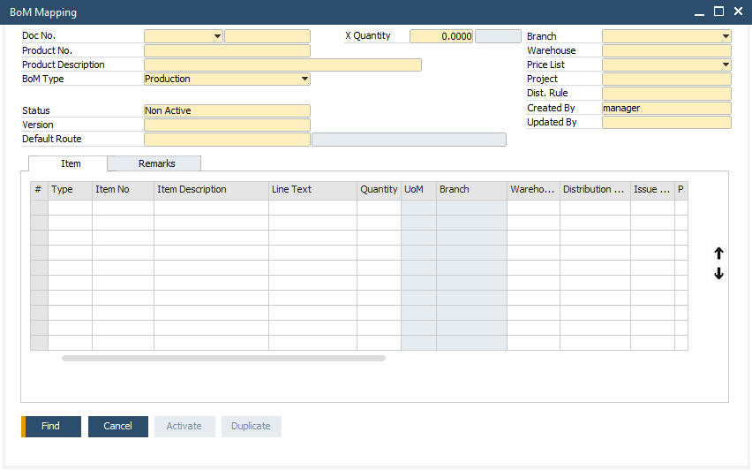

- BOM Costing
  - Berfungsi mencatat perhitungan perkiraan biaya yang akan digunakan dalam produksi suatu produk.
  - Perhitungan pada BOM Costing dapat dibuat secara manual yaitu dengan menentukan sendiri produk dan komponen yang dibutuhkan.
  - Perhitungan pada BOM Costing juga dapat dibuat berdasarkan BOM Mapping.
  - Menu: Production > BOM Costing
  - BOM Costing juga dilengkapi dengan fitur Duplicate, untuk mempermudah pembuatan simulasi perhitungan BOM yang komposisinya mirip dengan BOM Costing yang sudah ada.
  - Tampilan:
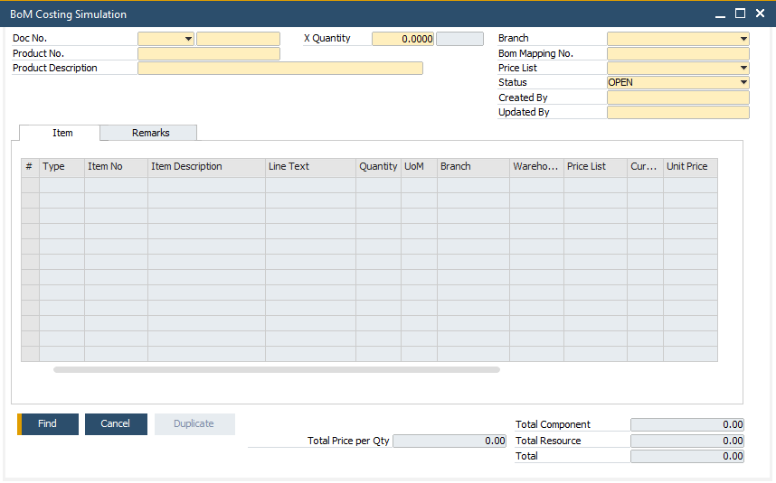

- Memunculkan informasi Branch, BOM Mapping Number, BOM Version, Default Route Code, & Default Route Desc di Screen Bill of Material.
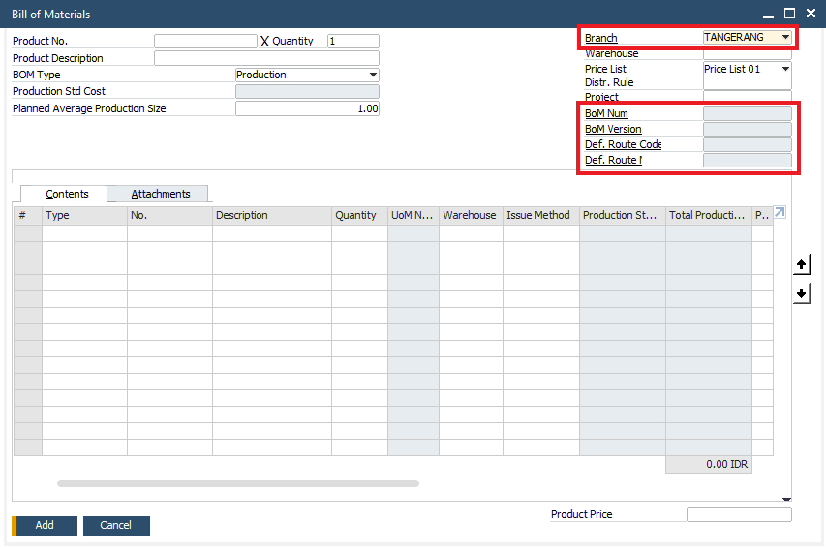

- Add-On yang berkaitan dengan Shop Floor Master Data:
  - Work Center Group, grouping dari Work Center fungsinya untuk pengkategorian work center di laporan shop floor di Produksi.
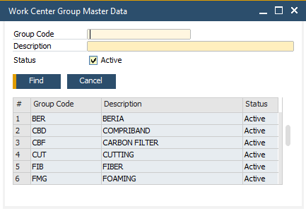

  - Work Center, titik produksi. Di titik mana input, output, dan reject akan dicatat di shop floor.
    - Tersedia checkbox Allow Over Output yang apabila dicentang, maka:
      - Total Qty Input pada Shop Floor Check In untuk Work Center tersebut (baik dari SAP maupun iReapBiz) diizinkan melebihi Qty Production Order.
      - Saat Shop Floor Check Out pada Work Center tersebut (baik dari SAP maupun iReapBiz), sistem mengizinkan Total Qty Output melebihi Qty Input dari Shop Floor Check In terkait.
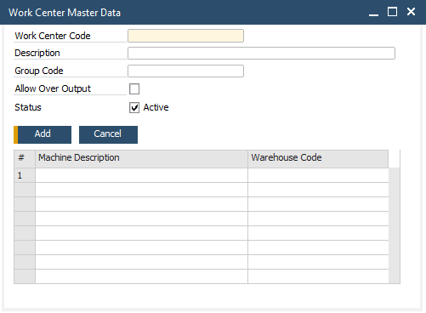

  - Route, menyimpan data alur proses produksi, urutan dan work center mana saja yang dilewati.
    - Digunakan sebagai panduan / alur default urutan work center yang terlibat di Shop Floor Control.
    - Tersedia checkbox Batch Generator yang apabila dicentang, maka saat Shop Floor Check Out pada Route tersebut (baik dari SAP maupun iReapBiz), akan dimunculkan Tab Batch agar pengguna dapat mengisikan data batch.
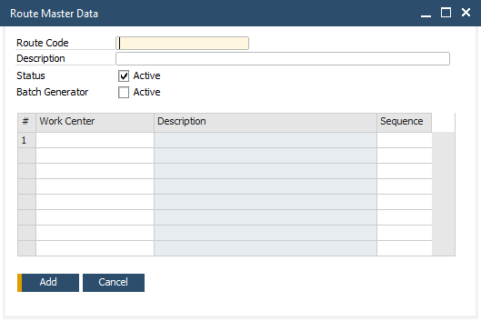

  - Shift, merupakan shift produksi, fungsinya agar di laporan shopfloor Produksi dapat dilihat per shift.
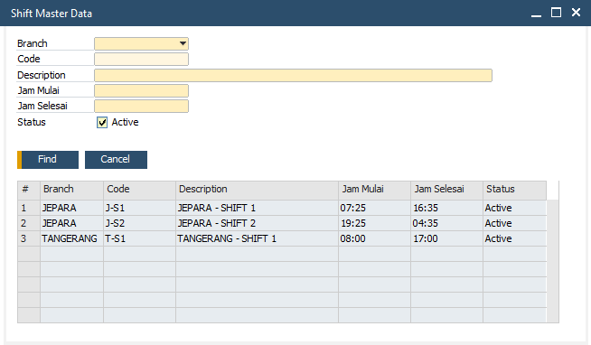

  - Specification Criteria merupakan kriteria penilaian yang digunakan di proses produksi.
    - Khusus untuk Standard Type: Qualitative, maka dapat mengisikan daftar pilihan pada Drop Down List.
    - Daftar Pilihan ini untuk mempermudah pengisian Specification Standard, dimana field Standard dapat diisi dengan memilih daftar pilihan yang sudah didaftarkan di Specification Criteria.
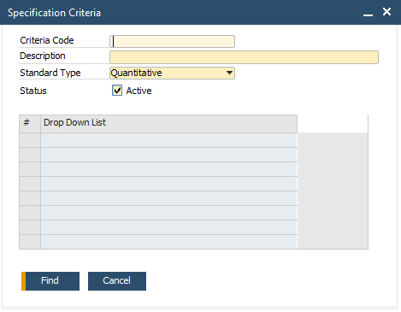

  - Specification Standard merupakan spesifikasi setiap produk, dan setiap work center berdasarkan kriteria-kriteria-nya.
    - Tombol Duplicate digunakan untuk menyalin suatu data spesifikasi dari item tertentu.
    - Tombol Mass Import digunakan untuk menyalin seluruh data spesifikasi dari satu Item ke Item lain sekaligus.
    - Perbedaannya dengan Duplicate yaitu Duplicate hanya menyalin 1 data spesifikasi, sementara Mass Import dapat menyalin semua spesifikasi dari 1 item.
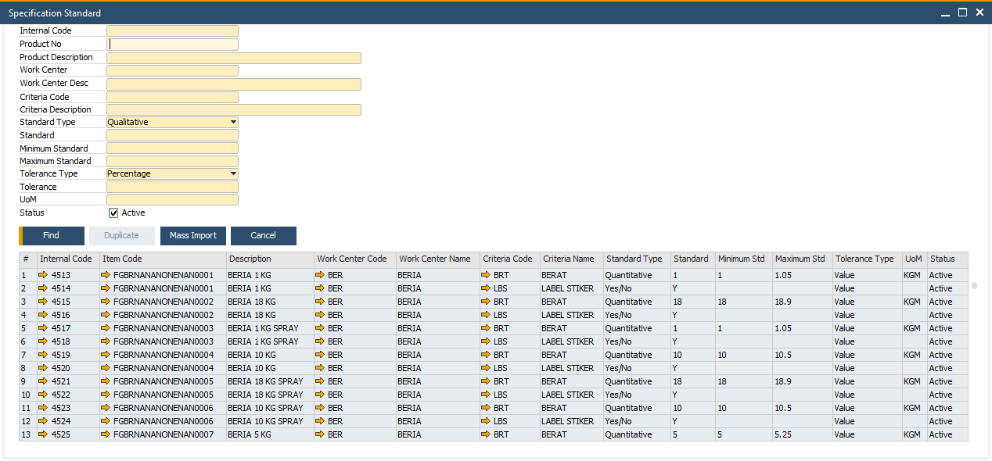

  - Reject Master Data berisi alasan penyebab dari produk yang gagal/loss produksi.
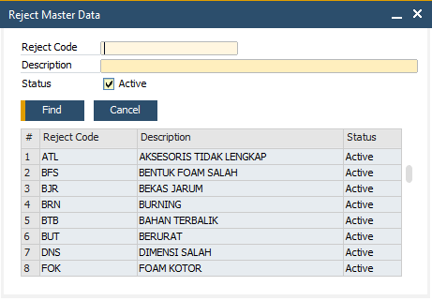

- Generate Production Order from SMP
  - Digunakan untuk untuk membantu proses pembuatan dokumen production order bertingkat (Leveling) berdasarkan dokumen Sales Order yang berkaitan dengan dokumen SQ Material Planner.
  - Generate Production Order from SMP hanya dapat dibuat berdasarkan dokumen Sales Order yang berkaitan dengan SQ Material Planner.
  - Production Order bertingkat (Leveling) artinya untuk membuat Finished Goods membutuhkan beberapa Production Order / beberapa tahap pembuatan SFG sebelum akhirnya menjadi Finished Goods yang utuh.
  - Menu: Production > STEM – Generate Production Order from SMP
  - Generate Production Order from SMP hanya dapat dibuat apabila status dokumen SQ Material Planner yang terkait dengan SO sudah berubah menjadi Confirmed BOM.
  - User dapat memilih layout yang ingin dicetak pada field Layout to Print, kemudian menekan tombol Preview di toolbar.
  - Pilihan layout pada field Layout To Print diatur melalui @ST_PARAM dengan parameter key GENPRODO_CR_NAME.
    - Isikan nama layout pada kolom Parameter Value.
    - Apabila terdapat beberapa layout, maka dipisahkan menggunakan tanda koma tanpa spasi.
  - Tampilan:
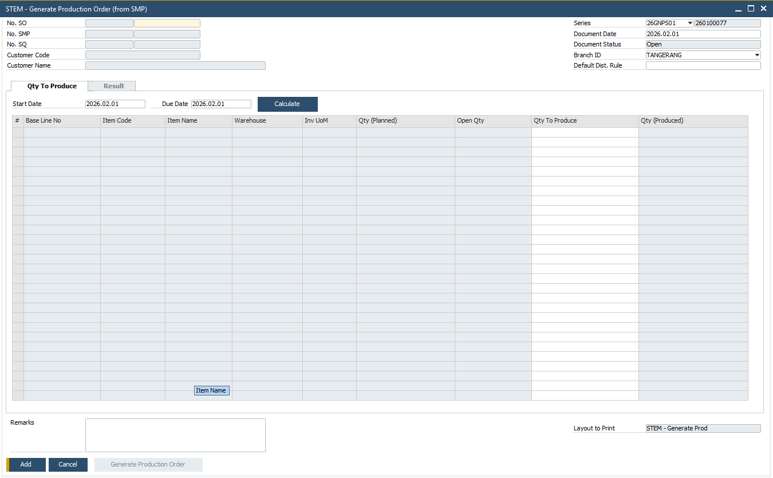

- Menampilkan UDF Location pada screen Issue for Production.
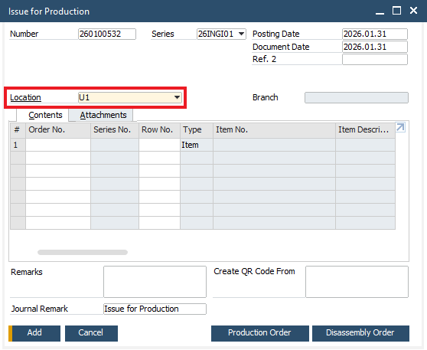

- Generate Issue For Production
  - Berfungsi untuk menghitung dan membuat dokumen Issue for Production dari beberapa nomor Production Order yang sudah berstatus Released dan memiliki item material/komponen yang sama.
  - Digunakan untuk mempermudah pembuatan Issue for Production untuk Item-Item dengan kriteria :
    - Ada dalam satu warehouse yang sama
    - Terlibat dalam beberapa Production Order
Dimana Quantity pemakaian aktual-nya tidak dihitung dari satu production order, melainkan gabungan dari beberapa Production Order. Generate Issue For Production Order akan membantu menghitung ulang jumlah pemakaian aktual, distribusi, sekaligus membuat Issue for Production Item tersebut untuk setiap Production Order yang terlibat.
  - Menu: Production > STEM – Generate Issue For Production
  - Tab Prod Order, tentukan nomor Production Order yang ingin diproses Issue for Production.
  - Tab Selected item, menampilkan semua item yang sebelumnya dipilih.
  - Tab GI Detail, menampilkan daftar item material/komponen yang akan di-issue beserta jumlahnya. Sistem membantu membagi/mengkalkulasi penggunaan material terhadap setiap production order dan item yang dipilih sebelumnya, berdasarkan open qty di production order.
  - Tampilan:
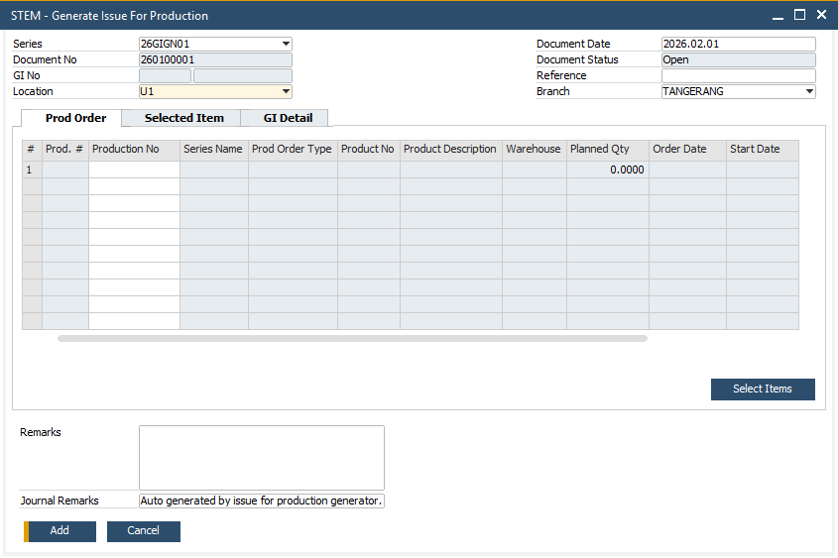

- Menampilkan UDF Location pada screen Receipt from Production.
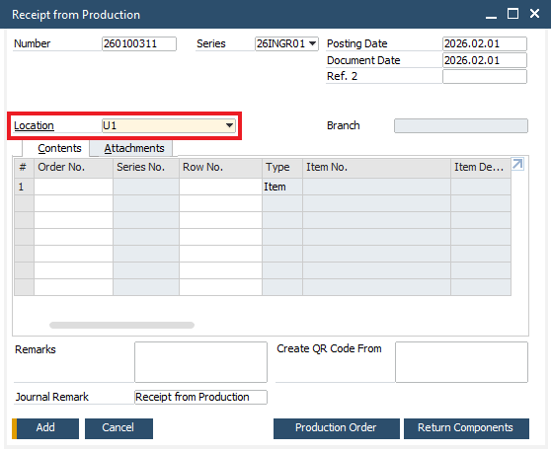

- Shop Floor
  - Berfungsi untuk tracking proses produksi, dengan mencatat input, output, dan reject dalam proses produksi di setiap work center. Menggunakan Konsep Check In & Check Out.
    - 1 Document Check In dapat dilakukan Multiple Check Out, namun hanya boleh punya 1 dokumen Last Check Out.
    - Tidak ada Restriction pada Work Center (Tidak harus sesuai Route).
    - Tidak ada Restriction pada Qty Check In ataupun Out.
    - Check Out tidak bisa dilakukan lagi, apabila Check Out sudah di-tick sebagai Last Check Out.
    - Input UoM & Output UoM bisa diinput manual saat Check In.
  - Shopfloor Check In
    - Untuk menyatakan dimulainya proses produksi/eksekusi dari Production Order dalam sebuah Work Center.
    - Menu: Production > STEM – Shop Floor Check In
    - Production order, yang bisa dipilih hanya yang statusnya masih released.
    - Shift, yang bisa dipilih hanya yang statusnya masih active.
    - Work Center, bebas pilih tidak ada batasan harus sesuai dengan yang ada di Route Production Order.
    - Input Qty & Output Qty, untuk input masukan dan keluaran produksi.
    - Tab Summary, berisi rangkuman kuantiti yang sudah di-check out terhadap dokumen Shopfloor Check in yaitu berupa Total Qty Output, Total Qty Valid, Total Qty Reject, dan Check Out Count.
    - Tab Detail, berisi daftar dokumen Shopfloor Check Out yang sudah dilakukan terhadap dokumen Shopfloor Check In.
    - Terdapat pilihan Cancel dan Close dokumen pada saat klik kanan dokumen Shop Floor Check In khusus untuk dokumen berstatus Open.
      - Jika Shop Floor Check In belum pernah Check Out, maka tidak bisa Close, hanya bisa Cancel.
      - Jika Shop Floor Check In sudah pernah Check Out, maka tidak bisa Cancel, hanya bisa Close.
      - Jika Shop Floor Check In sudah pernah Check Out dan ingin di-Cancel, maka wajib cancel seluruh dokumen Shop Floor Check Out.
    - User dapat memilih layout yang ingin dicetak pada field Layout to Print, kemudian menekan tombol Preview di toolbar.
    - Pilihan layout pada field Layout To Print diatur melalui @ST_PARAM dengan parameter key SFIN_CR_NAME.
      - Isikan nama layout pada kolom Parameter Value.
      - Apabila terdapat beberapa layout, maka dipisahkan menggunakan tanda koma tanpa spasi.
    - Tampilan:
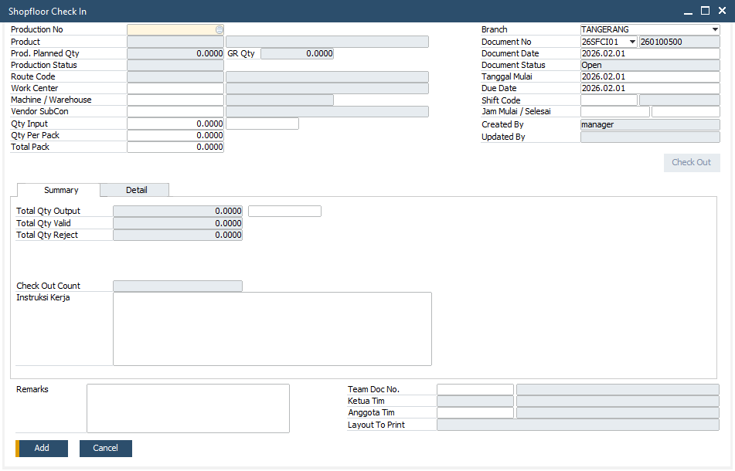

  - Shopfloor Check Out
    - Menandakan selesaikan kegiatan produksi di suatu work center.
    - Dilakukan dengan cara klik tombol Check Out pada dokumen Shop Floor Check In.
    - Shift, yang bisa dipilih hanya yang statusnya masih active.
    - Is Last Check Out, dicentang apabila merupakan check out terakhir.
    - Bila mencentang Is Last Check Out, maka status Shop Floor Check In akan di-update menjadi Closed.
    - Tab Result, otomatis terisi sesuai dengan isian Product dan Work Center yang sudah dipilih sebelumnya. Product dan Work Center merupakan kombinasi yang digunakan untuk menampilkan data Specification Standard yang telah dibuat sebelumnya ke tab Result. User dapat mengisi hasil pemonitoran atas produk di tab ini..
    - Tab Reject, reject yang muncul hanya reject yang statusnya masih active. Apabila terdapat kesalahan input, maka data reject dapat dihapus dengan klik kanan, pilih Delete Row.
    - Tab Batch, hanya muncul apabila field Route diisi dengan route yang pada master datanya tercentang Batch Generator.
      - Digunakan untuk mengisikan data batch.
      - Kolom Grade diisi dengan menekan tombol TAB sehingga akan menampilkan jendela berisi daftar pilihan Grade yang didaftarkan melalui menu Tools > User-Defined Windows > STEM_GRADE – STEM Grade.
      - Kolom Item Code hanya diisikan apabila data batch diperuntukkan untuk item By-Product. Klik pada kolom Item Code, kemudian tekan tombol TAB pada keyboard. Maka akan ditampilkan jendela berisi kode item By-Product berdasarkan data dari Production Order (Item pada bagian tabel detail yang Planned Qty terisi dengan angka minus).
      - Tersedia tombol Generate Receipt yang digunakan untuk membuat Receipt from Production berdasarkan data batch yang telah diisikan.
    - Apabila Shop Floor Check Out dilakukan pada Work Center yang dicentang Allow Over Output, maka Qty Output boleh melebihi Qty Input.
    - Dokumen Shop Floor Check Out yang sudah tersimpan masih dapat di-edit namun hanya dibagian tertentu, yaitu: Tab Result, Tab Batch, dan field Remarks.
    - Dokumen Shop Floor Check Out dapat dibuka dengan dua cara, yaitu:
      - Melalui menu Shop Floor Check In.
        - Pindah ke mode Find, lalu cari dokumen Shop Floor Check In yang berkaitan dengan dokumen Shop Floor yang ingin dibuka.
        - Pada tampilan Shop Floor Check In yang sudah menampilkan dokumen yang diinginkan, buka Tab Detail.
        - Lalu klik pada panah kuning di kolom Shop Floor Check Out No. untuk membuka dokumen Shop Floor Check Out.
      - Melalui menu Shop Floor Check Out View. Masukkan kriteria pencarian, lalu klik tombol Find.
    - Terdapat validasi kesesuaian Total Qty Output = Input Qty dilakukan per work center, karena satu Production Order dapat memiliki beberapa Shop Floor Check In sesuai tahapan proses produksi. Apabila pada suatu work center, total seluruh kuantiti saat dilakukan Check Out sudah sama dengan Input Qty di Shop Floor Check In (Total Qty Output = Input Qty), maka sistem secara otomatis akan:
      - Mencentang Is Last Check Out pada dokumen Shop Floor Check Out terakhir yang dibuat untuk work center terkait.
      - Meng-update dokumen Shop Floor Check In, Tab Detail, yaitu mencentang kolom Last Check Out untuk dokumen Shop Floor Check Out terkait.
      - Meng-update status dokumen Shop Floor Check In menjadi Closed.
    - User dapat memilih layout yang ingin dicetak pada field Layout to Print, kemudian menekan tombol Preview di toolbar.
    - Pilihan layout pada field Layout To Print diatur melalui @ST_PARAM dengan parameter key SFOUT_CR_NAME.
      - Isikan nama layout pada kolom Parameter Value.
      - Apabila terdapat beberapa layout, maka dipisahkan menggunakan tanda koma tanpa spasi.
    - Tampilan:
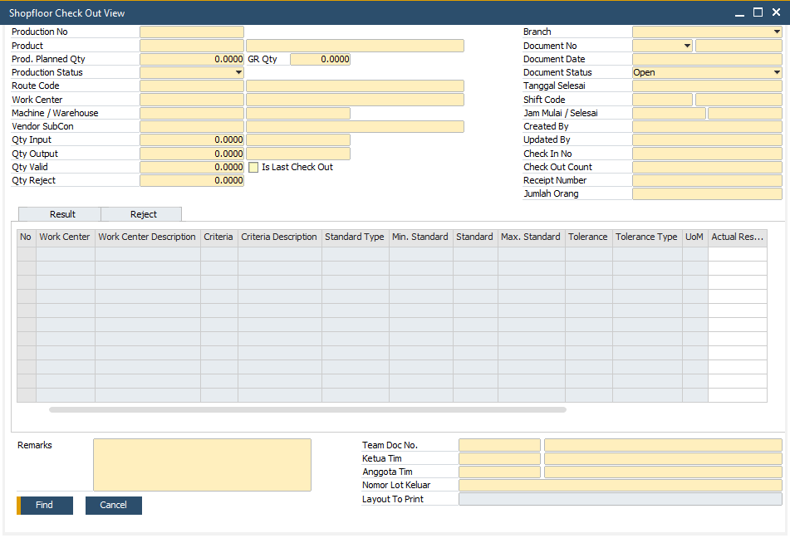

- Menampilkan UDF yang berkaitan dengan batch pada screen Batch Details.
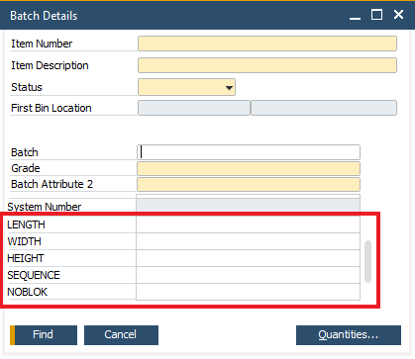

  - Untuk Item Manage Batch, klik kanan pada kolom Qty, pilih Batch/Serial Number, maka akan ditampilkan jendela Batches – Setup.
  - Pada jendela Batches - Setup di beberapa transaksi penerimaan barang juga ditambahkan UDF yang berkaitan dengan Batch.
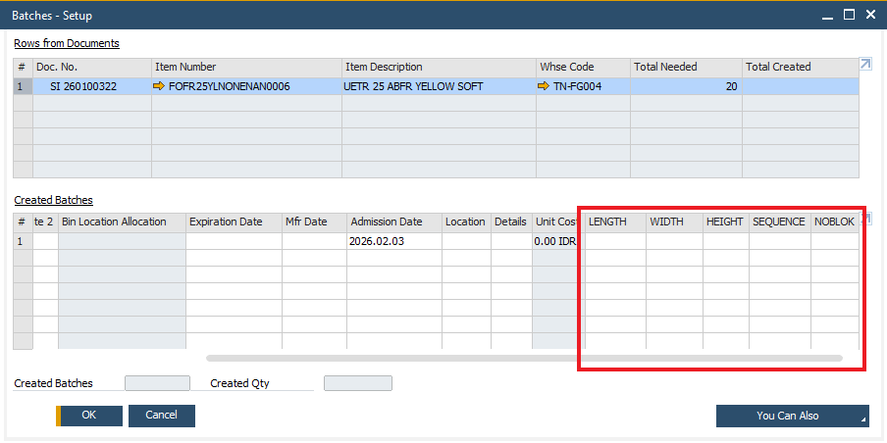

- Production Resource Revaluation
  - Dalam proses produksi di SAP Business One, resource (seperti tenaga kerja, mesin, dan overhead) biasanya dihitung berdasarkan Standard Cost. Namun, di akhir periode, biasanya muncul selisih antara biaya aktual di GL dan biaya yang diakui dalam Production Order.
  - Add-On ini berfungsi untuk menyesuaikan kembali nilai biaya produksi berdasarkan perbandingan antara Standard Cost dan Actual Cost. Addon ini secara otomatis menghitung dan menutup variance (selisih) antara biaya resource yang tercatat di Production Order dan biaya aktual di General Ledger (GL), kemudian melakukan Inventory Revaluation serta membentuk Journal Entry (JE) penyesuaian secara otomatis.
  - Menu: Production > Production Resource Revaluation
  - Pilih Location yang menjadi salah satu penentu dokumen Production Order mana saja yang akan ditampilkan saat pengguna menekan tombol Calculate. Dokumen Production Order yang ditampilkan berasal dari Branch yang sama dengan Location.
  - Pengaturan apakah akan mem-filter periode yang muncul pada field Period di tampilan Production Resource Revaluation dilakukan di @ST_PARAM, pada Parameter Key: PRRFILTERPERIOD. Jika diisi Y pada kolom Parameter Value, maka field Period akan di filter hanya memunculkan sampai pada periode yang sedang berjalan. Sementara jika diisi N (merupakan default saat ini), maka field Period akan menampilkan seluruh Period yang tersedia di SAP.
  - Tentukan beberapa hal berikut:
    - Period, untuk melakukan revaluasi Production Order. Pemilihan Period ini menentukan data Production Order yang sudah Closed pada periode tersebut.
    - Distribution Rule digunakan untuk menentukan revaluasi dilakukan sampai level distribution rule apa saja
    - Variance Distribution Rule, menentukan distribution rule yang digunakan untuk posting Inventory Revaluation dan Journal Entry atas variance yang terjadi.
  - Tab Production Order, menampilkan daftar Production Order yang di-Closed pada periode terpilih sebagai dasar perhitungan Resource Revaluation.
  - Tab Variance, menampilkan perbandingan Posted (dari Production Order yang di-Close sesuai Period yang dipilih) vs Actual (GL) per akun Resource. Nilai Variance antara akun Resource dengan akun Actual GL akan ditampilkan pada tab ini.
  - Tab Allocation, menampilkan breakdown alokasi variance ke setiap Production Order.
  - Tab Revaluation, menampilkan preview Inventory Revaluation yang akan dibentuk. Pada tab ini dihitung berapa nilai revaluation berdasarkan jumlah stok yang masih ada saat ini.
  - Tab JE, menampilkan preview Journal Entry yang akan dibentuk.
  - Terdapat mapping akun Resource yang digunakan di Production Order dengan akun Actual GL. Tabel mapping ini dapat dilihat dari menu Tools > User_Defined Windows > STEM_PPRACCMAP – PPR Account Mapping. Mapping akun ini digunakan dalam perhitungan di tab Variance, Allocation, Revaluation, dan JE.
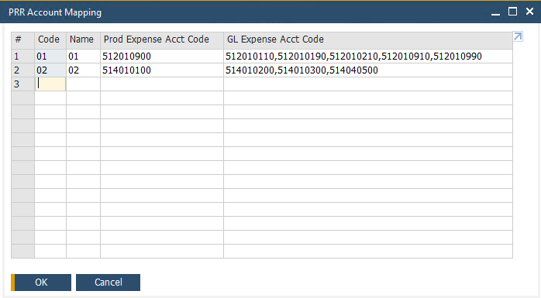

  - Pengaturan akun clearing yang akan digunakan saat posting Journal Entry hasil Production Resource Revaluation dilakukan di @ST_PARAM, pada Parameter Key: PRRREVCLRACT.
  - Pengaturan akun penampung selisih variance yang akan digunakan saat posting Journal Entry hasil Production Resource Revaluation dilakukan di @ST_PARAM, pada Parameter Key: PRRVARACT.
  - Setelah membuat dokumen Production Resource Revaluation, langkah berikutnya yaitu melakukan posting untuk membentuk dokumen Inventory Revaluation dan Journal Entry yang didasarkan pada data di tab Revaluation dan JE.
  - Posting Inventory Revaluation akan menggunakan Revaluation Type: Inventory Debit/Credit.
  - Tampilan:
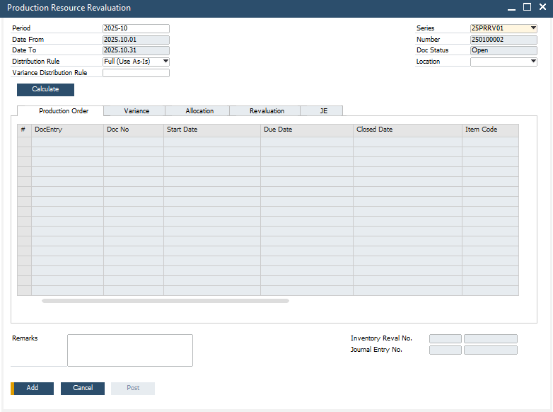

- Menampilkan UDF Location pada tampilan Inventory Revaluation.
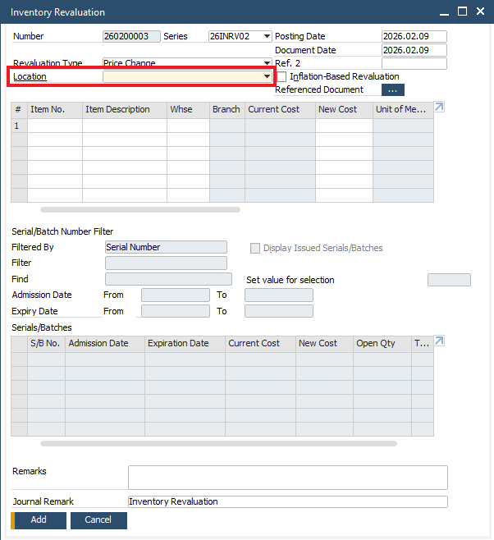
- Addon Excel Mapper untuk melakukan pemetaan (mapping) data dari format excel ke format yang sesuai dengan struktur data SAP Business One sebelum proses unggah dilakukan.
  - Menu: Upload Addon > Excel Mapper.
  - Tersedia 3 Excel Mapper yaitu Item Master (mapping untuk upload item master), Sales Quotation (mapping untuk upload SQ), dan BOM (mapping untuk upload BOM).
  - Default data yang dimunculkan pada tabel detail diatur melalui tabel @STEM_XLCOLLIST.
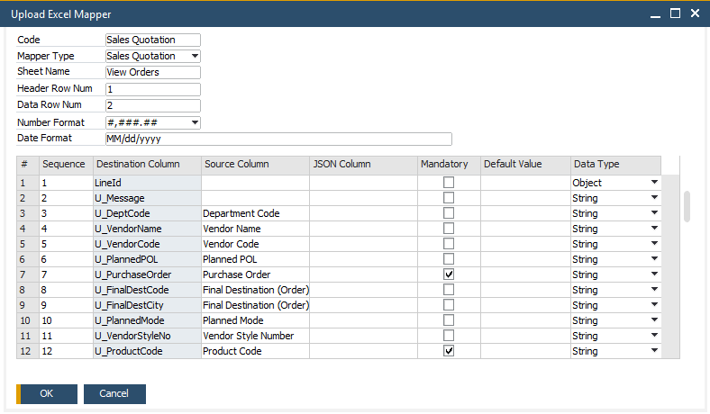

- Upload BOM
  - Menu: Upload Addon > Upload BOM.
  - Template file Excel yang digunakan sebagai acuan pengisian data Bill of Material sebelum proses upload, dapat diperoleh melalui tombol Open Template di screen Upload BOM, dimana tersedia 2 pilihan:
    - Blank Template - mengambil atau membuka file template yang kosong. File Excel akan langsung terbuka secara otomatis.
    - Use Existing BOM - mengambil atau membuka file template yang sudah terisi dengan data BOM yang sudah di filter dan diatur perubahannya oleh user melalui tampilan addon. Pilih opsi ini apabila ingin menggunakan data BOM existing untuk membuat versi BOM Mapping yang baru atau ingin melakukan perubahan minor pada BOM.
  - Jika memilih Use Existing BOM, maka akan ditampilkan jendela berisi 3 tab:
    - Tab Filter – user menentukan akan mengambil data BOM Existing dengan kriteria tertentu.
    - Tab Preview – apabila data BOM berhasil ditemukan saat Search di Tab Filter, maka hasilnya akan ditampilkan di tab ini.
    - Tab Template – untuk mengambil file Template yang berisi data dari Tab Preview, maka bisa berpindah ke tab ini. Tersedia 2 opsi pada tab ini, yaitu:
      - Without Changing (As-Is) – template Excel di-generate dengan data Bill of Material sama persis seperti di SAP (tanpa perubahan).
      - Apply Bulk Change – digunakan apabila ingin mengubah versi BOM baru dengan perubahan massal. Tersedia 2 mode yaitu Change Header dan Change Detail. User dapat memilih ingin mengubah data BOM pada level Header atau data BOM pada level Detail.
  - Pada file Template Excel, tersedia 3 sheet:
    - Sheet Template merupakan tempat mengisi data Bill of Material yang akan di-upload.
    - Sheet Contoh Data berisi sampel pengisian data Bill of Material.
    - Sheet Keterangan berisi penjelasan tiap kolom pada sheet Template.
  - Masukkan data dari Template Excel ke addon Upload BOM melalui tombol di File To Import. Setelah memilih file Excel, sistem akan langsung melakukan proses import dan validasi data Bill of Material.
    - Data yang memenuhi kriteria akan ditampilkan pada Tab Available.
    - Data yang tidak memenuhi kriteria akan ditampilkan pada Tab Skipped.
  - Tentukan status dari BOM Mapping hasil upload pada Upload As.
    - Active – dipilih jika BOM Mapping hasil upload ingin langsung diaktifkan. Dengan memilih opsi ini, maka checkbox Auto Inactive Existing Active Version akan diaktifkan.
      - Apabila checkbox dicentang, maka saat klik tombol Upload BOM, proses upload data BOM ke SAP akan tetap dilanjutkan. BOM Mapping hasil upload akan berstatus Active dan Bill of Material (Standard SAP) otomatis terbentuk sesuai BOM Mapping hasil upload yang sudah diaktifkan.
      - Apabila checkbox tidak dicentang, dengan kondisi:
        - Belum ada BOM Mapping untuk item tersebut, maka saat klik tombol Upload BOM, proses upload data BOM ke SAP akan tetap dilanjutkan. BOM Mapping hasil upload akan berstatus Active dan Bill of Material (Standard SAP) otomatis terbentuk sesuai BOM Mapping hasil upload yang sudah diaktifkan.
        - Sudah ada BOM Mapping Active untuk item tersebut, maka saat klik tombol Upload BOM, akan ditampilkan pesan error di tab Posted. User harus mencentang checkbox Auto Inactive Existing Active Version, agar BOM Mapping versi lama di-nonaktifkan secara otomatis.
    - Non Active – dipilih jika BOM Mapping hasil upload tidak langsung diaktifkan. Checkbox Auto Inactive Existing Active Version dalam keadaan non aktif. BOM Mapping hasil upload akan berstatus Non Active sehingga tidak membentuk Bill of Material (Standard SAP) secara otomatis.
  - Simpan data dari File Excel yang sudah divalidasi dengan klik Add.
  - Selanjutnya untuk mengupload data tersebut ke SAP, maka klik tombol Upload BOM.
    - Apabila data Bill of Material berhasil di-upload, maka:
      - Terbentuk dokumen BOM Mapping dengan status tergantung pada pilihan Upload As dan BOM Version disesuaikan dengan versi terakhir (jika versi terakhir adalah 3, maka akan terisi 4).
      - Apabila BOM Mapping langsung diaktifkan, maka otomatis membentuk dokumen Bill of Material (Standard SAP).
      - Apabila checkbox Auto Inactive Existing Active Version dalam kondisi dicentang, maka jika terdapat BOM Mapping versi lama yang aktif, akan otomatis di-nonaktifkan oleh sistem.
      - Pada Tab Posted, kolom BOM Mapping Number akan terisi dengan kode internal dokumen BOM Mapping beserta dengan panah emas untuk membuka BOM Mapping.
    - Apabila gagal upload, maka akan ditampilkan pesan di Tab Available dan Posted, kolom Message.
  - Tampilan:
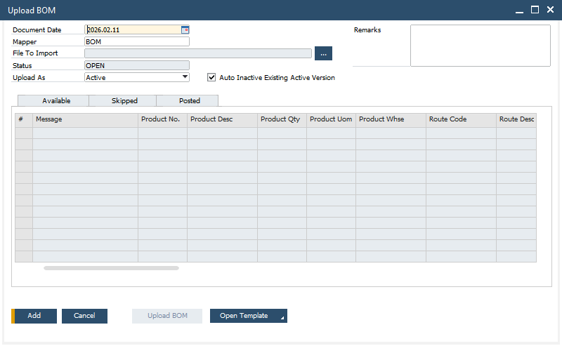

- Penambahan Tab Web Portal berisi UDF untuk mengatur akses ke iReapBiz pada screen Employee Master Data.
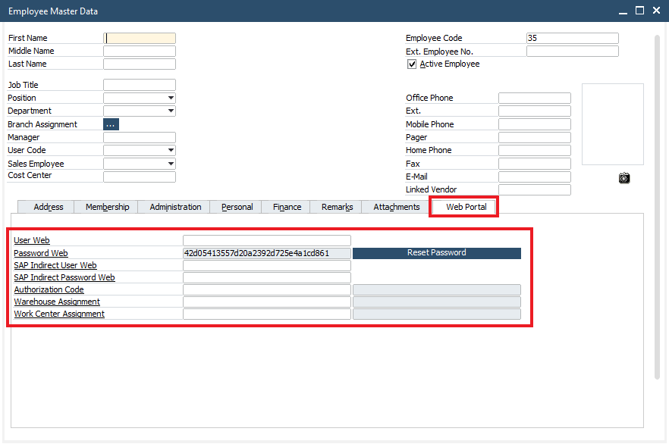

- Authorization Web Portal
Digunakan untuk membuat master authorization per user, yaitu menentukan menu apa saja yang boleh diakses oleh masing-masing user iReapBiz. Dengan pengaturan ini, hak akses setiap user bisa dibatasi sesuai kebutuhan (Add / View).
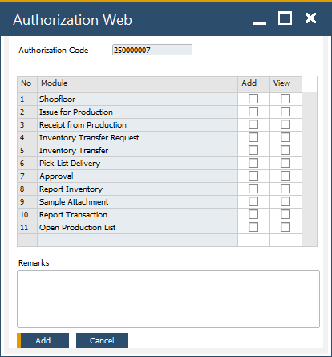

- Warehouse Assignment
Digunakan untuk menentukan gudang (warehouse) mana saja yang dapat diakses dan digunakan oleh user di iReapBiz. Dengan pengaturan ini, setiap user hanya bisa melakukan transaksi di gudang yang sudah ditentukan, sehingga lebih aman dan terkontrol.
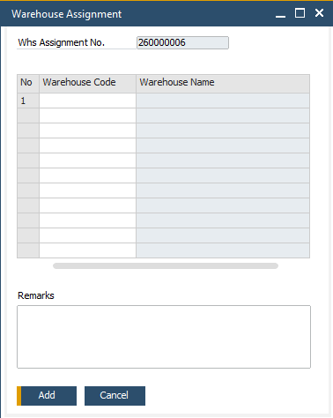

- Work Center Assignment
digunakan untuk menentukan Work Center mana saja yang dapat diakses dan digunakan oleh user di iReapBiz. Dengan pengaturan ini, setiap user hanya bisa melakukan transaksi shopfloor yang sudah ditentukan, sehingga lebih aman dan terkontrol.
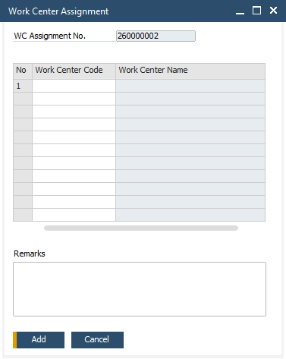

Formatted Search
No | Field | Setup | Auto Refresh
 | FMS untuk menampilkan satuan konversi (UoM) pada Shop Floor Check In sesuai dengan yang telah ditentukan pada STEM Addon Parameter, Parameter Key: SHOPFLOORUOM.
 | U_UoM  (UOM Input)  U_UoMOutput  (UOM Output) | Without Search in User-Defined Values  Search in Existing User-Defined Values  Search in Existing User-Defined Valued according to Saved Query | Auto Refresh When Field Changes
  Saved Query
  STEM - FMS Unit of Measure Shopfloor
 | FMS untuk menampilkan jendela STEM – FMS Distinct Item from Std Spec berisi daftar item yang sudah terdaftar di Specification Standard. FMS ini dipasang pada field Product No Copy From di jendela Specification Standard (Mass Entry).
 | Product No Copy From | Without Search in User-Defined Values  Search in Existing User-Defined Values  Search in Existing User-Defined Valued according to Saved Query | Auto Refresh When Exiting Altered Column  Auto Refresh When Field Changes  Refresh Regularly  Display Saved User-Defined Values
  Saved Query
  STEM – FMS Distinct Item from Std Spec
  Field

User-Defined Field (UDF)
- Penambahan beberapa UDF di screen Header Bill of Material untuk mendukung fungsi dari Add-On BOM Mapping.
No | Title | Description | Type | Validation
 | STEM_BRANCH | Branch | Alphanumeric (20) | None
 | STEM_DefRoute | Default Route | Alphanumeric (50) | None
 | STEM_RouteDesc | Route Desc | Alphanumeric (200) | None
 | STEM_BOMMappingNum | BOM Mapping Number | Alphanumeric (50) | None
 | STEM_BomVersion | Bom Version | Alphanumeric (50) | None
 | Remarks | Remarks | Alphanumeric (254) | None

- Penambahan beberapa UDF di screen Detail Bill of Material untuk mendukung fungsi dari Add-On BOM Mapping.
No | Title | Description | Type | Validation
 | STEM_BRANCH | Branch | Alphanumeric (20) | None

- Penambahan beberapa UDF di screen Header Production Order untuk melengkapi informasi di Production Order.
No | Title | Description | Type | Validation
 | CardEntry | Card Entry | Alphanumeric (20) | None
 | STEM_PARENTPRODENTRY | Parent Prod Entry | Alphanumeric (20) | None
 | STEM_PARENTPRODNO | Parent Prod No | Alphanumeric (20) | None
 | STEM_ISPARENT | Is Parent Production | Checkbox | None  Default Value:  N
 | STEM_BOMMappingNum | BOM Mapping Number | Alphanumeric (50) | None
 | STEM_DefRoute | Default Route | Alphanumeric (50) | None
 | STEM_RouteDesc | Route Desc | Alphanumeric (200) | None
 | STEM_BRANCH | Branch | Alphanumeric (20) | None
 | STEM_TEXTFORQR | Text For QR Code | Alphanumeric (100) | None
 | STEM_QtyBB | Qty Begbal | Quantity | None

- Penambahan UDF Location di dokumen Issue for Production, Receipt from Production, dan Inventory Revaluation. Tujuan penambahan UDF ini yaitu untuk mengetahui pembuatan transaksi ditujukan untuk detail branch yang mana.
No | Title | Description | Type | Validation
 | STEM_LOCATION | Location | Numeric (10) | None

- Penambahan UDF Document Source dan User Web di Header Issue for Production dan Receipt from Production untuk mencatat pembuatan dokumen melalui SAP atau iReapBiz dan dilakukan oleh user web yang mana. UDF Document Source dan User Web tidak dimunculkan di tampilan.
No | Title | Description | Type | Validation
 | ST_DocSource | Document Source | Alphanumeric (10) | Valid Values:  - SAP - SAP  - MBL - Mobile  - WEB - Web  - CON - Console  MPL - Marketplace
 | ST_WEB_USER | User Web | Alphanumeric (100) | None

- Penambahan UDF LastNoBlok di Detail Receipt from Production. Tujuan penambahan UDF ini untuk mencatat nomor terakhir NoBlok per tanggal pembuatan dokumen penerimaan.
No | Title | Description | Type | Validation
 | ST_LASTNOBLOK | Last Blok | Numeric (10) | None

- Penambahan UDF yang berkaitan dengan informasi batch di tampilan Batch Details dan jendela Input Batch.
No | Title | Description | Type | Validation
 | STEM_LENGTH | LENGTH | Quantity | None
 | STEM_WIDTH | WIDTH | Quantity | None
 | STEM_HEIGHT | HEIGHT | Quantity | None
 | STEM_SEQ | SEQUENCE | Numeric (10) | None
 | STEM_NOBLOK | NOBLOK | Numeric (10) | None

- Penambahan beberapa UDF yang berkaitan dengan akses web iReapBiz pada Tab Web Portal, di Employee Master Data.
No | Title | Description | Type | Validation
 | ST_WEB_USER | User Web | Alphanumeric (100) | None
 | ST_WEB_PASS | Password Web | Alphanumeric (100) | None  Default Values:  42d05413557d20a 2392d725e4a1cd861
 | ST_SAPB1_USER | SAP Indirect User Web | Alphanumeric (25) | None
 | ST_SAPB1_PASS | SAP Indirect Password Web | Alphanumeric (254) | None
 | STEM_AuthorizationID | Authorization Code | Alphanumeric (10) | None
 | STEM_AuthorizationIDNum | Authorization Code Number | Alphanumeric (10) | None
 | ST_WhsAssignmentNo | Warehouse Assignment | Alphanumeric (10) | None
 | ST_WhsAssignmentDocNum | Warehouse Assignment Document Number | Alphanumeric (50) | None
 | ST_WcAssignmentNo | Work Center Assignment | Alphanumeric (10) | None
 | ST_WcAssignmentDocNum | Work Center Assignment Document Number | Alphanumeric (50) | None

User Defined Object (UDO)
- Penambahan UDO berkaitan dengan BOM.
No | # | Value
 | Unique ID | STEM_BOMMAP
 | Name | BOM_Mapping
 | Type | Document
 | Table Name | STEM_BOMMAPPINGH & STEM_BOMMAPPINGD
 | Apply Authorization | N
 | UI | Menu & Screen di-handle dari Add-On.  Menu: Production > BOM Mapping  Tampilan:
 | Unique ID | STEM_BOMCOS
 | Name | BOM_Costing
 | Type | Document
 | Table Name | STEM_BOMCOSTINGH & STEM_BOMCOSTINGD
 | Apply Authorization | N
 | UI | Menu & Screen di-handle dari Add-On.  Menu: Production > BOM Costing  Tampilan:

- Penambahan UDO berkaitan dengan Shop Floor Master Data.
No | # | Value
 | Unique ID | ST_WCGROUP
 | Name | Work_Center_Group
 | Type | Master Data
 | Table Name | ST_WCGROUP
 | Apply Authorization | N
 | UI | Menu & Screen di-handle dari Add-On.  Menu: Production > Master Data For Production > Work Center Group  Tampilan:
 | Unique ID | ST_UDWC
 | Name | Work_Center
 | Type | Master Data
 | Table Name | ST_UDWC & ST_UDWCD
 | Apply Authorization | N
 | UI | Menu & Screen di-handle dari Add-On.  Menu: Production > Master Data For Production > Work Center  Tampilan:
 | Unique ID | ST_UDROUTE
 | Name | Route
 | Type | Master Data
 | Table Name | ST_UDRTH & ST_UDRTD
 | Apply Authorization | N
 | UI | Menu & Screen di-handle dari Add-On.  Menu: Production > Master Data For Production > Route  Tampilan:
 | Unique ID | ST_SHIFT
 | Name | Shift
 | Type | Master Data
 | Table Name | ST_SHIFT
 | Apply Authorization | N
 | UI | Menu & Screen di-handle dari Add-On.  Menu: Production > Master Data For Production > Shift  Tampilan:
 | Unique ID | STEM_SPECCRITERIA
 | Name | Spec_Criteria
 | Type | Master Data
 | Table Name | STEM_SPECCRITERIA & STEM_SPECCRITERIAD
 | Apply Authorization | N
 | UI | Menu & Screen di-handle dari Add-On.  Menu: Production > Master Data For Production > Specification Criteria  Tampilan:
 | Unique ID | STEM_STDSPEC
 | Name | Standard_Spec
 | Type | Master Data
 | Table Name | STEM_STDSPEC
 | Apply Authorization | N
 | UI | Menu & Screen di-handle dari Add-On.  Menu: Production > Master Data For Production > Specification Standard  Tampilan:
 | Unique ID | STEM_REJECT
 | Name | Reject_Master_Data
 | Type | Master Data
 | Table Name | STEM_REJECT
 | Apply Authorization | N
 | UI | Menu & Screen di-handle dari Add-On.  Menu: Production > Shop Floor Master Data > Reject  Tampilan:

- Penambahan UDO berkaitan dengan Production Order dan Generate Production Order from SMP.
No | # | Value
 | Unique ID | ST_ROUTEPDH
 | Name | Route_For_Production
 | Type | Document
 | Table Name | ST_ROUTEDPDH & ST_ROUTEPDD
 | Apply Authorization | N
 | UI | Screen di-handle dari Add-On. Screen dibuka melalui Production Order.  Menu: Production > Production Order  Tampilan:  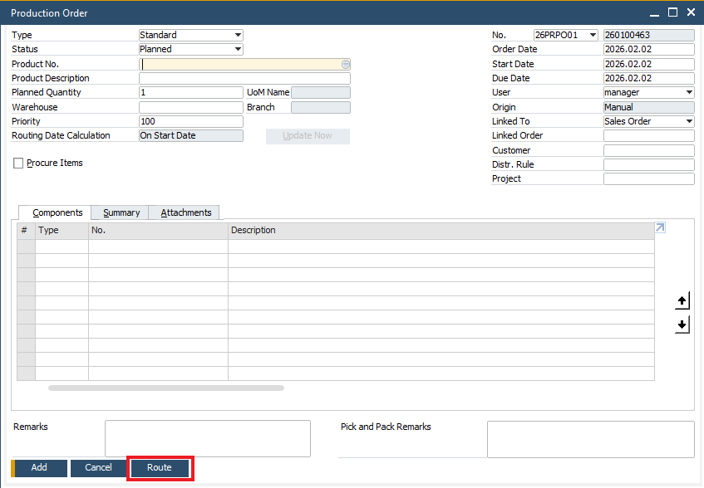  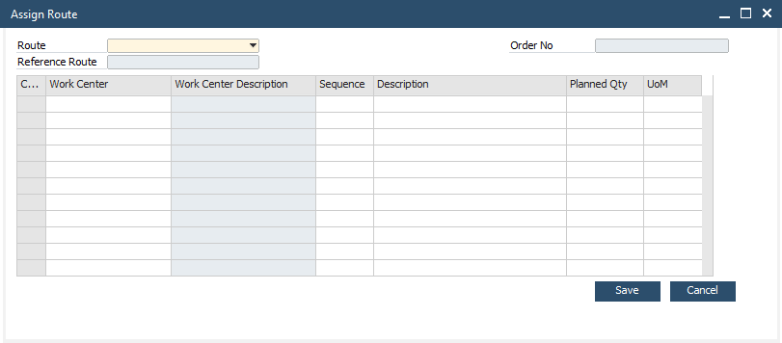
 | Unique ID | STEM_GENPRODSMP
 | Name | Gen_ProdOrder_SMP
 | Type | Document
 | Table Name | STEM_GENPRODSMPH, STEM_GENPRODSMPD1, & STEM_GENPRODSMPD2
 | Apply Authorization | N
 | UI | Menu & Screen di-handle dari Add-On.  Menu: Production > STEM – Generate Production Order from SMP  Tampilan:

- Penambahan UDO berkaitan dengan Shop Floor.
No | # | Value
 | Unique ID | STEM_PRDSPEC
 | Name | Shopfloor_CheckIn
 | Type | Document
 | Table Name | STEM_PRDSPECH, STEM_PRDSPECD, STEM_PRDSPECD2
 | Apply Authorization | N
 | UI | Menu & Screen di-handle dari Add-On.  Menu: Production -> Shop Floor Check In  Tampilan:
 | Unique ID | STEM_SFOUT
 | Name | Shopfloor_Out
 | Type | Document
 | Table Name | STEM_SFOUTH, STEM_SFOUTD, STEM_SFOUTD2, & STEM_SFOUTD3
 | Apply Authorization | N
 | UI | Menu & Screen di-handle dari Add-On.  Menu:  - Production -> Shop Floor Check In -> Tombol Check Out  - Production -> Shop Floor Check Out View  Tampilan:

- Penambahan UDO yang berkaitan dengan Generate Issue for Production Order
No | # | Value
 | Unique ID | STEM_GENISSUE
 | Name | GI_Generator
 | Type | Document
 | Table Name | STEM_GENISSUEH, STEM_GENISSUED1, STEM_GENISSUED2, STEM_GENISSUED3, STEM_GENISSUED4, & STEM_GENISSUED5
 | Apply Authorization | N
 | UI | Menu & Screen di-handle dari Add-On.  Menu: Production -> STEM-Generate Issue For Production  Tampilan:  Contoh perhitungan :  Item Cat A di Warehouse 1 untuk memproses Production Order 1, 2 dan 3, dimana setelah dihitung total pemakaian aktual atas ketiga Production Order tersebut adalah 2.5 Liter. Berikut adalah Item dan Quantity yang terdapat pada ketiga Production Order.  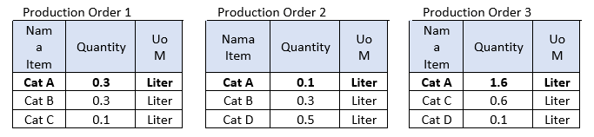  Maka dengan memilih Production Order 1, 2 dan 3 pada menu Generate Issue for Production, pemakaian Item Cat A akan otomatis dihitung ulang dan membentuk Issue for Production Item Cat A untuk setiap Production Order yang dipilih.  Rumus :  Hasil :  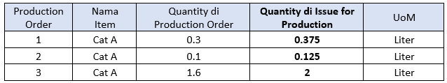

- Penambahan UDO yang berkaitan dengan Production Resource Revaluation.
No | # | Value
1 | Unique ID | STEM_PRR
1 | Name | Production_Resource_Revaluation
1 | Type | Document
1 | Table Name | STEM_PRRH, STEM_PRRD1, STEM_PRRD2, STEM_PRRD3, STEM_PRRD4, & STEM_PRRD5
1 | Apply Authorization | N
1 | UI | Using SAP Default Form (Matrix Style)  Menu: Production > Production Resource Revaluation  Tampilan:

- Penambahan 2 UDO untuk kebutuhan upload BOM.
No | # | Value
1 | Unique ID | STEM_XLMAPPER
1 | Name | Excel_Mapper
1 | Type | Master Data
1 | Table Name | STEM_XLMAPPERH, STEM_XLMAPPERD
1 | Apply Authorization | N
1 | UI | Using SAP Default Form (Matrix Style)  Menu: Upload Addon > Excel Mapper  Tampilan:  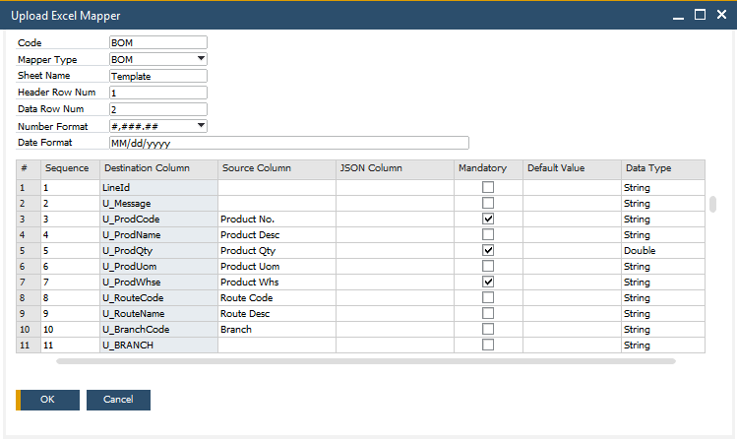
2 | Unique ID | STEM_UPLOADBOM
2 | Name | STEM_UploadBOM
2 | Type | Master Data
2 | Table Name | STEM_UPLOADBOMH, STEM_UPLOADBOMD, STEM_UPLOADBOMD1, STEM_UPLOADBOMD2
2 | Apply Authorization | N
2 | UI | Using SAP Default Form (Matrix Style)  Menu: Upload Addon > Upload BOM  Tampilan:

- Penambahan UDO untuk mengatur menu apa saja yang boleh diakses oleh masing-masing user di iReapBiz.
No | # | Value
1 | Unique ID | STEM_AUTHWEB
1 | Name | Authorization_WEB
1 | Type | Document
1 | Table Name | STEM_AUTHWEBH, STEM_AUTHWEBD
1 | Apply Authorization | N
1 | UI | Using SAP Default Form (Matrix Style)  Menu: Web Portal > Authorization Web Portal  Tampilan:  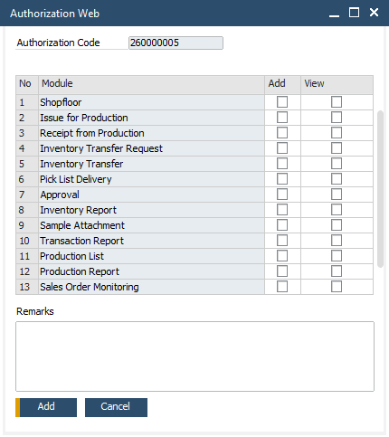

- Penambahan UDO untuk menentukan gudang (warehouse) mana saja yang dapat diakses dan digunakan oleh user di iReapBiz.
No | # | Value
1 | Unique ID | STEM_WHSASGNWEBP
1 | Name | Warehouse_Assignment
1 | Type | Document
1 | Table Name | STEM_WHSASGNWEBPH, STEM_WHSASGNWEBPD
1 | Apply Authorization | N
1 | UI | Using SAP Default Form (Matrix Style)  Menu: Web Portal > Warehouse Assignment  Tampilan:  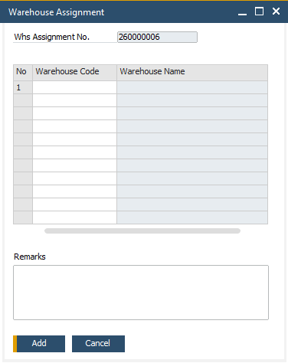

- Penambahan UDO untuk menentukan Work Center mana saja yang dapat diakses dan digunakan oleh user di iReapBiz.
No | # | Value
1 | Unique ID | STEM_WCASGNWEBP
1 | Name | Work_Center_Assignment
1 | Type | Document
1 | Table Name | STEM_WCASGNWEBPH, STEM_WCASGNWEBPD
1 | Apply Authorization | N
1 | UI | Using SAP Default Form (Matrix Style)  Menu: Web Portal > Work Center Assignment  Tampilan:  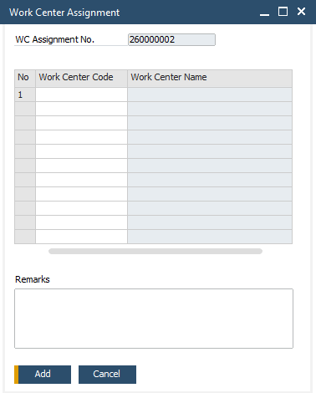

- Penambahan UDO untuk mengatur izin penginputan backdate saat membuat transaksi di iReapBiz.
No | # | Value
1 | Unique ID | ST_BIZCONF
1 | Name | iReapBiz_BackDate_Config
1 | Type | Master Data
1 | Table Name | ST_BIZCONFH, ST_BIZCONFD
1 | Apply Authorization | N
1 | UI | Using SAP Default Form (Matrix Style)  Menu: Administration > Web Backdate Configuration  Tampilan:  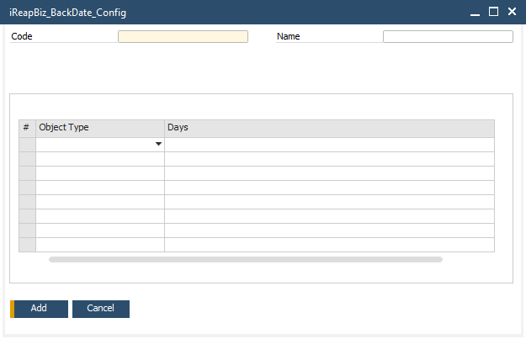

User Defined Table (UDT)
- STEM XLCOLLIST
  - UDT ini untuk mengatur default data yang dimunculkan pada tabel detail dari menu Excel Mapper.
  - Field pada UDT ini
Field | Penjelasan
Code | Diisi dengan
Name | Dapat disamakan dengan isian pada field Code
Mapper Type | Tersedia pilihan Item Master, Sales Quotation, dan BOM
Sequence | Diisi dengan nomor urut agar kolom yang ditampilkan di menu Excel Mapper dapat berurutan. Urutan ini dibuat per Mapper Type
Source Column | Diisi dengan nama kolom yang akan dimunculkan di Excel Mapper
Destination Column | Diisi dengan nama kolom tujuan ketika dilakukan upload data
JSON Column | Diisi dengan nama kolom untuk JSON
Mandatory | Dicentang apabila kolom terkait wajib diisi
Data Type | Diisi dengan tipe data (object, string, date, number, integer, double)
Default Value | Diisi dengan nilai default untuk kolom terkait

  - UDT ini tidak ditampilkan
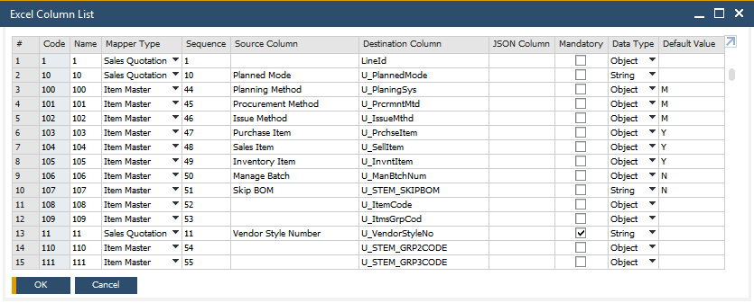

- ST_PARAM – STEM Addon Parameter
  - UDT ini untuk menyimpan parameter untuk mengatur default value pada berbagai transaksi maupun tampilan di dalam SAP Business One dan aplikasi lain yang terintegrasi dengan SAP Business One.
  - Menu: Tools > User-Defined Windows > ST_PARAM – STEM Addon Parameter.
  - Field pada UDT:
Field | Penjelasan
Code | Diisi dengan nomor urut.
Name | Dapat disamakan dengan isian pada field Code.
Description | Diisi dengan penjelasan parameter akan digunakan dimana.
Parameter Value | Diisi dengan nilai default dari parameter
Parameter Key | Diisi dengan kode/nama/key parameter

  - Addon Parameter yang ditambahkan, yaitu:
No | Description | Parameter Value | Parameter Key
 | CR Layout Name for Shopfloor Checkin | STEM - Shopfloor In,STEM - Inner Label,STEM - Outer Label | SFIN_CR_NAME
 | CR Layout Name for Shopfloor Checkout | STEM - Shopfloor Out | SFOUT_CR_NAME
 | CR Layout Name for Generate Prodo from SMP | STEM - Generate Prod,STEM - Prod (SET Cushion Casing Core),STEM - Prod (Cushion Pcs),STEM - Prod (Casing Cover),STEM - Prod (Core),STEM - Prod (Foam Other),STEM - Prod (QR),STEM - Law Label Core,STEM - Law Label Case 1,STEM - Law Label Case 2 | GENPRODO_CR_NAME
 | Shopfloor UOM | PCS,CBM,SET | SHOPFLOORUOM
 | Route For Reti Batch Generator | RT-01 | ROUTERETIBATCHGEN
 | Item Group For Reti Batch Generator | 102 | ITMSGRPCODRETIBATCHGEN
 | Suffix For Reti Batch Generator(Maks 15) | R | SFXRETIBATCHGEN
 | Work Center for Packing | PCK,PCV | WCPACK
 | PRR Revaluation Clearing Account | 911050200 | PRRREVCLRACT
 | PRR Variance Account | 519010100 | PRRVARACT
 | Production Resource Revaluation Filter Period | N | PRRFILTERPERIOD
 | DB Direct User for Query Upload - Upload Addon | STEMUPLOAD | STEMUPLOAD_DBUSER
 | DB Encrypted Password for Query Upload - Upload Addon | HEJ34jTdjbIqBEd7+zv1ew== | STEMUPLOAD_DBPASS

- STEM_PRRACCMAP – PRR Account Mapping
  - UDT ini digunakan pada saat melakukan pemetaan akun yang digunakan pada addon Production Resource Revaluation.
  - Field pada UDT ini
Field | Penjelasan
Code | Diisi dengan kode unik.
Name | Dapat disamakan dengan kolom Code.
Prod Expense Acct Code | Diisi dengan akun resource yang digunakan pada Production Order.
GL Expense Acct Code | Diisi dengan akun resource aktual yang digunakan dalam posting jurnal.

  - Dapat diakses dari menu Tools > User-Defined Windows > STEM_PRRAACCMAP – PRR Account Mapping.
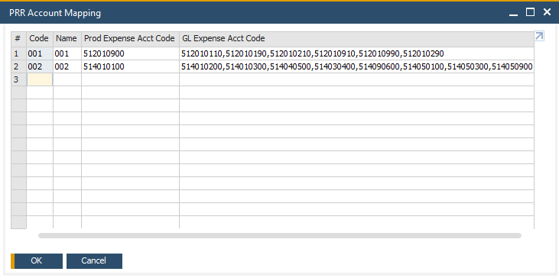

- STEM_GRADE
  - UDT ini digunakan pada saat menentukan grade dari batch item foam dan item by-product.
  - Field pada UDT ini
Field | Penjelasan
Code | Diisi dengan kode unik (dapat disamakan dengan kolom GRADE).
Name | Diisi dengan nama grade (dapat disamakan dengan kolom GRADE).
GRADE | Diisi dengan grade.
BY PRODUCT | Dicentang apabila grade hanya berlaku untuk item By-Product.

  - Dapat diakses dari menu Tools > User-Defined Windows > STEM_GRADE – STEM GRADE.
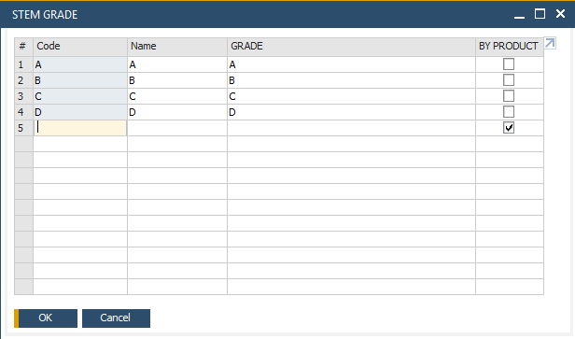

- STEM_MODULEWEB – Module Web
  - UDT ini untuk mengatur menu apa saja yang dimunculkan pada iReapBiz dan termasuk dalam kelompok menu yang mana.
  - Field pada UDT ini
Field | Penjelasan
Code | Diisi dengan kode unik (dapat disamakan dengan Module Code).
Name | Diisi dengan nama menu yang akan dimunculkan di iReapBiz.
Module Code | Diisi dengan kode modul untuk masing-masing menu.
Parent Menu | Diisi dengan nama kelompok menu.

  - Dapat diakses dari menu Tools > User-Defined Windows > STEM_MODULEWEB – Module Web.
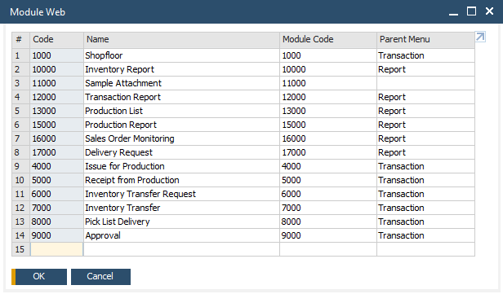

- STEM_REPORTWEB – Master Report Web
  - UDT ini untuk mengatur report apa saja yang digunakan pada masing-masing transaksi pada iReapBiz.
  - Field pada UDT ini
Field | Penjelasan
Code | Diisi dengan kode unik.
Name | Diisi dengan nama menu yang dimunculkan di iReapBiz.
Screen Code | Diisi dengan kode screen dari masing-masing menu di iReapBiz.
Report Code | Diisi dengan kode laporan.
Report Name | Diisi dengan nama laporan.
Use API Gateway | Dicentang apabila menggunakan API Gateway.

  - Dapat diakses dari menu Tools > User-Defined Windows > STEM_REPORTWEB – Master Report Web.
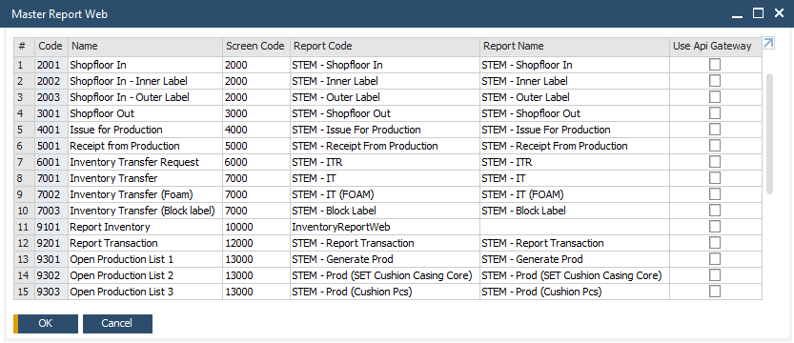

Other

Saved Query
No | Query Category | Query Name | Query
 | FMS | STEM – FMS Distinct Item from Std Spec | SELECT "ItemCode", "ItemName"  FROM OITM  WHERE "ItemCode" IN (  SELECT DISTINCT "U_ItemCode"  FROM "@STEM_STDSPEC"  );
 | FMS | STEM – FMS Unit of Measure Shopfloor | CALL STEM_SHOPFLOORUOM;

List of Form (Addon)
- Layout Name : STEM - Generate Prod
  - Menu : Generate Production Order from SMP
  - Size : A4
  - SP : STEM_GENPRODSMP_LAYOUT
  - Ditandatangani oleh :
    - Done By – PPIC Staff
    - Checked By – PPIC Leader
    - Confirm By – Production
  - Tampilan :
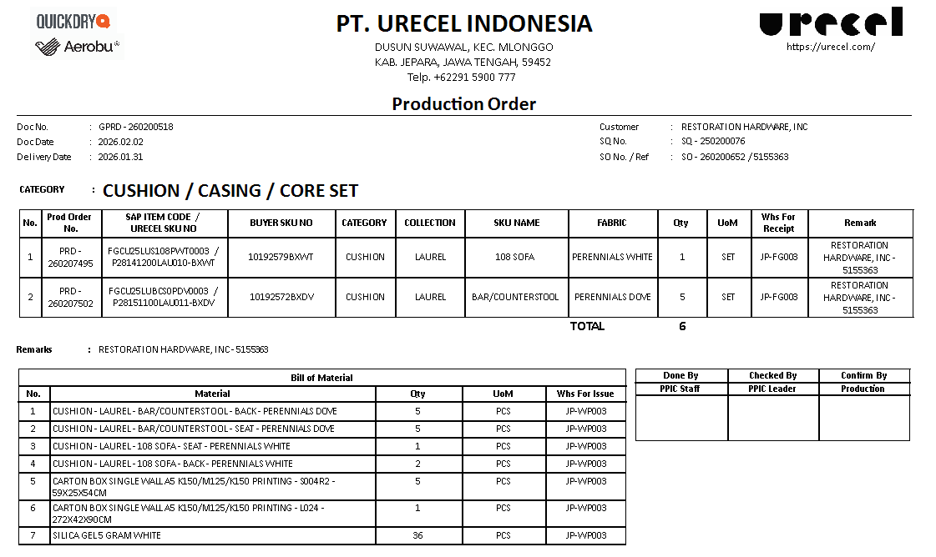
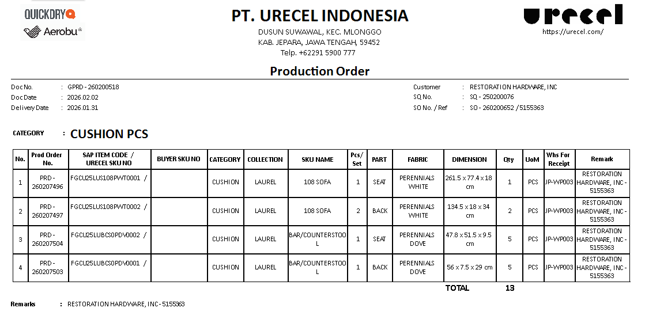
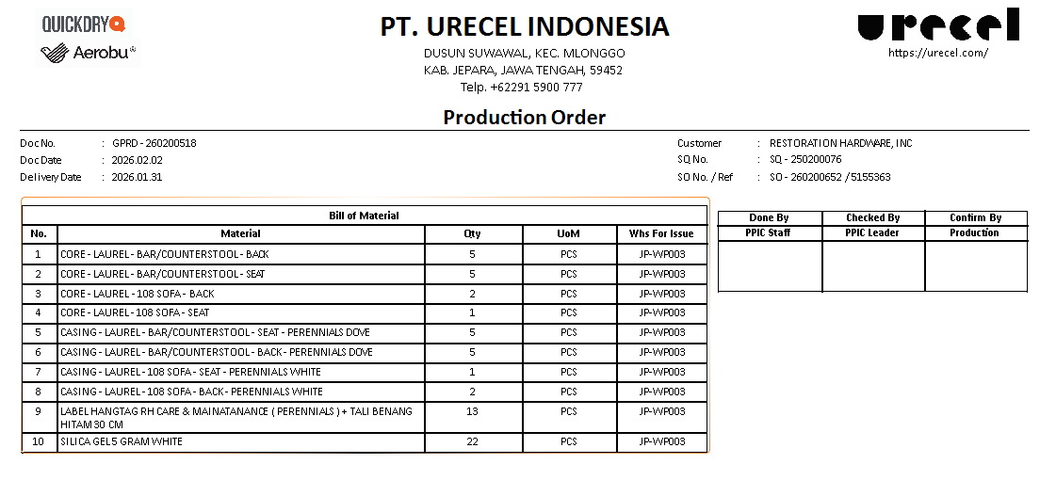
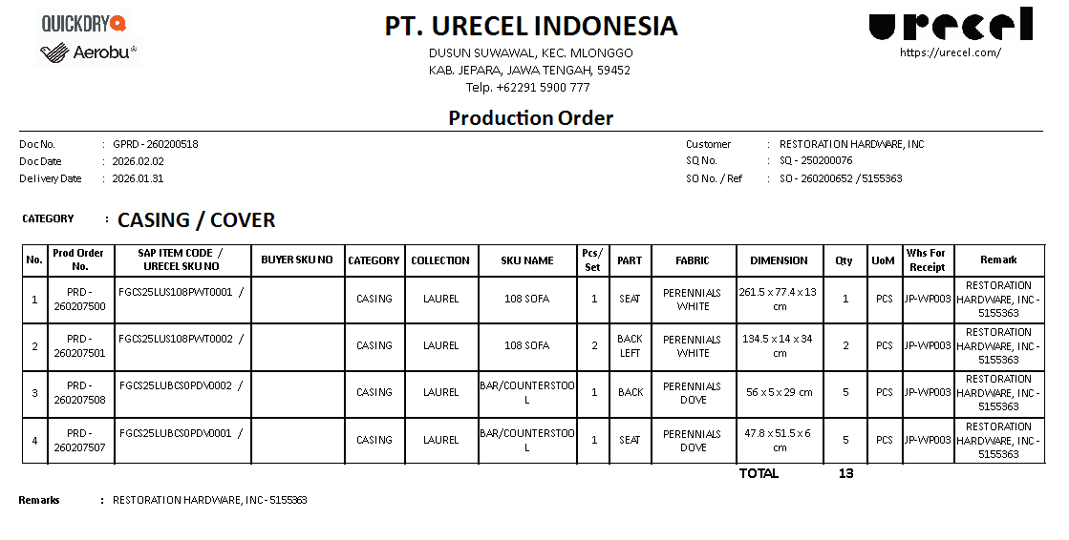
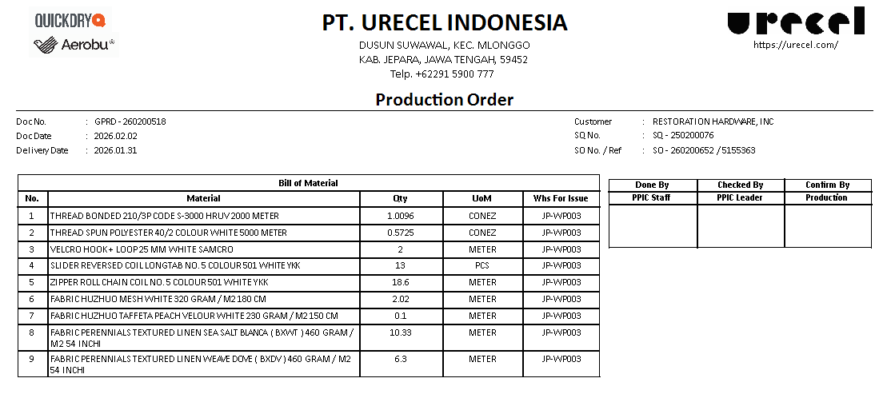
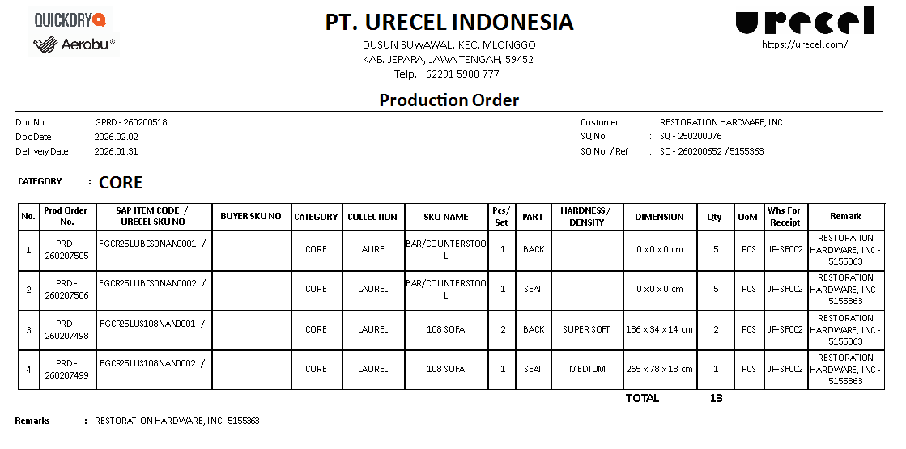
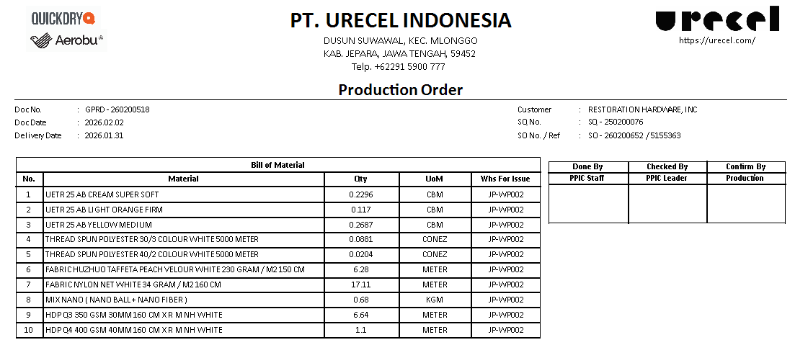

- Layout Name : STEM - Prod (SET Cushion Casing Core)
  - Menu : Generate Production Order from SMP
  - Size : A4
  - SP : STEM_GENPRODSMP_LAYOUT
  - Ditandatangani oleh :
    - Done By – PPIC Staff
    - Checked By – PPIC Leader
    - Confirm By – Production
  - Tampilan :
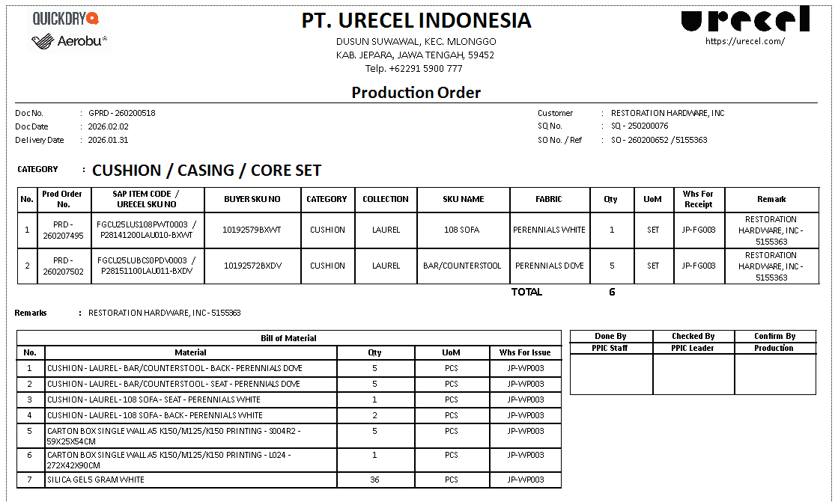

- Layout Name : STEM - Prod (Cushion Pcs)
  - Menu : Generate Production Order from SMP
  - Size : A4
  - SP : STEM_GENPRODSMP_LAYOUT
  - Ditandatangani oleh :
    - Done By – PPIC Staff
    - Checked By – PPIC Leader
    - Confirm By – Production
  - Tampilan :
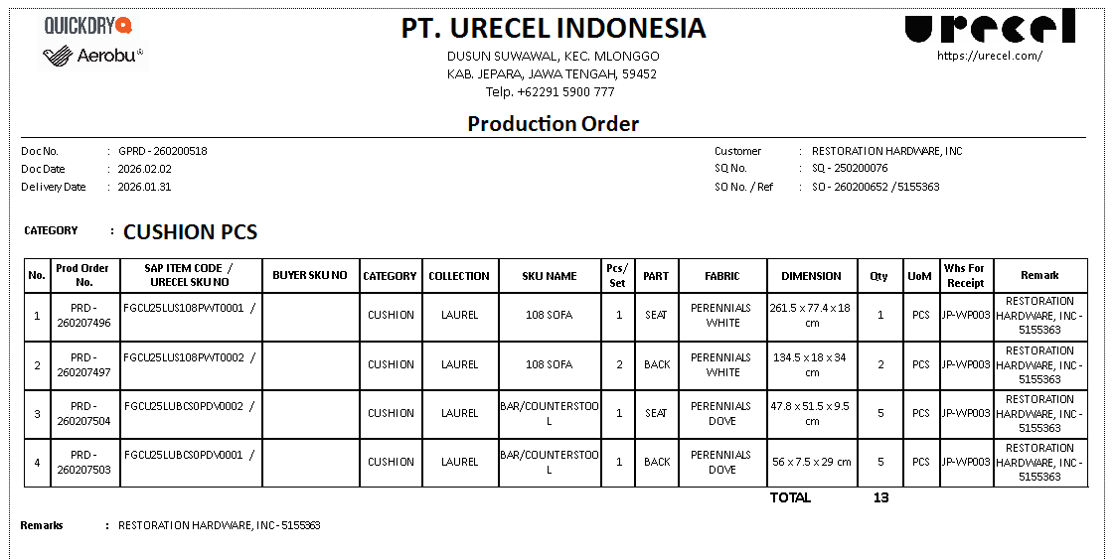

- Layout Name : STEM - Prod (Casing Cover)
  - Menu : Generate Production Order from SMP
  - Size : A4
  - SP : STEM_GENPRODSMP_LAYOUT
  - Ditandatangani oleh :
    - Done By – PPIC Staff
    - Checked By – PPIC Leader
    - Confirm By – Production
  - Tampilan :

- Layout Name : STEM - Prod (Core)
  - Menu : Generate Production Order from SMP
  - Size : A4
  - SP : STEM_GENPRODSMP_LAYOUT
  - Ditandatangani oleh :
    - Done By – PPIC Staff
    - Checked By – PPIC Leader
    - Confirm By – Production
  - Tampilan :

- Layout Name : STEM - Prod (Foam Other)
  - Menu : Generate Production Order from SMP
  - Size : A4
  - SP : STEM_GENPRODSMP_LAYOUT
  - Ditandatangani oleh :
    - Done By – PPIC Staff
    - Checked By – PPIC Leader
    - Confirm By – Production
  - Tampilan :
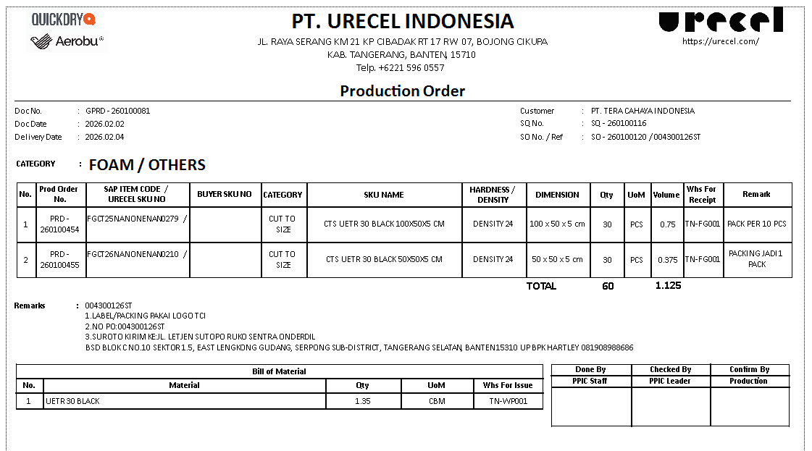

- Layout Name : STEM - Prod (QR)
  - Menu : Generate Production Order from SMP
  - Size : A4
  - SP : STEM_GENPRODSMP_LAYOUT
  - Ditandatangani oleh :
    - Done By – PPIC Staff
    - Checked By – PPIC Leader
    - Confirm By – Production
  - Tampilan :
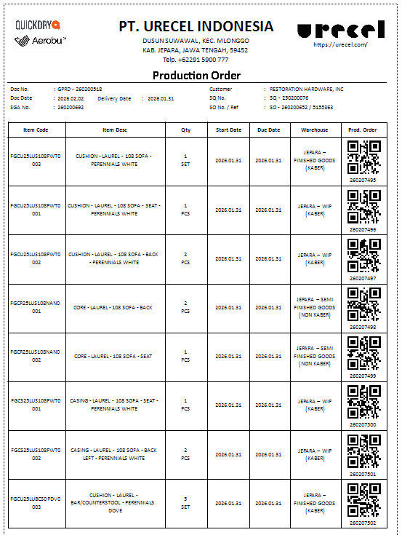
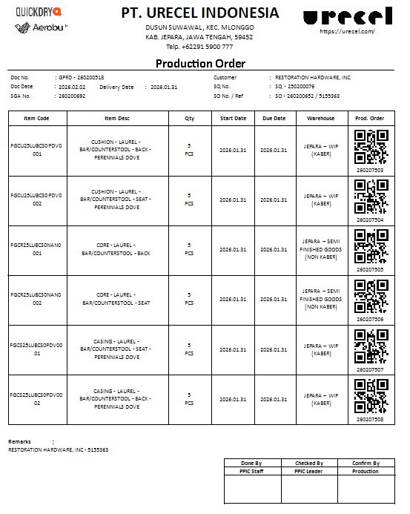

- Layout Name : STEM - Law Label Core (Prod)
  - Menu : Generate Production Order from SMP
  - Size : 5 x 15.5 cm
  - SP : STEM_LAWLABELCOREBYGENPROD_LAYOUT
  - Tampilan :
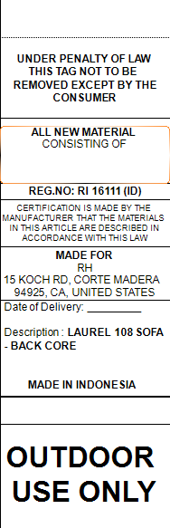

- Layout Name : STEM - Law Label Casing 1 (Prod)
  - Menu : Generate Production Order from SMP
  - Size : 5 x 13.5 cm
  - SP : STEM_LAWLABELBYGENPROD_LAYOUT
  - Tampilan :
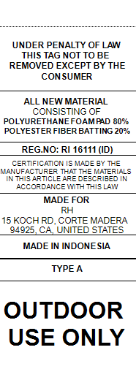

- Layout Name : STEM - Law Label Casing 2 (Prod)
  - Menu : Generate Production Order from SMP
  - Size : 5 x 6.5 cm
  - SP : STEM_LAWLABELBYGENPROD_LAYOUT
  - Tampilan :
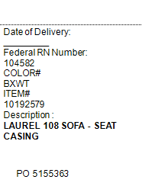

iReapBiz
- Terdapat beberapa hal yang perlu dipersiapkan di SAP untuk memastikan kelancaran akses user ke iReapBiz, yaitu:
  - Pengaturan menu apa saja yang dapat diakses oleh suatu user melalui menu Authorization Web Portal.
    - Authorization yang sudah dibuat dapat di-assign ke user iReapbiz melalui Employee Master Data.
    - Menu : Web Portal > Authorization Web Portal
    - Tampilan :
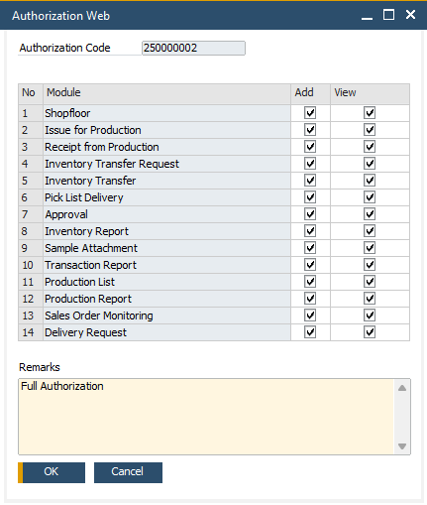
  - Pengaturan gudang apa saja yang dapat digunakan oleh user melalui menu Warehouse Assignment.
    - Warehouse Assignment yang sudah dibuat dapat di-assign ke user iReapbiz melalui Employee Master Data.
    - Menu : Web Portal > Warehouse Assignment
    - Tampilan :
  - Pengaturan work center mana saja yang dapat diakses oleh user melalui menu Work Center Assignment.
    - Work Center Assignment yang sudah dibuat dapat di-assign ke user iReapbiz melalui Employee Master Data.
    - Menu : Web Portal > Work Center Assignment
    - Tampilan :
  - User Login, untuk mendaftarkan user yang akan mengakses iReapBiz.
    - Diisikan melalui Employee Master Data, Tab Web Portal.
    - Isikan data pada Tab Web Portal, seperti username, password, dan pilih Authorization, Warehouse Assignment, dan Work Center Assignment yang sudah dibuat sebelumnya.
    - Menggunakan license Indirect Access User.
    - Menu : Human Resources > Employee Master Data
    - Tampilan :
  - Pengaturan apakah transaksi tertentu di iReapBiz diizinkan untuk menginput tanggal backdate melalui menu Web Backdate Configuration
    - Menu : Administration > Web Backdate Configuration
    - Tampilan :

  - Layout/Cetakan pada iReapBiz diatur melalui menu Master Report Web di SAP.
    - Menu: Tools > User-Defined Windows > STEM_REPORTWEB – Master Report Web.
    - Digunakan untuk mengatur report apa saja yang digunakan pada masing-masing transaksi pada iReapBiz.
    - Isikan kode screen yang ingin ditampilkan layout/cetakannya. Berikut ketentuan kode screen.
Screen Code | Menu iReapBiz
2000 | Shopfloor In
3000 | Shopfloor Out
4000 | Issue for Production
5000 | Receipt from Production
6000 | Inventory Transfer Request
7000 | Inventory Transfer
10000 | Inventory Report
12000 | Transaction Report
13000 | Production List
17000 | Delivery Request
18000 | Production List (Prod Order)
19000 | Production List (Sales Order)

    - Isikan Report Code dan Report Name untuk menu iReapBiz yang ingin dipasang layout cetakan. Report Code dan Report Name didapatkan melalui Report and Layout Manager atau query ke table RDOC.
    - 1 menu iReapBiz dapat dipasangkan beberapa layout cetakan dengan memasukkan Report Code dari masing-masing layout cetakan.
    - Tampilan:

- Shopfloor
  - Menu Shopfloor ada di dalam menu Transaction.
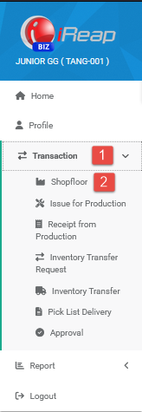

  - Tampilan awal Shop floor berisi daftar dokumen Shop Floor Check In yang dibuat oleh user yang sedang login. User dapat mengisikan Selection Criteria untuk menentukan daftar dokumen Shop Floor Check In apa saja yang ingin ditampilkan.
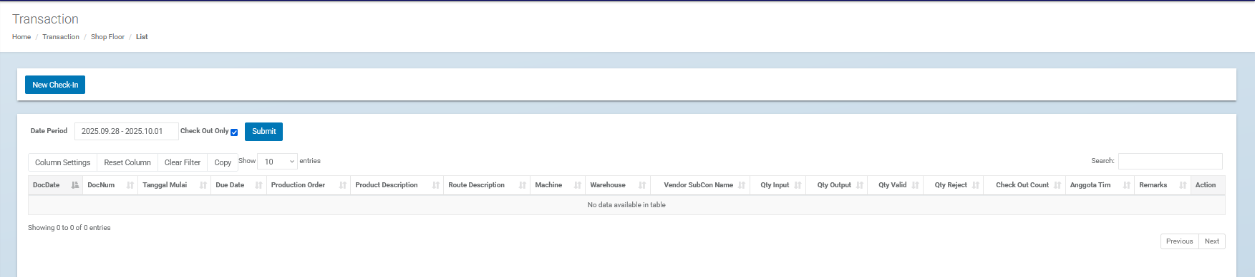

  - Shop Floor Check In dibuat berdasarkan dokumen Production Order yang dibuat melalui SAP.
  - Production Order yang dijadikan base document merupakan production order dengan Status = Released dan gudangnya terdaftar pada menu Warehouse Assignment sesuai dengan user yang login.
  - Apabila dilakukan Check In pada Work Center Packing yang terdaftar di @ST_PARAM dengan Parameter Key: WCPACK, maka akan dimunculkan field tambahan pada tampilan Shop Floor Check In di iReapBiz.
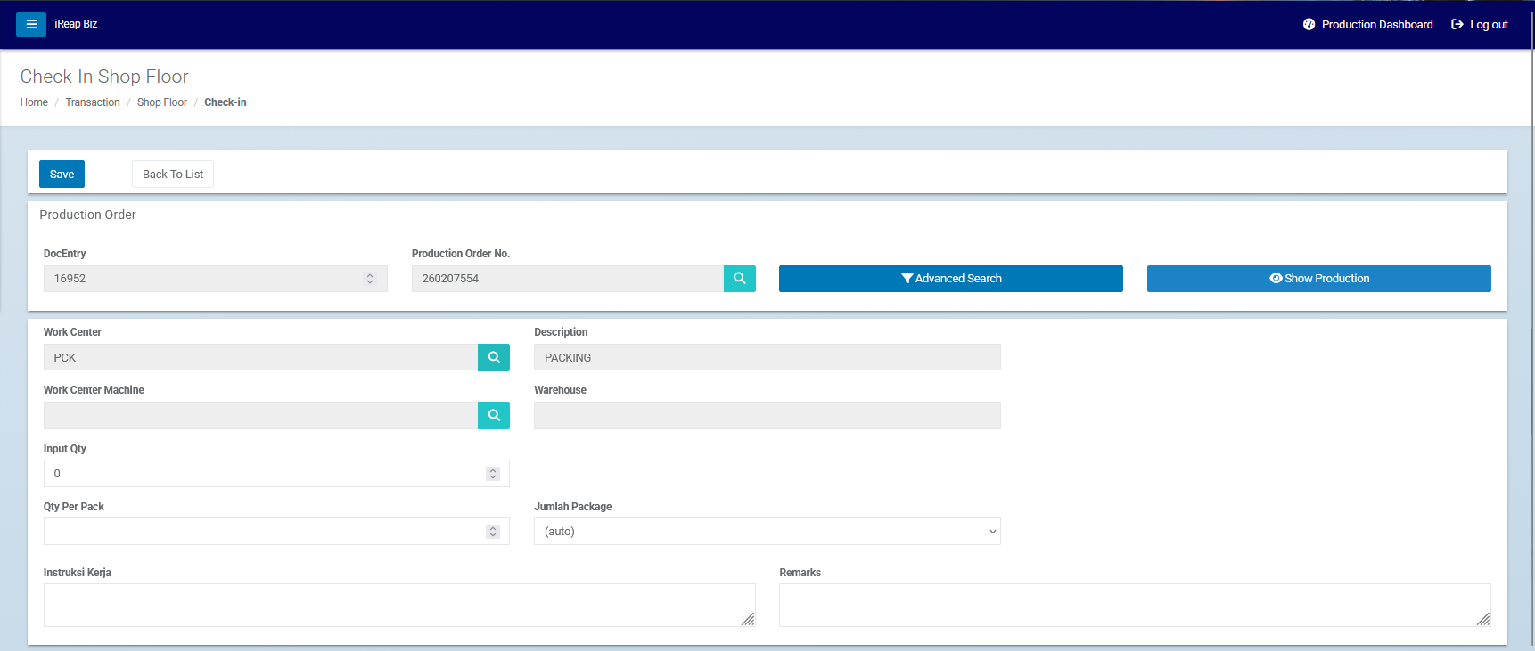

  - Shop Floor Check Out dibuat berdasarkan dokumen Shop Floor Check In.
  - User mencari dokumen Shop Floor Check In yang akan dilakukan proses Check Out, kemudian memilih tombol Checkout untuk mulai melakukan proses check out.
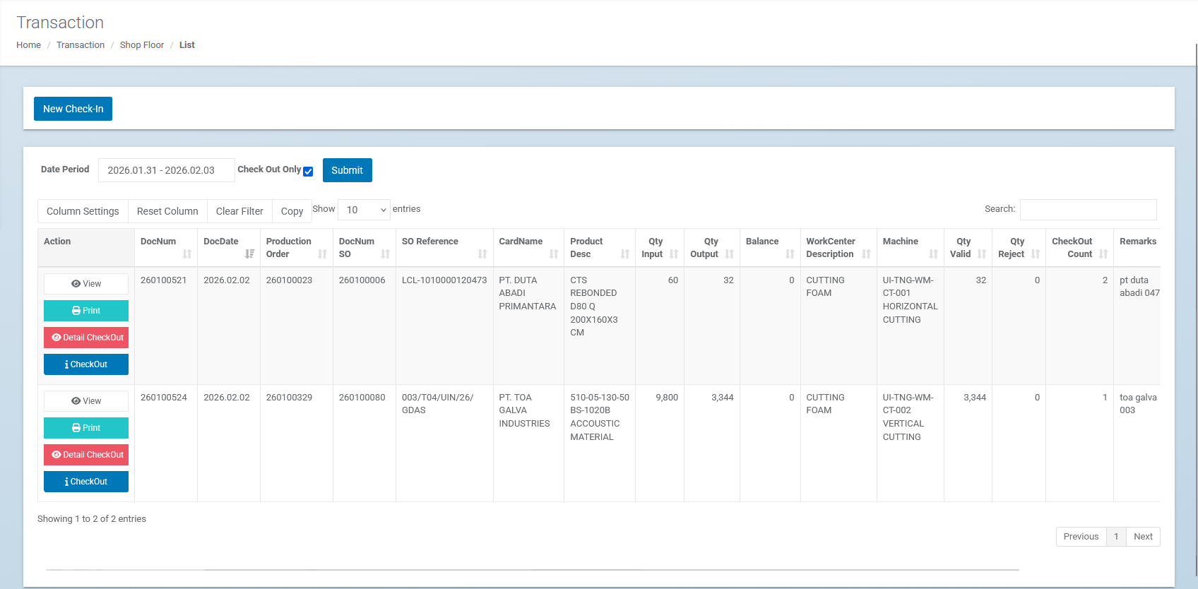

Setelah klik tombol Checkout, maka akan terbuka tampilan untuk mengisikan data Shop Floor Check Out.
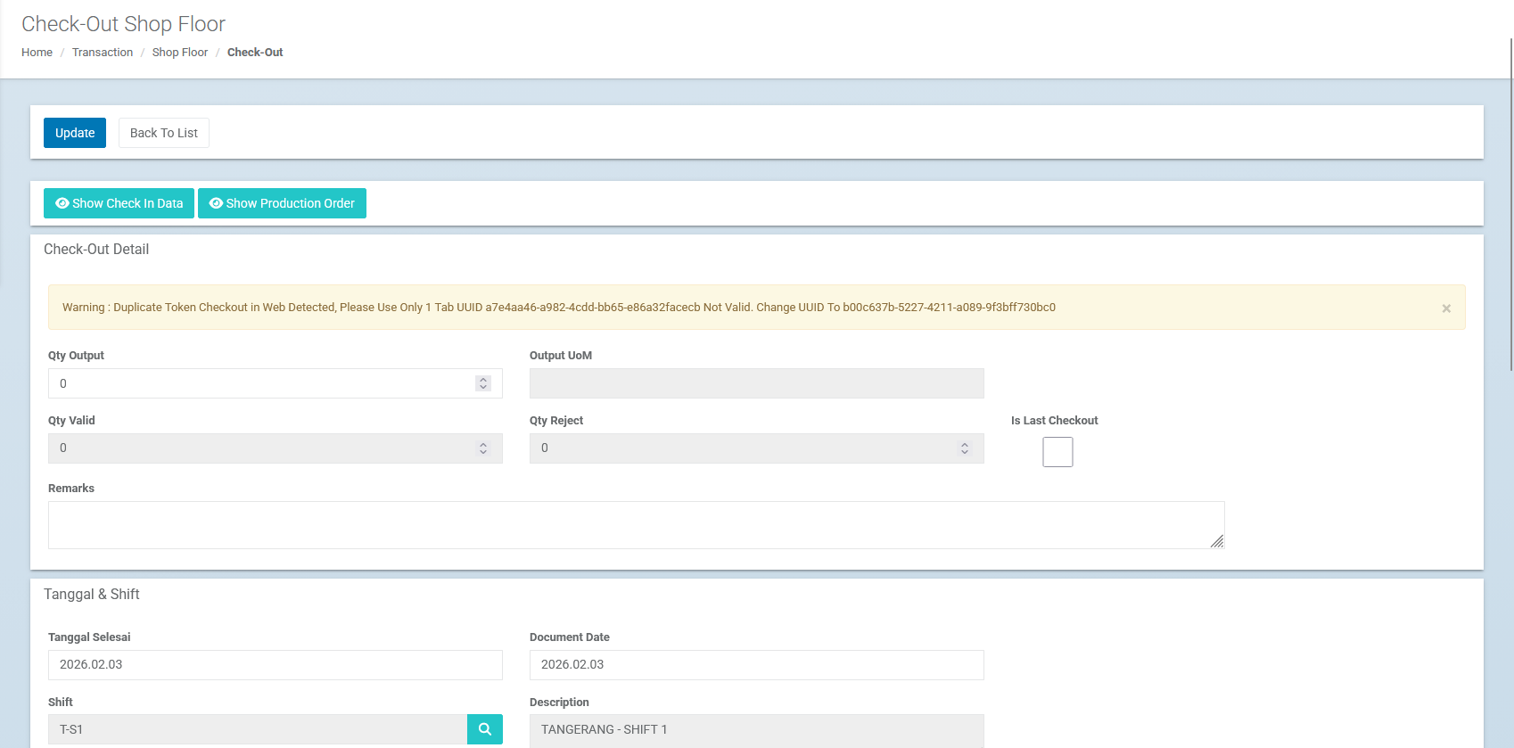

  - Tab Result, otomatis terisi sesuai dengan isian Product dan Work Center yang sudah dipilih sebelumnya. Product dan Work Center merupakan kombinasi yang digunakan untuk menampilkan data Specification Standard yang telah dibuat sebelumnya ke tab Result. User dapat mengisi hasil pemonitoran atas produk di tab ini.
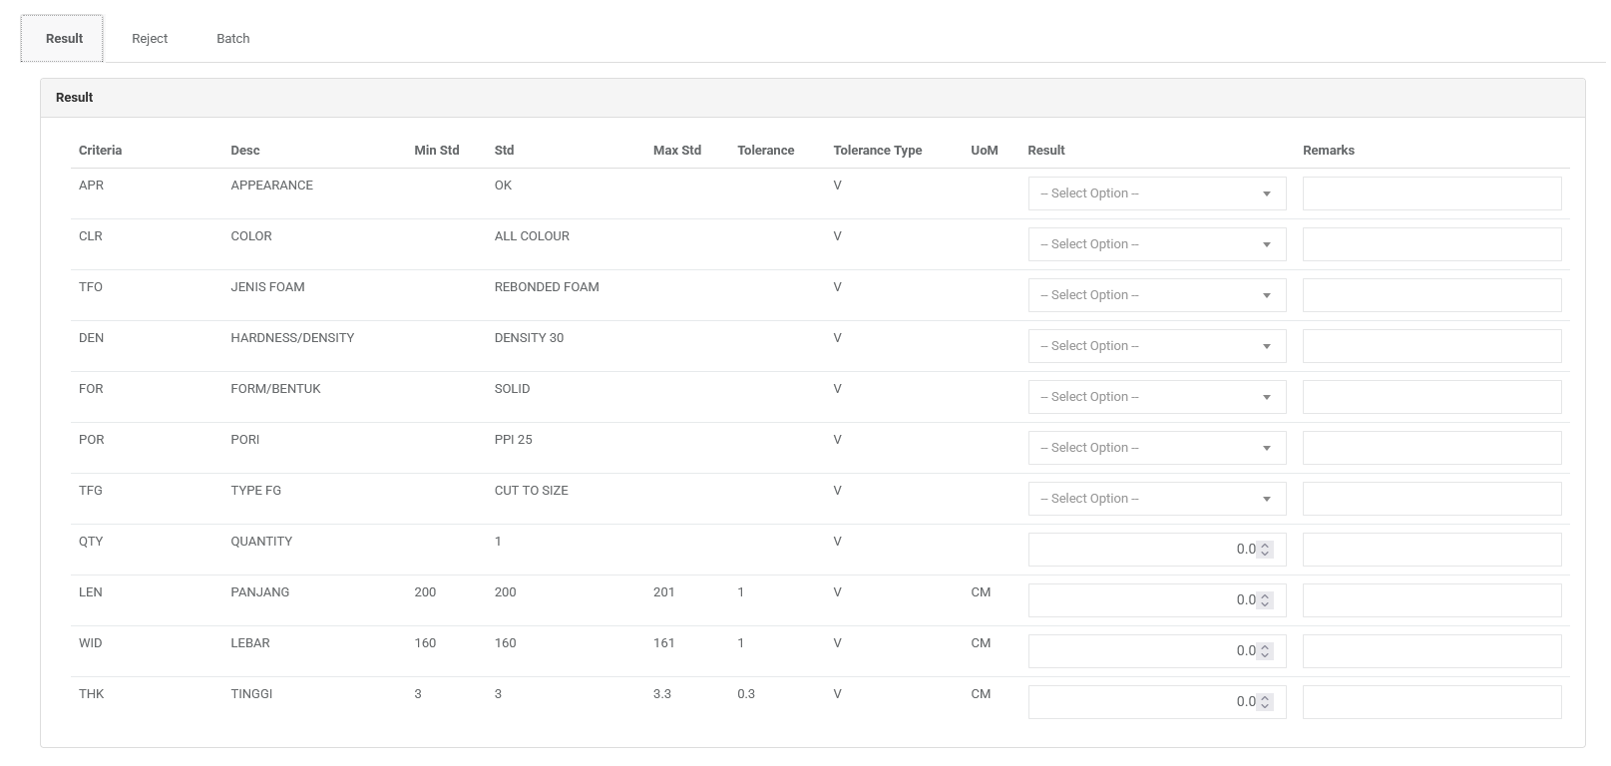

  - Tab Reject, digunakan untuk mencatat jumlah barang yang mengalami rejection / tidak layak untuk lanjut dalam proses produksi maupun selesai sebagai Finished good produksi dengan beberapa reject reason yang sudah ditentukan sebelum-nya.
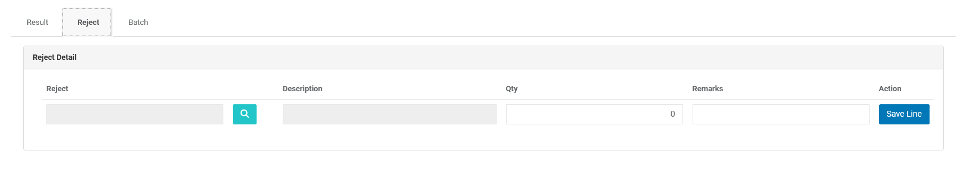

  - Tab Batch, hanya muncul apabila field Route diisi dengan route yang pada master datanya tercentang Batch Generator.
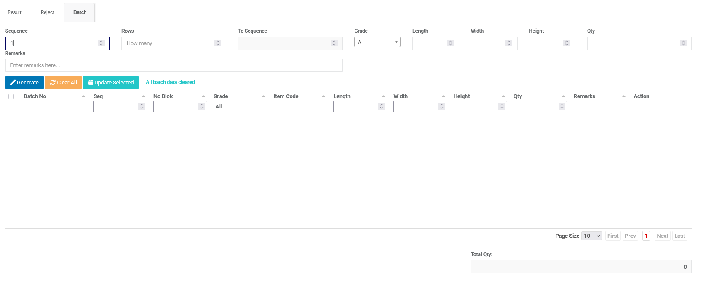
    - Digunakan untuk mengisikan data batch dengan mengisikan Sequence, Rows, Grade, Length, Width, Height, dan Qty. Lalu klik tombol Generate untuk melakukan generate nomor batch secara otomatis.
    - Kolom Grade diisi dengan memilih daftar pilihan Grade yang sudah didaftarkan melalui menu Tools > User-Defined Windows > STEM_GRADE – STEM Grade.
    - Kolom Item Code hanya diisikan apabila data batch diperuntukkan untuk item By-Product. Klik pada kolom Item Code, kemudian tekan tombol TAB pada keyboard. Maka akan ditampilkan jendela berisi kode item By-Product berdasarkan data dari Production Order (Item pada bagian tabel detail yang Planned Qty terisi dengan angka minus).
  - Apabila Shop Floor Check Out dilakukan pada Work Center yang dicentang Allow Over Output, maka Qty Output boleh melebihi Qty Input.
  - Pada saat dokumen Shop Floor Check Out disimpan, maka:
    - Field Total Qty Output, Total Qty Valid, dan Total Qty Reject pada dokumen Shop Floor Check In akan di-update.
    - Jika checkbox Is Last Checkout dicentang, maka update Status dokumen Shop Floor Check In menjadi Closed.
    - Apabila pada suatu work center, total seluruh kuantiti saat dilakukan Check Out sudah sama dengan Input Qty di Shop Floor Check In (Total Qty Output = Input Qty), maka sistem secara otomatis akan:
      - Mencentang Is Last Check Out pada dokumen Shop Floor Check Out terakhir yang dibuat untuk work center terkait.
      - Meng-update dokumen Shop Floor Check In, Tab Detail, yaitu mencentang kolom Last Check Out untuk dokumen Shop Floor Check Out terkait.
      - Meng-update status dokumen Shop Floor Check In menjadi Closed.
  - Dokumen Shop Floor Check Out yang sudah tersimpan masih dapat di-edit namun hanya dibagian tertentu, yaitu: Tab Result dan Tab Batch.
    - Cari dokumen Shop Floor Check In yang berkaitan dengan Shop Floor Check Out yang akan diedit.
    - Klik pada tombol Detail Checkout, maka akan ditampilkan jendela berisi daftar dokumen Shop Floor Check Out yang sudah dilakukan atas dokumen Shop Floor Check In tersebut.
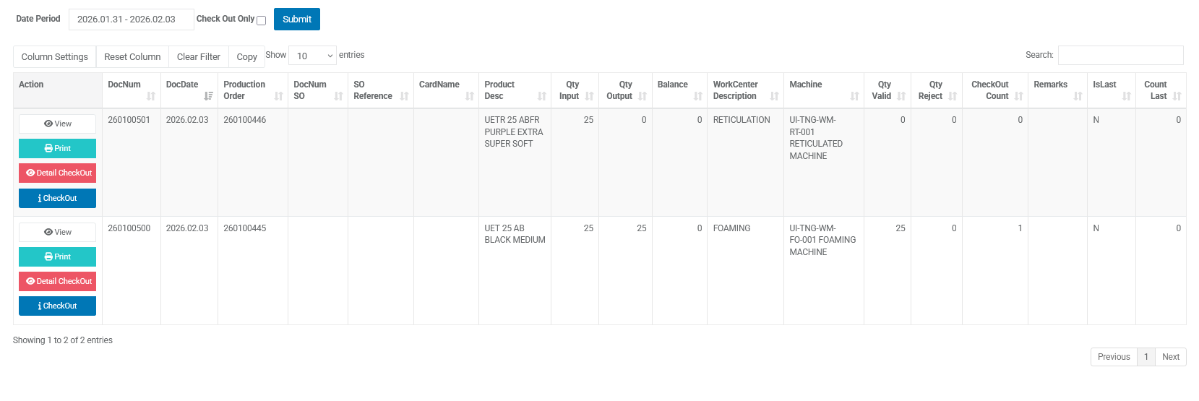

    - Klik tombol View untuk membuka dan mengedit dokumen Shop Floor Check Out.
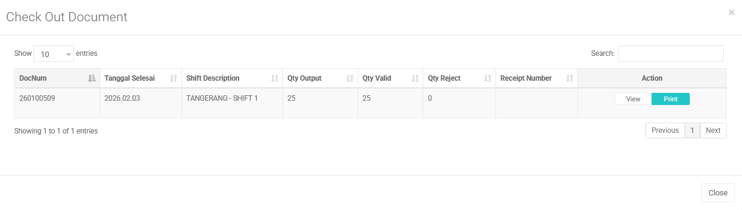

    - Apabila yang diubah adalah Tab Result, maka klik tombol Update Result untuk menyimpan perubahan yang dilakukan.
    - Apabila yang diubah adalah Tab Batch, maka klik tombol Update Output Qty untuk menyimpan perubahan yang dilakukan.
    - Tersedia juga tombol Generate Receipt untuk membuat dokumen Receipt from Production berdasarkan data batch yang telah diinput.
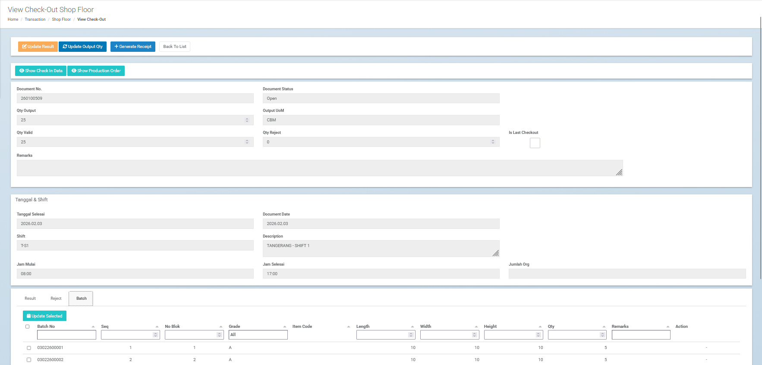

  - Dokumen Shop Floor Check In dan Shop Floor Check Out di iReapBiz tidak dapat di-cancel, ataupun di-close manual. Hal tersebut hanya dapat dilakukan di SAP Business One.

- Issue for Production
  - Issue for Production dibuat berdasarkan dokumen Production Order yang dibuat melalui SAP.
  - Production Order yang dijadikan base document merupakan production order dengan Status = Released dan gudang yang mengeluarkan komponen terdaftar pada menu Warehouse Assignment sesuai dengan user yang login.
  - Menu Issue for Production ada di dalam menu Transaction.
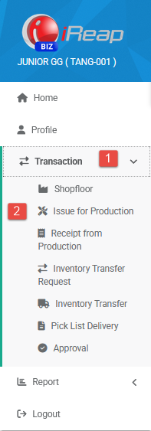

  - Tampilan awal Issue for Production, yaitu menampilkan daftar dokumen Issue for Production yang sudah dibuat oleh user yang sedang login iReapBiz per tanggal tertentu.
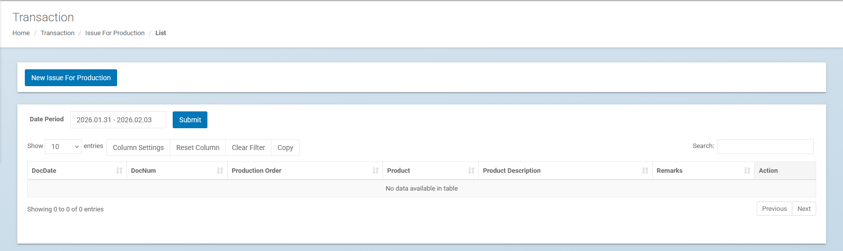

  - Setelah klik tombol New Issue For Production, maka akan masuk ke tampilan untuk mulai membuat dokumen Issue For Production berdasarkan dokumen Production Order tertentu.
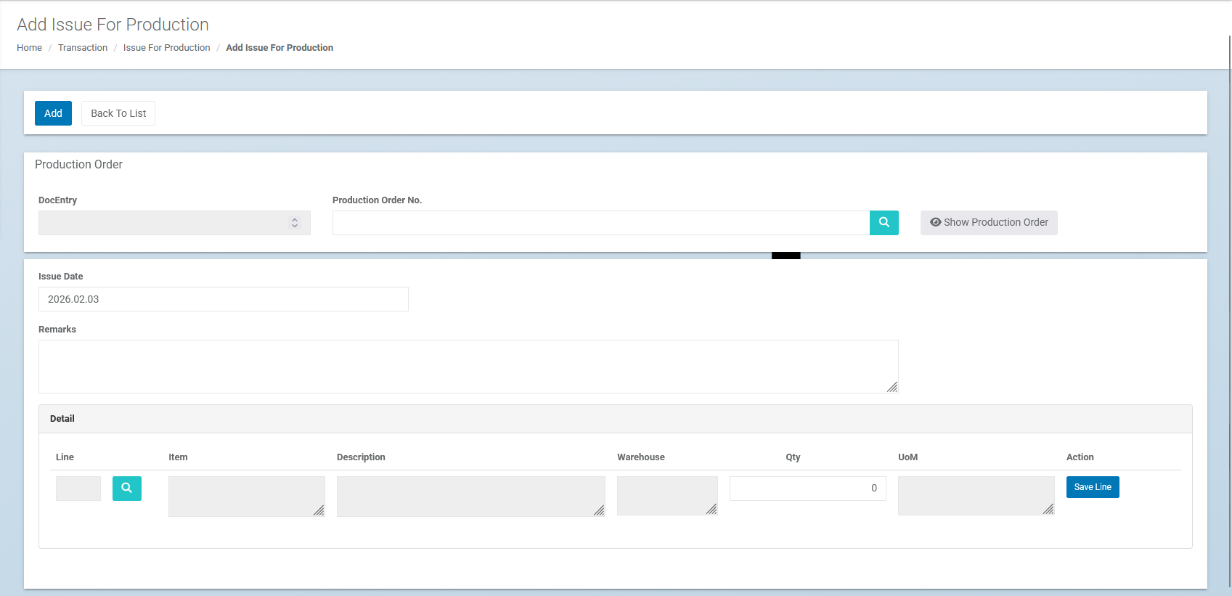

- Receipt from Production
  - Receipt from Production dibuat berdasarkan dokumen Production Order yang dibuat melalui SAP.
  - Production Order yang dijadikan base document merupakan production order dengan Status = Released dan gudang yang akan menerima hasil produksi terdaftar pada menu Warehouse Assignment sesuai dengan user yang login.
  - Menu Receipt from Production ada di dalam menu Transaction.
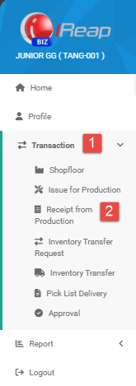
  - Tampilan awal Receipt from Production, yaitu menampilkan daftar dokumen Receipt from Production yang sudah dibuat oleh user yang sedang login iReapBiz per tanggal tertentu.
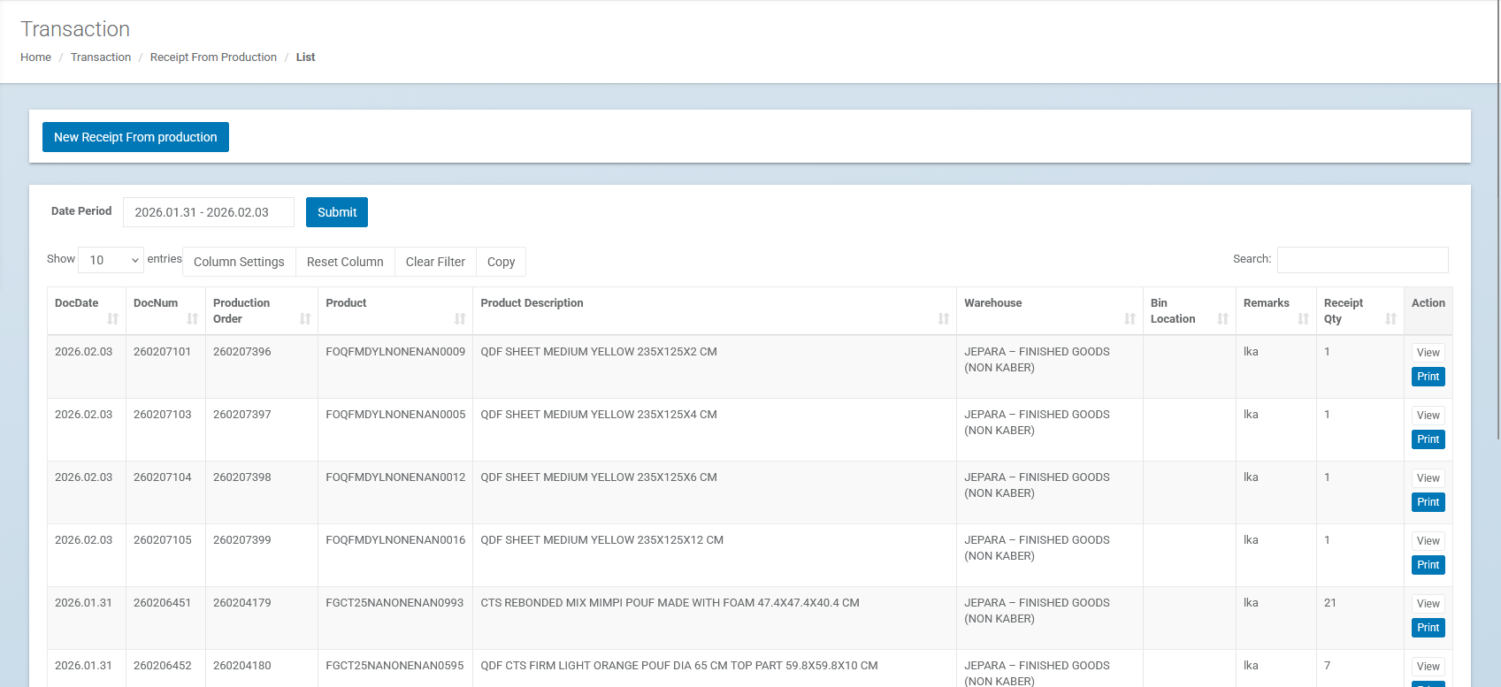

  - Setelah klik tombol New Receipt From Production, maka akan masuk ke tampilan untuk mulai membuat dokumen Receipt From Production berdasarkan dokumen Production Order tertentu.
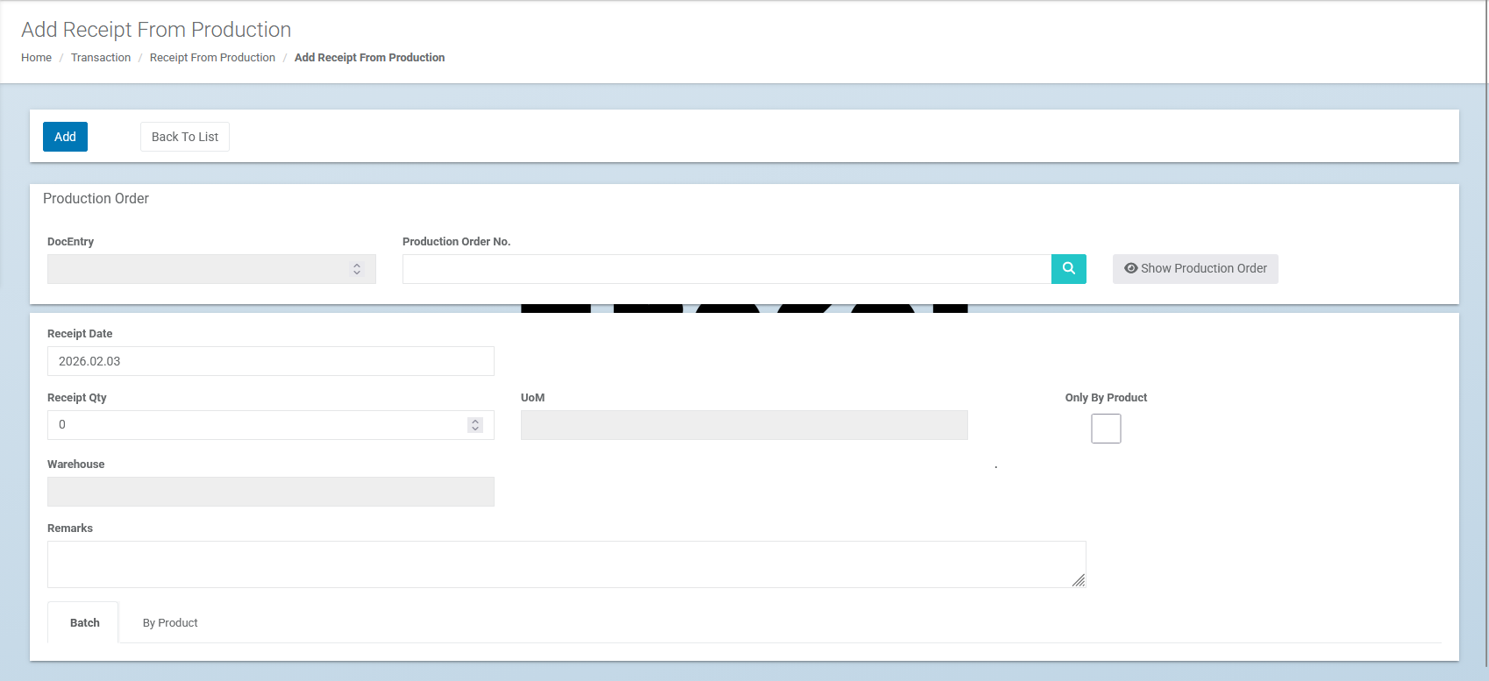

  - Apabila melakukan receipt item yang manage batch, maka pada field Receipt Qty akan muncul tombol Batch untuk mengisikan data batch.
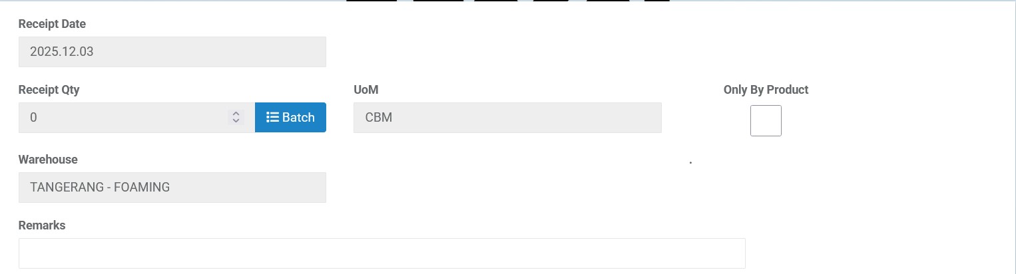

  - Saat klik tombol Batch maka akan ditampilkan jendela untuk generate batch.
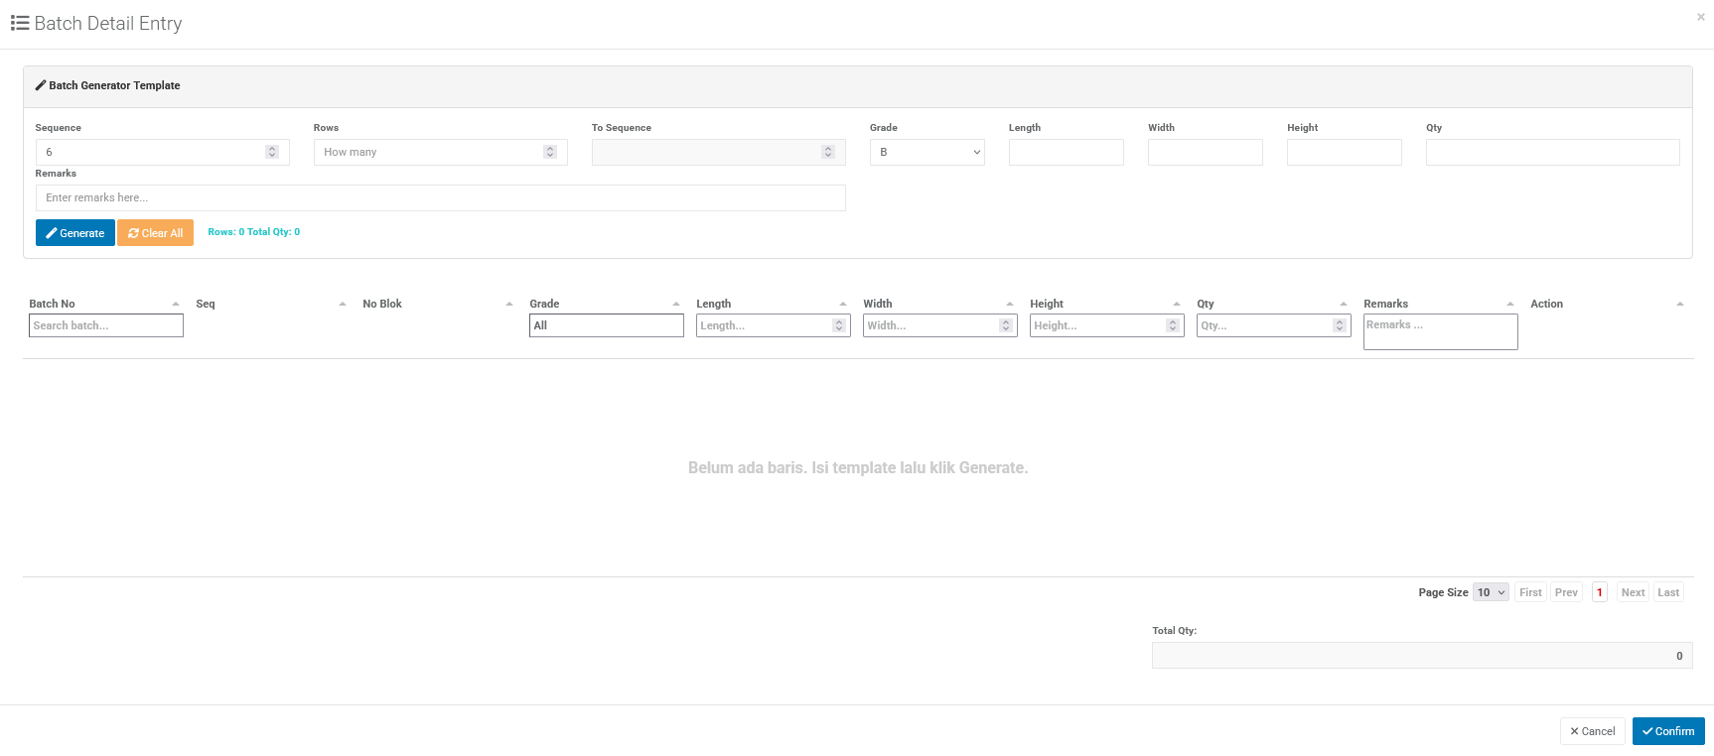
    - Digunakan untuk mengisikan data batch dengan mengisikan Sequence, Rows, Grade, Length, Width, Height, dan Qty. Lalu klik tombol Generate untuk melakukan generate nomor batch secara otomatis.
    - Kolom Grade diisi dengan memilih daftar pilihan Grade yang sudah didaftarkan melalui menu Tools > User-Defined Windows > STEM_GRADE – STEM Grade.
  - Tab Batch akan terisi dengan data batch yang telah di generate melalui tombol Batch di field Receipt Qty. Tab Batch hanya terisi apabila item yang di-receipt merupakan item manage batch dan sudah ditentukan data batch-nya.
  - Tab By Product akan terisi dengan daftar item By Product apabila pada dokumen Production Order terdapat item dengan qty minus.
  - Apabila melakukan receipt terhadap item dengan Item Group FOAM dan default Route pada dokumen Production Order terisi dengan Reticulation, maka:
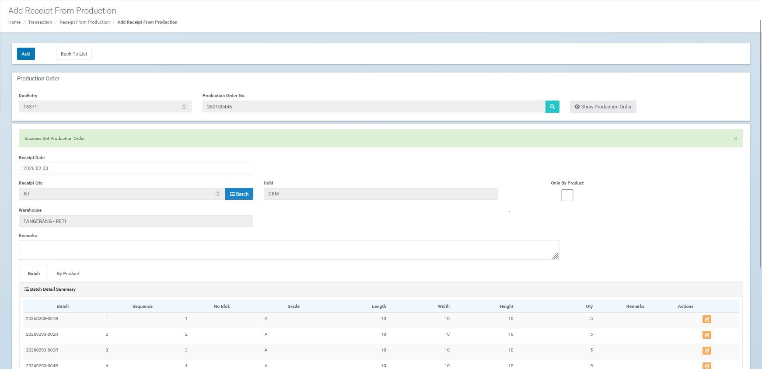
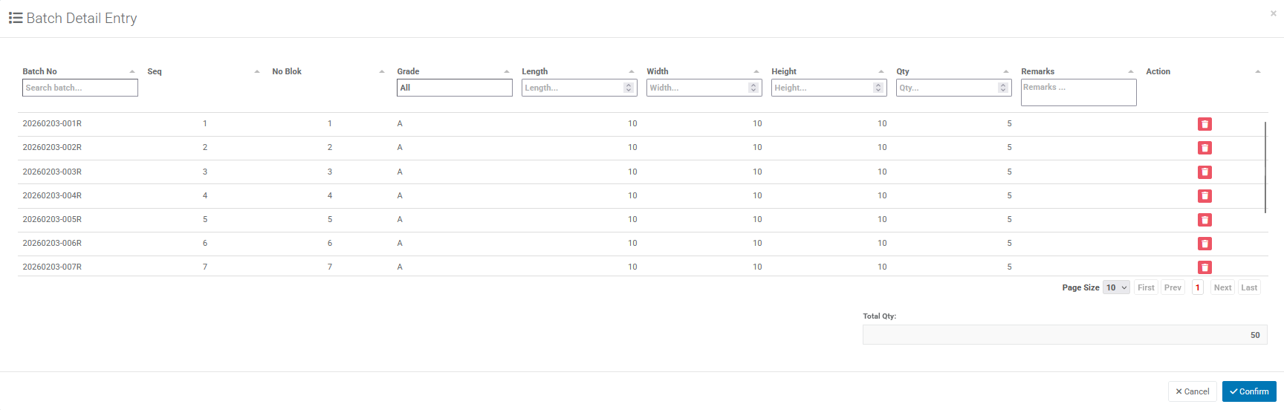

    - Data Batch secara otomatis terisi, dengan mengambil data batch dari komponen pada saat dilakukan Issue for Production.
    - Masing-masing nomor batch secara otomatis ditambahkan akhiran R.
    - Hal ini diatur pada @ST_PARAM, yaitu:
      - Parameter Key: ROUTERETIBATCHGEN – menentukan kode Route mana saja yang batch-nya otomatis mengambil dari data batch komponen saat Issue for Production.
      - Parameter Key: ITMSGRPCODRETIBATCHGEN – menentukan Item Group apa saja yang batch-nya otomatis mengambil dari data batch komponen saat Issue for Production.
      - Parameter Key: SFXRETIBATCHGEN – menentukan akhiran dari nomor batch yang terbentuk otomatis tersebut.

- Production List
  - Menu Production List ada di dalam menu Report.
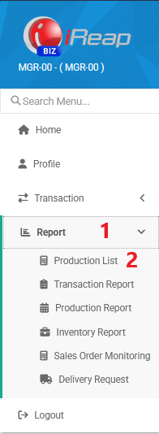

  - Production List menampilkan daftar dokumen Sales Order mana saja yang sudah dibuatkan Production Order.
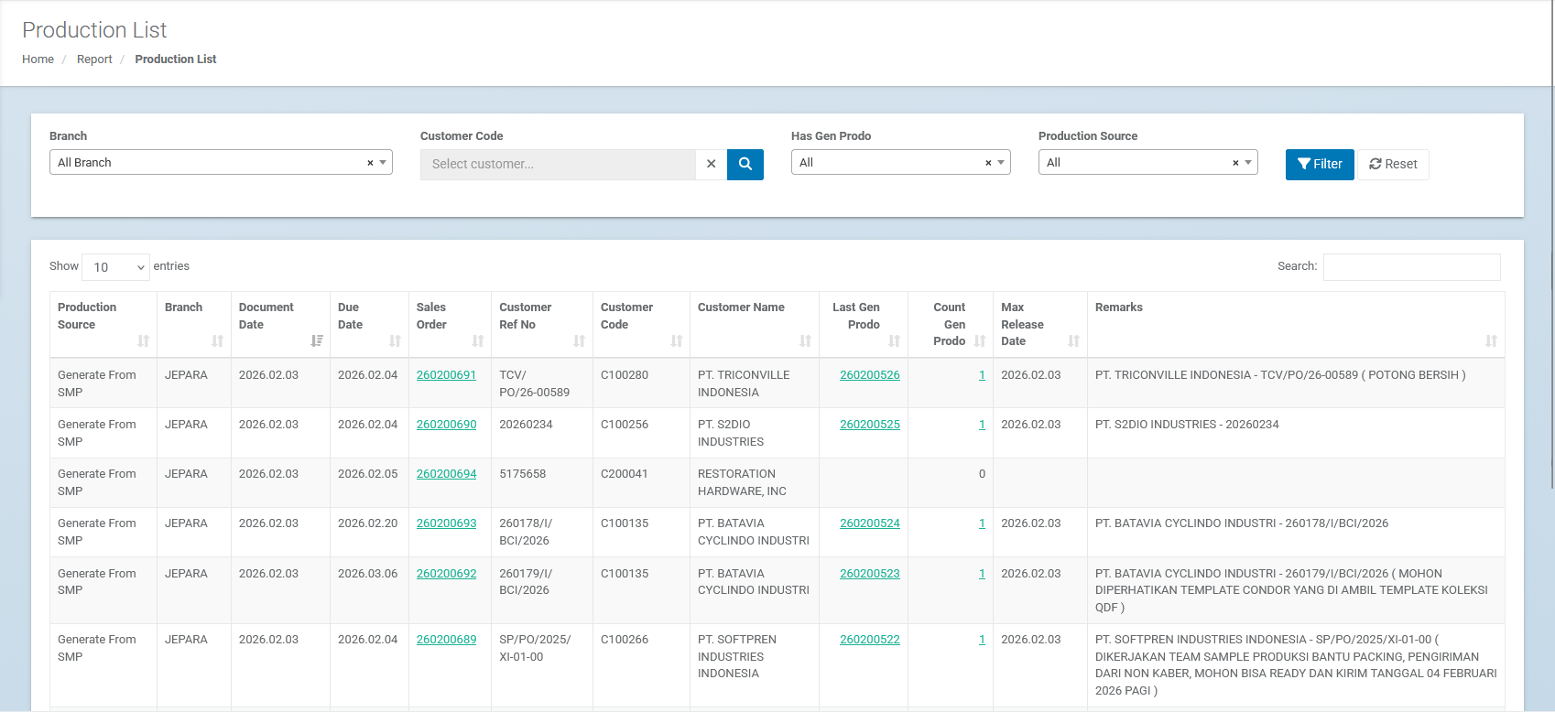

- Transaction Report
  - Menu Transaction Report ada di dalam menu Report.
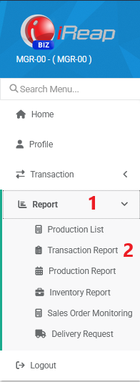

  - Transaction Report menampilkan dan mencetak laporan transaksi harian apa saja yang sudah dilakukan oleh user di hari tersebut.
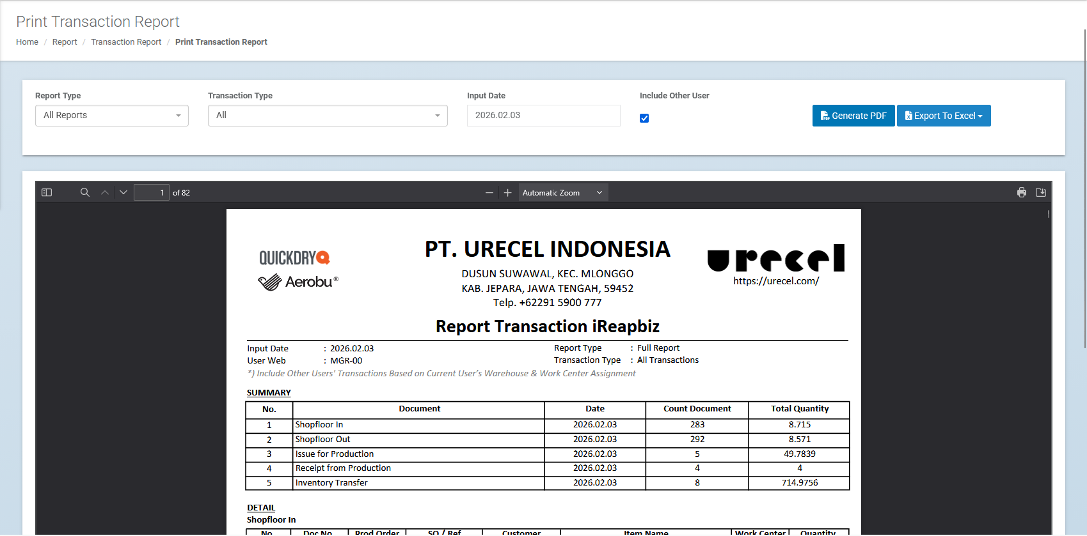

  - Tersedia dua tombol, yaitu:
    - Generate PDF untuk menampilkan daftar transaksi yang sudah dibuat user di hari tersebut.
    - Export To Excel untuk mengkonversi laporan yang ditampilkan ke format Excel. Tersedia 2 pilihan ketika melakukan export yaitu Keep Formatting dan Data Only.
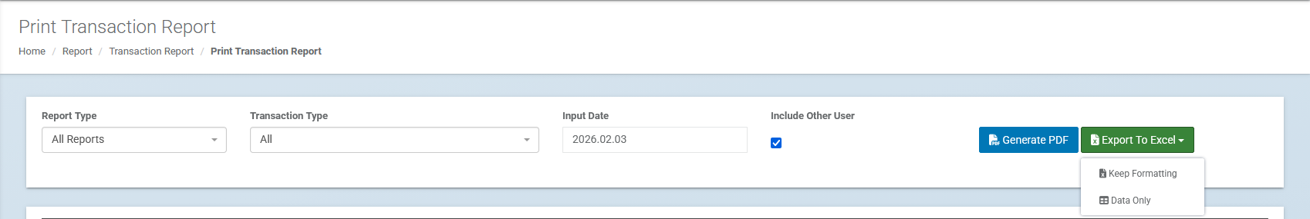
      - Keep Formatting – format dan bentuk yang ditampilkan pada layar akan ikut di-export ke file Excel.
      - Data Only – hanya isi data saja yang akan di-export ke file Excel.

- Production Report
  - Menu Production Report ada di dalam menu Report.
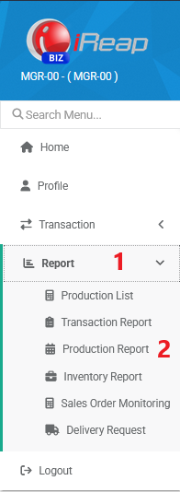

  - Production Report memonitor progres proses produksi per Work Center (Cutting, Sewing, Packing, dll).
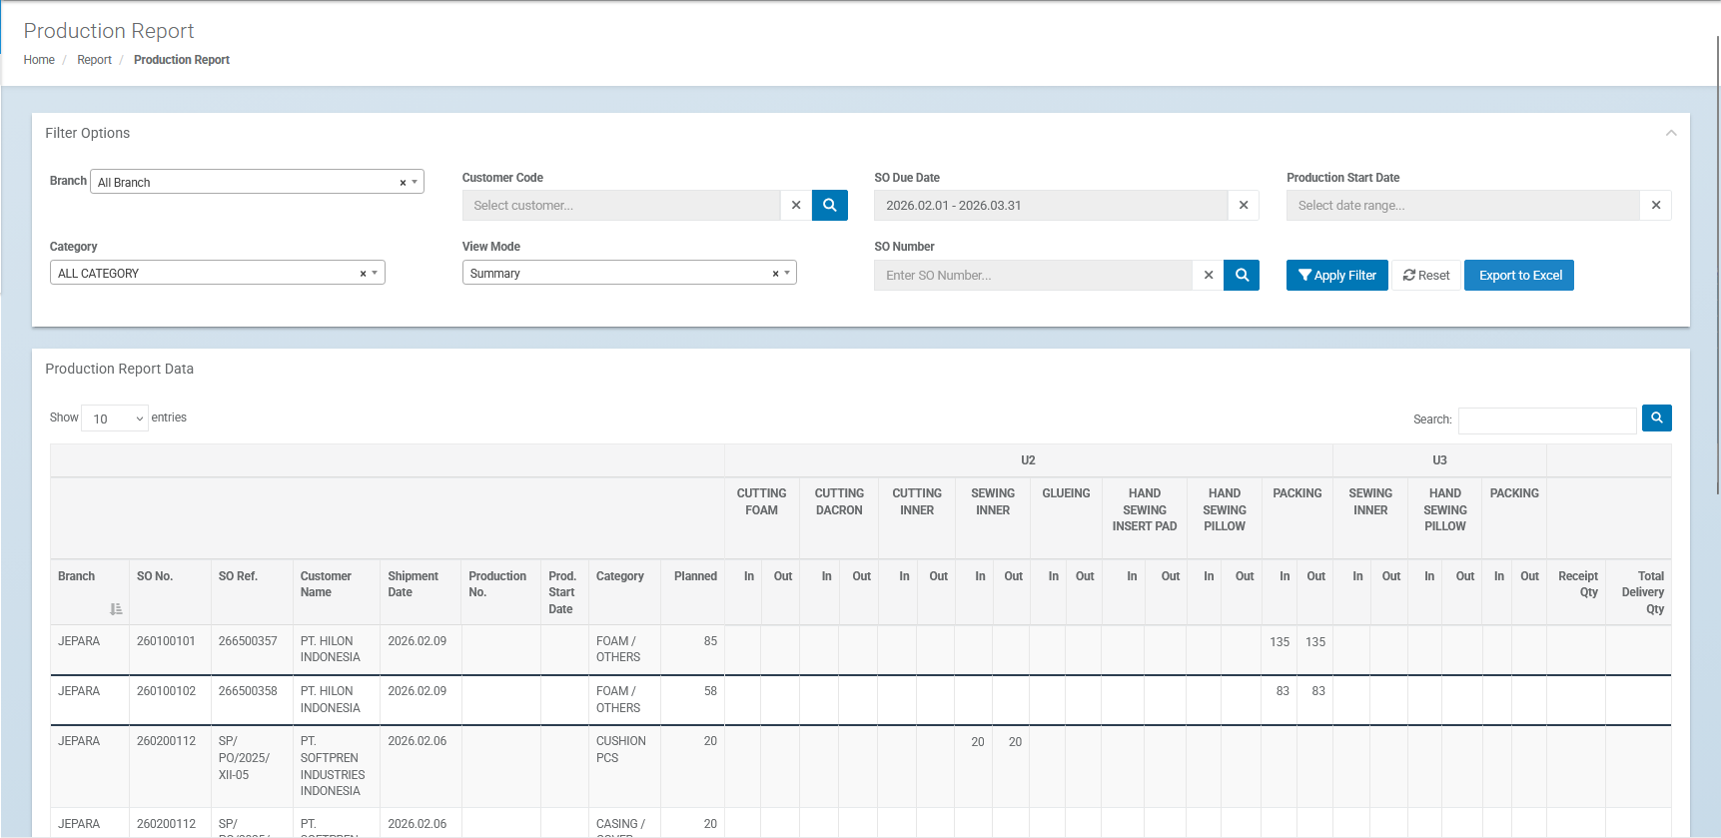

  - Melalui Production Report, user dapat memonitor masing-masing barang sudah diproses sampai mana dan sudah berapa banyak, berapa yang sudah selesai diproduksi, dan berapa yang sudah dikirimkan ke pelanggan.
  - Tersedia juga tombol Export to Excel untuk mengkonversi data Production Report yang ditampilkan ke file Excel.

- Inventory Report
  - Menu Inventory Report ada di dalam menu Report.
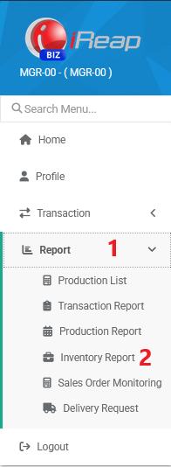

  - Inventory Report menampilkan rangkuman data stok dari masing-masing item.
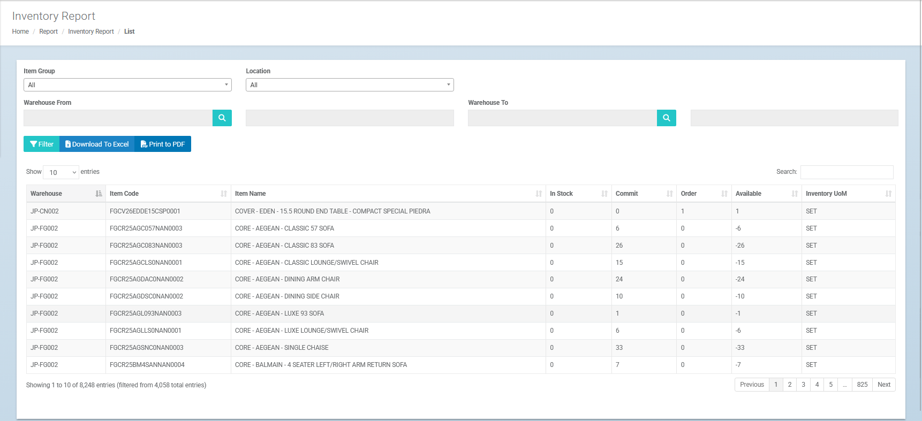

  - Tersedia 2 tombol yaitu:
    - Download To Excel – untuk mengunduh data Inventory Report ke dalam format file Excel.
    - Print to PDF – untuk menampilkan data inventory report ke dalam format PDF.

- Sales Order Monitoring
  - Menu Sales Order Monitoring ada di dalam menu Report.
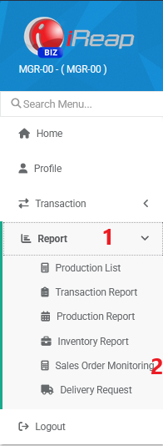

  - Sales Order Monitoring menampilkan tingkat pemenuhan order, berapa banyak order yang sudah terpenuhi, sebagian atau belum sama sekali.
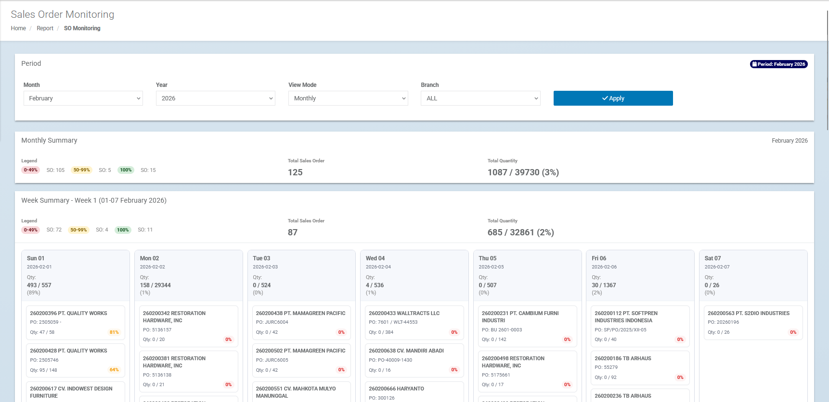

- Production Dashboard
  - Menu Production Dashboard dapat diakses melalui:
    - tampilan awal iReapBiz saat login, atau
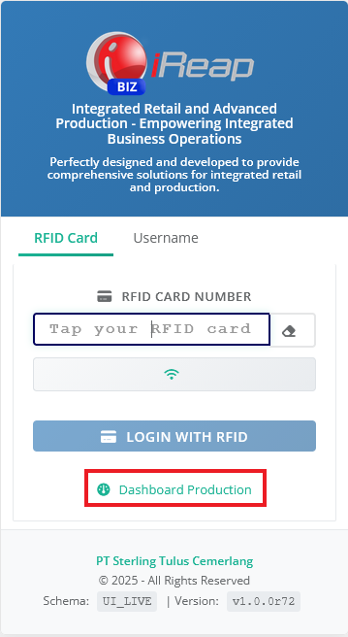
    - di sudut kanan atas setelah login ke iReapBiz
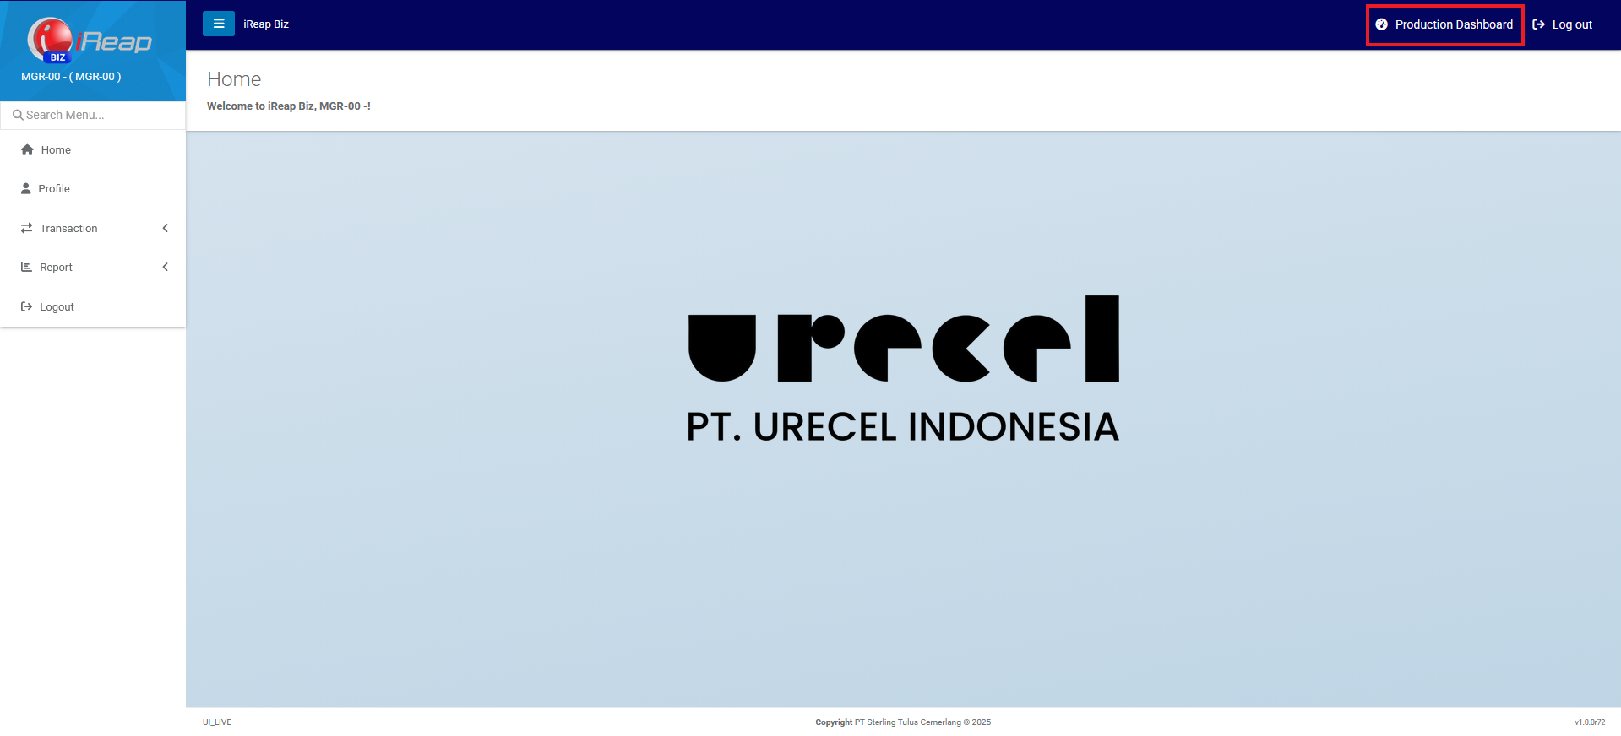

  - Production Dashboard menampilkan rangkuman proses produksi yang telah dilakukan mulai dari Release Production Order, Inventory Transfer, Issue for Production, Shop Floor Check In, Shop Floor Check Out, dan Receipt Production Order.
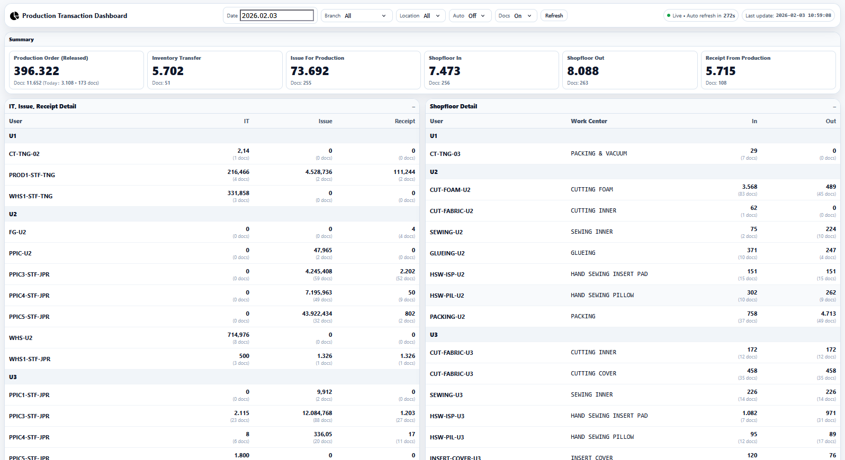

Report
  - STEM – Production Multi
    - Report Cetakan, untuk melihat dan mencetak daftar Production Order berdasarkan tanggal, Branch, dan Route tertentu.
    - Menu : Production > Production Reports > STEM – Production Multi (QR)
    - Layout Name : STEM - Production Multi (QR)
    - Size : A4
    - SP : STEM_PRODOMULTI_LAYOUT
    - Tampilan :
      - Selection Criteria
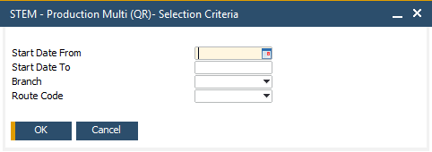
      - Layout
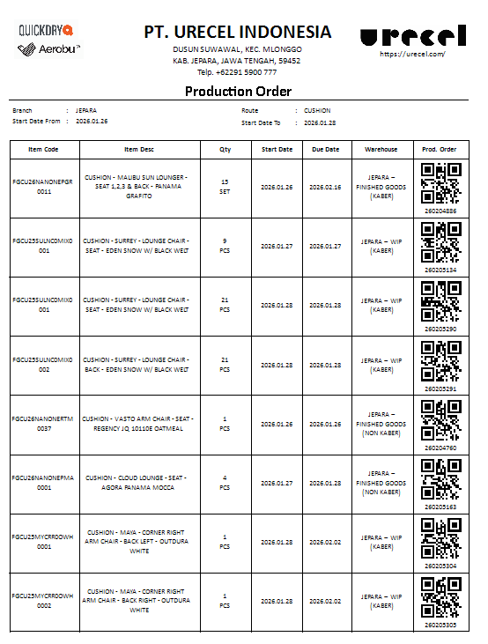
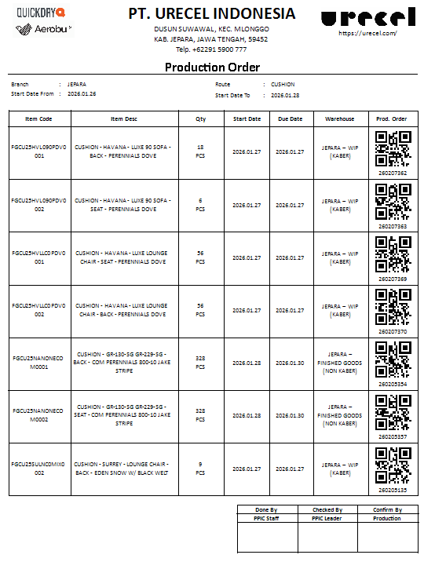

- BOM Costing Simulation Report
  - Report dari Add-On, untuk melakukan simulasi Costing terhadap BOM.
  - Menu : Production -> Production Reports -> BOM Costing Simulation Report
  - SP : ST_BOMCOSTINGRPT
  - Tampilan :
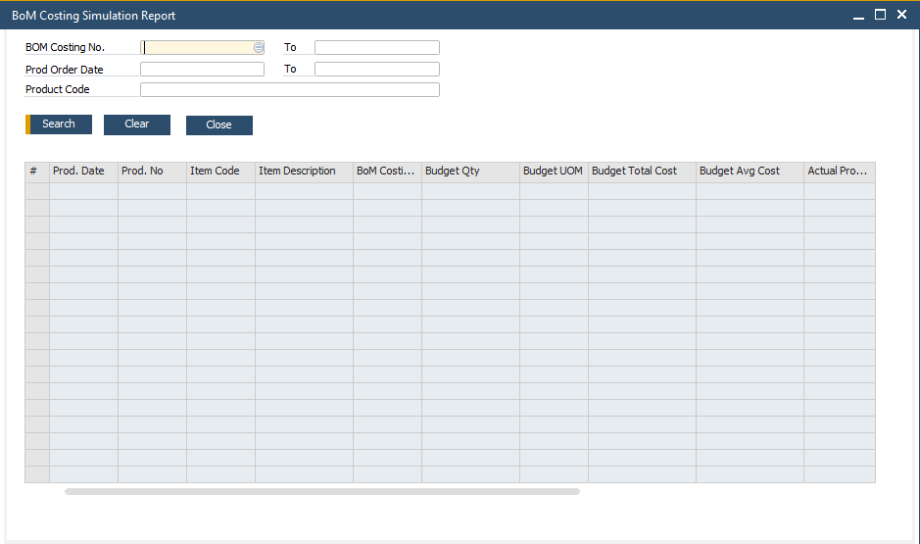

- Production Order Monitoring
  - Report dari Add-On, untuk monitoring production order. Bisa juga memproses update status Production Order.
  - Menu : Production -> Production Report -> Production Order Monitoring
  - SP : ST_PRODMONITORING
  - Tampilan:
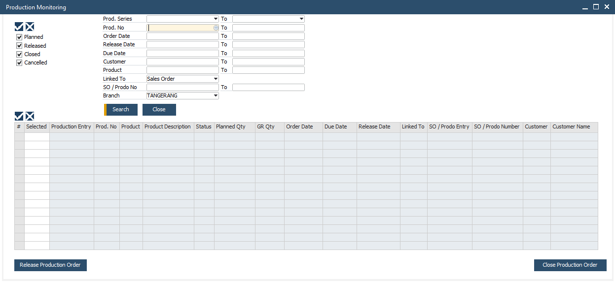

- Shop Floor Report
  - Report dari Add-On, untuk monitoring proses Shop Floor Check In dan Shop Floor Check Out.
  - Menu : Production -> Production Report -> Shop Floor Report
  - SP : ST_SHOPFLOORRPT
  - Tampilan:
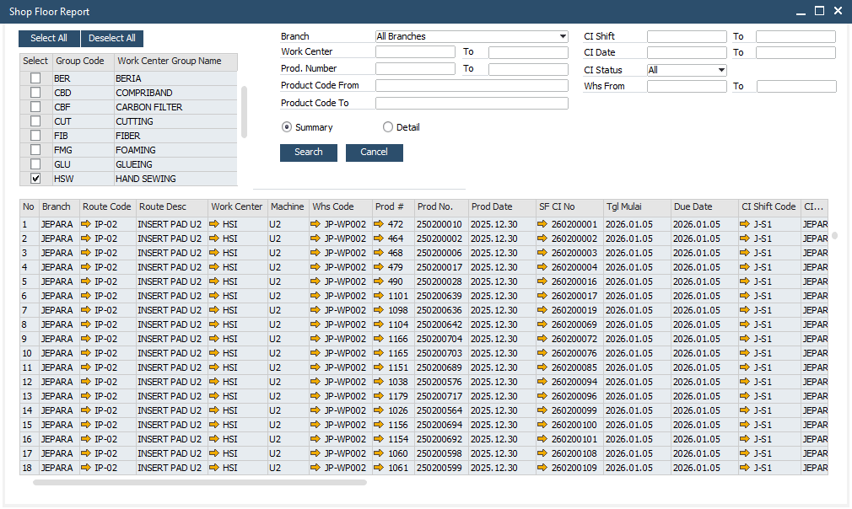

- Laporan Produksi Plan vs Actual
  - Report dari Add-On, untuk melihat kaitan antara Production Order dengan Sales Order, kemudian membandingkan qty component yang di-planning di Production Order dengan actual di Receipt from Production.
  - Menu : Production -> Production Report -> Laporan Produksi Plan vs Actual
  - SP : ST_RPTPRODPLANVSACTUAL
  - Tampilan:
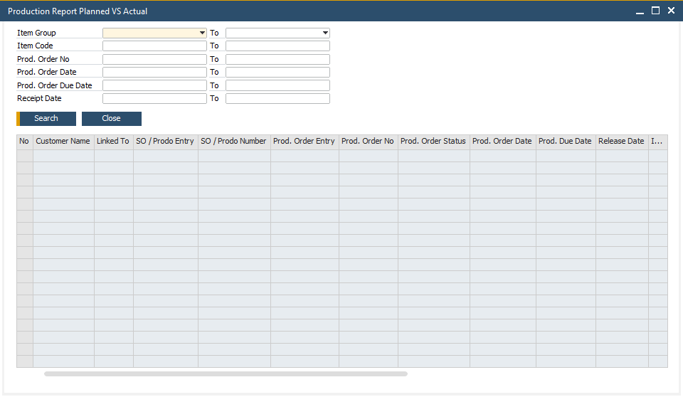

- Laporan Variance Produksi
  - Report dari Add-On, untuk melihat variance produksi antara planning dengan actual produksi baik secara qty ataupun value.
  - Menu : Production -> Production Report -> Laporan Variance Produksi
  - SP : ST_RPTVARPO
  - Tampilan:
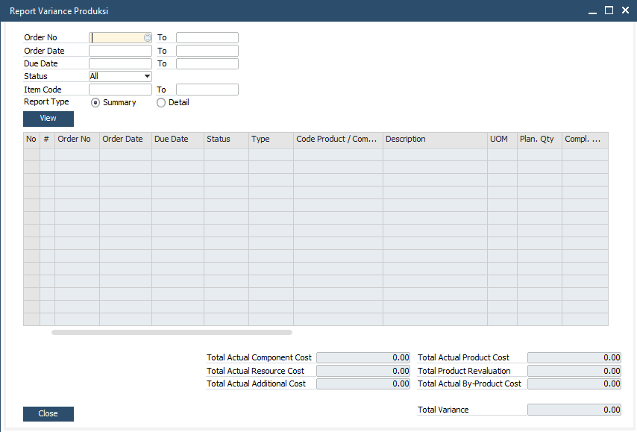

- Report Production Order vs Issue For Production
  - Report dari Add-On, untuk membandingkan qty component yang di-planning di Production Order dengan actual di Issue for Production.
  - Menu : Production -> Production Report -> Report Production Order vs Issue For Production
  - Tampilan:
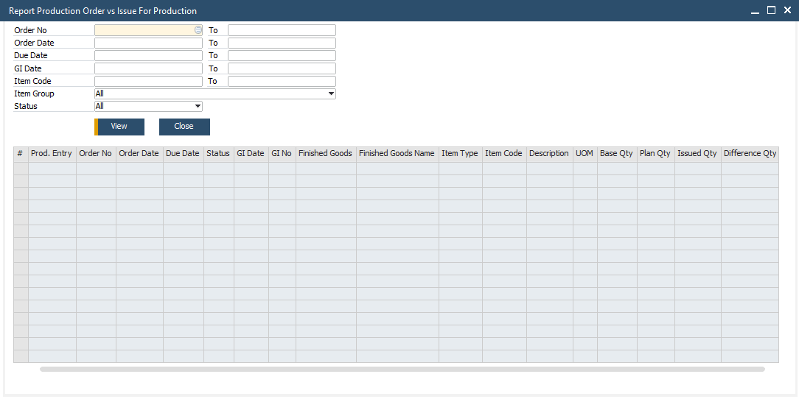

- Report Production Order vs Receipt From Production
  - Report dari Add-On, untuk membandingkan qty product yang di-planning di Production Order dengan actual di Receipt from Production.
  - Menu : Production -> Production Report -> Report Production Order vs Receipt From Production
  - Tampilan:
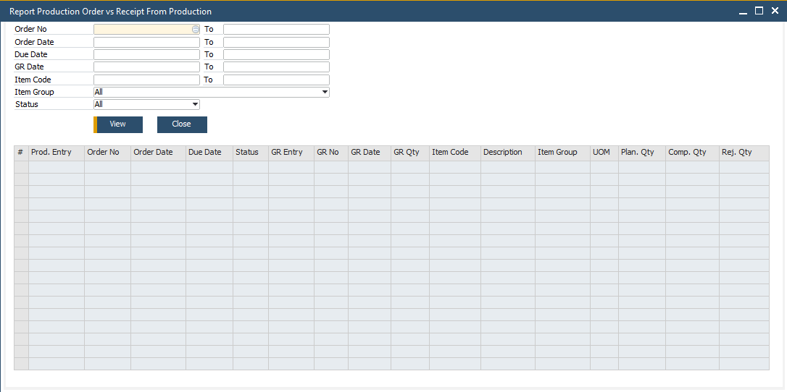

Integration

Application/System 1
-

Comments
- Update Standard Operational Procedure to be in line with SAP B1

Version Control
Date | Author | Version | Change Reference
07-Aug-2025 | Jennie Lou | 1.00 | First Draft
18-Aug-2025 | Jennie Lou | 1.01 | Update Explanation BOM from PPIC to COSTING & SP Trans Notification
17-Sep-2025 | Happy Niti Noor Muchsin | 1.02 | Update Business Owner
26-Sep-2025 | Happy Niti Noor Muchsin | 1.03 | Review Blueprint
01-Oct-2025 | Jennie Lou | 1.04 | Update Digit Document Numbering
06-Feb-2026 | Chatrine Sylvia | 1.05 | - Update All Process (highlight yellow)  - Update Functional Gap

